Opgesteld door Said Keteldijk

Hogeschool Rotterdam | RET N.V

STageproject 2024-2025



# Voorwoord

Met trots presenteer ik dit verslag, opgesteld tijdens mijn stage bij RET N.V. Het project bood een waardevolle kans om mijn kennis in elektrotechniek praktisch toe te passen en een oplossing te ontwikkelen voor het meten van retourstromen.

Ik wil mijn begeleiders van RET N.V. en Hogeschool Rotterdam bedanken voor hun begeleiding en ondersteuning, en mijn collega’s voor hun waardevolle input.

Ik hoop dat dit verslag inzicht geeft in mijn werk en bijdraagt aan verdere innovatie bij RET N.V.

# Preface

I am proud to present this report, prepared during my internship at RET N.V. This project provided a valuable opportunity to apply my knowledge of electrical engineering and develop a solution for measuring return currents.

I would like to thank my supervisors at RET N.V. and Hogeschool Rotterdam for their guidance, and my colleagues for their valuable input.

I hope this report highlights my work and contributes to further innovation at RET N.V.

Inhoud

Voorwoord 1

Preface 1

1 Samenvatting 6

2 Inleiding 7

2.1 Aanleiding/Probleemstelling 7

2.2 De opdracht 7

2.3 Doelstelling 8

2.4 Verschillende partijen en stakeholders 9

3 Programma van eisen (Requirements) 10

3.1 Systeemfuncties 10

3.1.1 Systeemfunctie 1 Het meten van de retour stroom 10

3.1.2 Systeemfunctie 2 Het alarmeren van het SCADA-systeem 10

3.1.3 Systeemfunctie 3 de omgang met data 11

3.1.4 Systeemfunctie 4 De voeding en behuizing 12

3.2 Eisenoverzicht 13

4 Architectuurontwerp 14

4.1 Deelsystemen en koppelingen 14

4.2 Beschrijving van deelsystemen 14

4.2.1 Deelsysteem 1 Voeding 14

4.2.2 Deelsysteem 2 Centrale control unit 15

4.2.3 Deelsysteem 3 4-20mA generator 15

4.2.4 Deelsysteem 4 Rapporteer module 15

4.2.5 Deelsysteem 5 Vooralarm module 15

4.2.6 Deelsysteem 6 Hoofdalarm module 16

4.2.7 Deelsysteem 7 Elektromagnetische interferentie bestendige behuizing 16

4.2.8 Deelsysteem 8 het meten van de retourstroom 16

4.2.9 Deelsysteem 9 ADC module 16

4.2.10 Deelsysteem 10 Fysieke interface 16

4.3 Interfaces per deelsysteem (ISPEC) 17

4.4 Requirements traceability (Traceerbaarheid eisen) 18

5 Integratietest 19

5.1 Testopstelling 19

6 Detailontwerp 19

6.1 Globale werking 19

6.2 Unit Centrale control unit 21

6.3 Unit voor en hoofdalarm module 24

6.4 Unit stroom sensor & ADC 25

6.5 De fysieke interface & de rapporteer module 26

6.6 Unit 4-20 mA generator 27

6.7 Unit voeding 27

6.8 De software 28

6.9 Het realisatie proces 32

6.9.1 De printplaat 32

6.9.1 De stroomsensor 33

6.9.2 De behuizing en bekabeling 33

7 Samenvatting van het onderzoek 34

8 Conclusie 34

9 Referenties voor het onderzoek 36

Bijlagen 38

9.1 Schematisch architectuur ontwerp 38

9.2 Requirements traceability 39

9.3 Integratietesten 39

9.3.1 Integratietest 1 Centrale control unit, DAC module, rapporteer module, vooralarm module, hoofdalarm module, stroom sensor, ADC module en fysieke interface 39

9.3.2 Integratietest 2 Centrale control unit en lokale opslag 42

9.3.3 Integratietest 3 Stroomsensor, ADC-module en centrale control unit 44

9.3.4 Integratietest 4 DAC en centrale control unit 46

9.3.5 Integratietest 5 Centrale control unit en voor-en hoofdalarm 47

9.4 Acceptatietest 49

9.4.1 Testopstelling 49

9.4.2 Acceptatietest opstelling 54

9.4.3 Acceptatietest meet resultaten 54

9.4.4 Acceptatietest log data 55

9.4.5 Acceptatietest hoofdscherm 56

9.4.6 Acceptatietest alarm instellingen 56

9.5 Unittesten 56

9.5.1 Test case unit 1 voeding (Buck- en Boost converter) 56

9.5.2 Test cases Unit 2 4-20mA generator 58

9.6 Simulaties 60

9.6.1 Simulatie gate spanning bc547 60

9.6.2 Simulatie relais spanning 60

9.6.3 Simulatie schakeling relais 61

9.6.4 Simulatie schakeling stroom sensor 61

9.6.5 Simulatie ADC input signaal 61

9.7 Referentie tekeningen 62

9.7.1 4-20mA & DAC referentie schema 62

9.7.2 4-20mA & DAC referentie pcb tekening 62

9.8 Component vergelijkingen 63

9.8.1 Buckconverter vergelijking deel 1 63

9.8.2 Buckconverter vergelijking deel 2 63

9.8.3 Buckconverter vergelijking deel 3 64

9.9 Printplaat & software afbeeldingen 65

9.9.1 Printplaat versie 1 65

9.9.2 Printplaat versie 2 65

9.9.3 Printplaat versie 3 66

9.9.4 Retourstroommodule hoofdpagina 66

9.9.5 Retourstroommodule datapagina 67

9.9.6 PCB versie 3 assemblage 67

9.10 Ontwerpfouten 68

9.10.1 Foutieve 4-20mA schakelingen 68

9.11 Ontwerp tekeningen 69

9.11.1 Buckconverter & Boostconverter versie 1 69

9.11.2 4-20mA schakeling versie 1 70

9.11.3 ADC & Relais schakelingen versie 1 70

9.11.4 Printplaat board tekening versie 1 71

9.11.5 Printplaat versie 2 hoofd connector & display connector 71

9.11.6 Printplaat versie 2 USB hub en ESD-protection 72

9.11.7 Printplaat versie 2 5V naar 12V Boost converter voor de SSD 73

9.11.8 Printplaat versie 2 Buck- en boostconverters 74

9.11.9 Printplaat versie 2 ADC schakeling 75

9.11.10 Printplaat versie 2 relais schakelingen 76

9.11.11 Printplaat versie 2 DAC & 4-20mA schakeling 77

9.11.12 Printplaat versie 2 board tekening 78

9.11.13 Printplaat versie 3 de hoofdconnector 79

9.11.14 Printplaat versie 3 Buck- en Boostconverters 80

9.11.15 Printplaat versie 3 Relais schakelingen 81

9.11.16 Printplaat versie 3 ADC schakeling 82

9.11.17 Printplaat versie 3 4-20mA schakeling 83

9.11.18 Printplaat versie 3 Board tekening 84

9.11.19 PA6 Koolstof behuizing 85

9.11.20 Behuizing bouwtekeningen 86

9.11.21 Werkinstructies 87

9.12 Projectonderzoek 87

9.13 Project planning 99

9.14 Flowchart 100

Figuren & afbeeldingen

Figuur 1 Schematische tekening van de stroomrials van de RET 7

Figuur 2 Schematische opstelling van het systeem 9

Figuur 3 Architectuurontwerp Retour stroom module 14

Figuur 4 20

Figuur 5 Relais PCB schakeling 24

Figuur 6 LEM current sensor 25

Figuur 7 Externe ADC 26

Figuur 8 Raspberry pi beeldscherm 26

Figuur 9 QT software constructie 29

Figuur 10 Node-red software constructie 30

Figuur 11 Python software constructie 30

Figuur 12 Github push branch 31

Figuur 1 Elektromagnetische signaal opbouw 88

Figuur 2 elektromagnetische signaal refelectie 90

Figuur 3 Foil shielded cable [9] 94

Figuur 4 Braided cable shielding [10] 95

Figuur 5 Spiral cable shielding [11] 95

Tabel 1 Interfaces deelsysteem 1 17

Tabel 2 Interfaces deelsysteem 2 17

Tabel 3 Interfaces deelsysteem 3 17

Tabel 4 Interfaces deelsysteem 5 18

Tabel 5 Interfaces deelsysteem 6 18

Tabel 6 Interfaces deelsysteem 7 18

Tabel 7 Interfaces deelsysteem 9 18

Tabel 8 23

# Samenvatting

Het stageproject richt zich op het ontwerpen en implementeren van een module voor het meten van retourstromen in de gelijkrichterstations (GRS) van de RET in Rotterdam. Dit is noodzakelijk geworden na een incident waarbij een ongecontroleerde retourstroom een brand veroorzaakte. De module moet stromen meten zonder het circuit te onderbreken, alarmmeldingen genereren bij gevaarlijke stromen, en de meetdata lokaal loggen en inzichtelijk maken. Het systeem omvat diverse deelsystemen, waaronder voeding, sensoren, alarmsystemen en een fysieke interface. Er is gekozen voor een Raspberry Pi Compute Module als centrale control unit, vanwege de flexibiliteit en compatibiliteit met andere componenten. De module gebruikt een combinatie van hardware zoals stroomsensoren en software in Python om de meetdata te verwerken en visualiseren. Hoewel de ontwikkeling grotendeels succesvol was, werden er uitdagingen ondervonden, zoals het kiezen van de juiste stroomtransducer en ontwerpfouten in eerdere iteraties van de printplaat. De uiteindelijke module voldoet grotendeels aan de eisen, met uitzondering van enkele onderdelen die verdere optimalisatie vereisen. Het project biedt een solide basis voor toekomstige uitbreidingen en verbeteringen.

[Chatgpt is gebruikt om de samenvatting voor dit verslag te schrijven, prompt: “Voeg dit samen zonder tussen kopen”]

# Inleiding

## Aanleiding/Probleemstelling

In Rotterdam bevinden zich meerdere Gelijkrichterstations (GRS) van de RET. Deze stations leveren stroom aan de bovenleidingen van trams en metro’s, evenals aan de stroomrails van de metro (zie Figuur 1).  
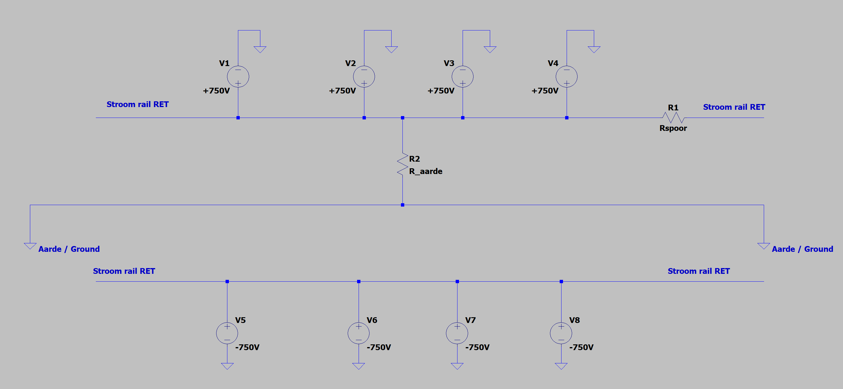

Figuur 1 Schematische tekening van de stroomrials van de RET

Twee jaar geleden ontstond er brand in de laagspanningsruimte van een van de GRS-en. Uit onderzoek naar dit incident bleek dat een retourstroom vanuit de stroomrail, die ongeïsoleerd op de aarde lag, het aardingsnetwerk van het GRS binnendrong. De oorzaak was dat tijdens werkzaamheden twee GRS-en uitvielen, waardoor de elektrische weerstand via het spoor groter werd dan de weerstand via de aarde. Dit leidde ertoe dat de retourstroom via de aarde naar de laagspanningsinstallatie (+750V) van de RET werd geleid.

Om herhaling in de toekomst te voorkomen, is de RET van plan apparatuur aan de installatie toe te voegen waarmee stromen kunnen worden gemeten en alarmmeldingen verstuurd worden zodra een gevaarlijke stroom de installatie binnendringt.

## De opdracht

De RET is momenteel op zoek naar een methodiek om de retourstromen van aardpennen in GRS-kasten (Gelijkrichter stations) te meten. Dit moet worden gedaan doormiddel van een door de stagiair te ontwikkelen module. De module dient aan de volgende eisen te voldoen:

* De module moet instaat zijn om de retourstromen in de aardpennen te meten zonder dat het circuit wordt onderbroken.
* De module moet een alarmsignaal kunnen versturen naar de SCADA PLC van de RET. In de vorm van een analoge uitgang van 4-20mA of twee keer een hoog/laag signaal van 48V.
* De module moet instaat zijn om stromen te meten, vanaf 0,1 ampère tot 50 ampère.
* De drempelwaardes voor de alarmmeldingen moeten ter plekke instelbaar zijn.
* De module moet voorzien zijn van een Single board computer of microcontroller voor het lokaal loggen van de data.
* De opgeslagen data moet in te zien zijn voor de servicemonteurs.
* De module moet werken op een voeding van 48V.
* Er moet een robuuste behuizing worden gebruikt voor de module.

De RET verwacht dat er bijvoorbeeld een “Current Transducer” wordt gebruikt om de retourstroom door de aardpennen te meten. Deze Current Transducer dient dan aan een door de stagiair ontwikkelde printplaat gekoppeld te worden die alarmmeldingen genereerd en de data logt doormiddel van een Single board computer of microcontroller en een dataverbinding.

## Doelstelling

Het doel het project “Retour stromen meten” is het ontwerpen van een module die de volgende functionaliteiten heeft:

* Meten van de retour stroom.
* Het weergeven van de meetdata.
* Het generen van twee of meer alarmsignalen voor het SCADA -systeem.
* Het bieden van een mogelijkheid om de setpoints(drempelwaarde) voor alarmen in te stellen.
* Het bieden van een mogelijkheid om de opgeslagen meetdata in te zien.
* Het versturen van de meetdata via een dataverbinding.

In het figuur (figuur 2) hier onder is de werking van de module schematisch weergegeven.

Met dit project hoopt de RET tijdig op de hoogte te zijn van gevaarlijke retourstromen die de Gelijkrichter stations in lopen zodat er adequaat op kan worden gereageerd.

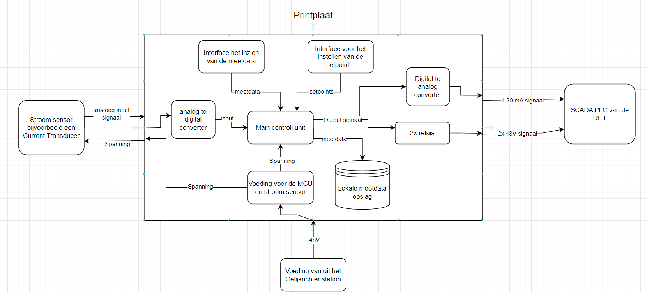

Figuur 2 Schematische opstelling van het systeem

## Verschillende partijen en stakeholders

**Opdrachtgever**De organisatie waarbij de stagiair het project zal gaan uitvoeren is de RET N.V..  
  
De Rotterdamse Electrische Tram N.V. (RET) is een Nederlands vervoerbedrijf dat actief is in het stads- en streekvervoer in en rondom de stad Rotterdam. De diensten van de RET bestaan uit openbaar vervoer per tram, bus en metro.

**De stagiair**De stagiair (Said Keteldijk) zal de stageopdracht uitvoeren voor de cursus STG30 (Stage Elektrotechniek). Deze cursus is onderdeel van de hbo-opleiding elektrotechniek van de Hogeschool Rotterdam.

**Onderwijsinstelling**Het onderwijsinstituut waar de stagiair de opdracht voor zal gaan uitvoeren is de Hogeschool Rotterdam instituut voor Engineering en Applied sience. Tijdens het uitvoeren van deze opdracht zal de student beoordeeld worden door de bedrijfsbegeleider van de RET en een docent van de opleiding Elektrotechniek.

Het Instituut voor Engineering and Applied Science (EAS) is het technisch instituut binnen Hogeschool Rotterdam dat de student in staat stelt het maximale uit zijn studie te halen door kwalitatief goed onderwijs aan te bieden binnen leer- en werkomstandigheden die passen binnen de onderwijsvisie van de opleiding en binnen de kaders van het instituut.

Definitiefase (Requirements Phase)

# Programma van eisen (Requirements)

In dit hoofdstuk worden de door RET aangegeven klantenwensen omgezet in systeemfuncties. Aan de hand van deze systeemfuncties worden er dan functionele (F-REQ) en niet functionele (N-REQ) eisen opgesteld. Daarnaast worden de systeemfuncties ook verder aangevuld met een stimulus en response.  
De stimulus geeft een situatie aan en de response geeft aan wat de reactie van het systeem daarop moet zijn.

## Systeemfuncties

### Systeemfunctie 1 Het meten van de retour stroom

Het systeem moet in staat zijn om de retour stroom die het Gelijkrichter station terug inloopt te meten. De meting moet worden uitgevoerd aan de aardedraad die het gelijkrichter station inloopt. Tot slot mag de aardedraad niet onderbroken worden voor de meting van de stroom.  
  
**Stimulus**: Er loopt geen stroom de GRS in.  
**Stimulus**: Er loopt een lage retour stroom de GRS in.  
**Stimulus**: Er loopt een hoge retour stroom de GRS in.

**Response**: Het systeem meet de retour stroom.

* F-REQ-1.1: Het systeem moet de waarde “0” weergeven voor de situatie waarin er geen stroom wordt gemeten
* F-REQ-1.2: Het systeem moet een lage retour stroom van 0,5A tot 1A kunnen meten met een afwijking van 100mA.
* F-REQ-1.3: Het systeem moet een hoge retour stroom van 1A t/m 100A kunnen meten met een afwijking van 100mA.  
  F-REQ-1.4: De aardendraad mag niet onderbroken worden tijden het uitvoeren van de meting

**Stimulus**: De aardingspennen hebben een dikte van 12 – 16mm  
**Response**: het systeem is instaat om stromen door aardingspennen te tot 16mm te meten.

* F-REQ1.5: De stroom sensor is in staat om aan een aardingspen van maximaal 16mm te meten

### Systeemfunctie 2 Het alarmeren van het SCADA-systeem

Het systeem moet in staat zijn om een alarmsignaal te versturen naar het SCADA-systeem van de RET. In de vorm van een analoog 4 – 20 mA signaal of een hoog/laag signaal van 24V vanuit een relais.  
**Stimulus**: Er is een hoge retour stroom gedetecteerd (categorie: voormelding).  
**Response**: relais 1 geeft een hoog signaal van 24V. En relais 2 geeft een laagsignaal 0V

* F-REQ-2.1: Het systeem geeft een hoog signaal van 24V op de uitgang van relais 1 bij een categorie voormelding.

**Stimulus**: Er is een hoge retour stroom gedetecteerd (categorie: hoofdmelding/noodmelding).  
**Response**: Relais 2 geeft een hoog signaal van 24V. En relais 1 geeft een hoog signaal 24V.

* F-REQ-2.2: Het systeem geeft een hoog signaal van 24V op de uitgangen van beide relais bij een categorie hoofdmelding/noodmelding.

**Stimulus**: Er is een hoge retour stroom gedetecteerd (categorie: voormelding).  
**Response:** Systeem geeft een output signaal in de lage range van 4 – 20 mA.

* N-REQ-2.3: Het systeem geeft de actuele gemeten stroom door bij een categorie voormelding.

**Stimulus**: Er is een hoge retour stroom gedetecteerd (categorie: hoofdmelding/noodmelding).  
**Response:** Systeem geeft een output signaal in de hoge range van 4 – 20 mA.

* N-REQ-2.4: Het systeem geeft de actuele gemeten stroom door bij een categorie hoofdmelding.

### Systeemfunctie 3 de omgang met data

Het systeem moet een mogelijkheid bieden voor de gebruiker om de drempelwaardes voor de voor- en hoofdmeldingen in te stellen. Daarnaast moet het systeem ook instaat zijn om de gemeten retour stroom waardes lokaal op te slaan in het geheugen. Deze opgeslagen waardes moeten ook in te zien zijn op de fysieke module. Tot slot moet de module bestuurd worden door een microcontroller(uC) of een Single Board Computer (SBC).  
  
**Stimulus**: De gebruiker wenst de drempelwaarde voor de voormelding in te stellen.  
**Response**: Het systeem biedt een interface om de drempelwaarde van de voormelding in te stellen

* F-REQ-3.1: Het systeem heeft een fysieke interface waarin de drempelwaarde voor de voormelding kan worden ingesteld tussen 0.5 t/m 50A.

**Stimulus**: De gebruiker wenst de drempelwaarde voor de hoofdmelding in te stellen.  
**Response**: Het systeem biedt een interface om de drempelwaarde van de voormelding in te stellen

* F-REQ-3.2: Het systeem heeft een fysieke interface waarin de drempelwaarde voor de hoofdmelding kan worden ingesteld tussen 1 t/m 50A.

**Stimulus**: De gebruiker wenst de meetdata over een bepaalde periode van de module in te zien.  
**Response**: Het systeem biedt een interface om de meetdata van de module in te zien

* N-REQ-3.3: Het systeem heeft een fysieke interface waarin de meetdata van de module in te zien is.
* N-REQ-3.4: Het systeem heeft een mogelijkheid om meetdata lokaal op te slaan.

**Stimulus**: Het systeem vereist dat er meerdere processen tegelijkertijd worden uitgevoerd.  
**Response**: Het systeem draait op een processor die krachtig genoeg is.

* F-REQ-3.5: De software van het systeem draait op een 32 bit microcontroller of 32-64 bit Single Board Computer.

### Systeemfunctie 4 De voeding en behuizing

Het systeem moeten aangesloten kunnen worden aan de 48V voedingspanning van de hulpspanning in het GRS. Daarnaast moet het systeem ook beschermd zijn tegen vocht en stof.  
  
**Stimulus**: Er ligt veel stof in de omgeving waarde de module wordt geplaatst.  
**Response:** De module is robuust genoeg waardoor er geen stof in contact komt met de elektronica.

* N-REQ-4.1: De behuizing van de module is robuust genoeg zodat er geen stof in de behuizing zelf komt.
* N-REQ-4.2: Alle kabels die de behuizing in- en/of uitgaan zijn voorzien van wurgwartels.

**Stimulus**: De omgeving waarin de module in geplaatst wordt is er vochtig.  
**Response**: De module is robuust genoeg waardoor er geen vocht of condens in contact komt met de elektronica.

* N-REQ-4.3: De behuizing van de module is robuust genoeg zodat er geen vocht of condens in de behuizing zelf komt.

**Stimulus**: De beschikbare hulp spanning van de SCADA-PLC die altijd aanstaat in het Gelijkrichter station is 48V.  
**Response**: De module is in staat om aangesloten te worden op een voedingsspanning van 48V.

* F-REQ-4.4: Het systeem is instaat om te werken op 48V DC.
* F-REQ-4.5: Het systeem is instaat om te werken op 24V DC.

## Eisenoverzicht

F-REQ-1.1: Het systeem moet de waarde “0” weergeven voor de situatie waarin er geen stroom wordt gemeten  
F-REQ-1.2: Het systeem moet een lage retour stroom van 0,1A tot 1A kunnen meten.  
F-REQ-1.3: Het systeem moet een hoge retour stroom van 1A t/m 100A kunnen meten.  
F-REQ-1.4: De aardendraad mag niet onderbroken worden tijden het uitvoeren van de meeting  
F-REQ1.5: De stroom sensor is in staat om aan een aardingspen van maximaal 16mm te meten  
F-REQ-2.1: Het systeem geeft een hoog signaal van 24V op de uitgang van relais(2-4 kanaals) 1 bij een categorie voormelding.  
F-REQ-2.2: Het systeem geeft een hoog signaal van 24V op de uitgangen van beide relais(2-4 kanaals) bij een categorie hoofdmelding/noodmelding.  
N-REQ-2.3: Het systeem geeft de actuele gemeten stroom door bij een categorie voormelding.  
N-REQ-2.4: Het systeem geeft de actuele gemeten stroom door bij een categorie hoofdmelding.F-REQ-3.1: Het systeem heeft een fysieke interface waarin de drempelwaarde voor de voormelding kan worden ingesteld tussen 0.5 t/m 50A.

F-REQ-3.2: Het systeem heeft een fysieke interface waarin de drempelwaarde voor de hoofdmelding kan worden ingesteld tussen 1 t/m 50A.  
N-REQ-3.3: Het systeem heeft een fysieke interface waarin de meetdata van de module in te zien is.  
N-REQ-3.4: Het systeem heeft een mogelijkheid om meetdata lokaal op te slaan.  
F-REQ-3.5: De software van het systeem draait op een 32 bit microcontroller of 32-64 bit Single Board Computer.

N-REQ-4.1: De behuizing van de module is robuust genoeg zodat er geen stof in de behuizing zelf komt.

N-REQ-4.2: Alle kabels die de behuizing in- en/of uitgaan zijn voorzien van wurgwartels.

N-REQ-4.3: De behuizing van de module is robuust genoeg zodat er geen vocht of condens in de behuizing zelf komt.

N-REQ-4.4: Het systeem is instaat om te werken op 48V DC.

F-REQ-4.5: Het systeem is instaat om te werken op 24V DC.

Architectuurfase (Architecture Phase)

# Architectuurontwerp

In dit hoofdstuk wordt de architectuur van zowel de hardware als de software van het te ontwerpen elektrotechnisch systeem vastgelegd. In dit hoofdstuk wordt ook vastgelegd hoe, nadat alle losse units zijn getest, de losse units geïntegreerd kunnen worden doormiddel van interfaces (ISPEC’s) en systeem functies(SPEC’s). Tot slot worden de integratietesten in dit hoofdstuk beschreven. Het doel van deze testen is het verifiëren dat de geïntegreerde units voldoen aan de opgestelde SPEC en ISPEC’s.

## Deelsystemen en koppelingen

Het architectuurontwerp beschrijft het systeem in grote lijnen en de communicatie tussen deelsystemen in. Het schematische architectuurontwerp is te zien in figuur 7(een vergrootte versie van figuur 3 is te vinden in bijlage 9.1).

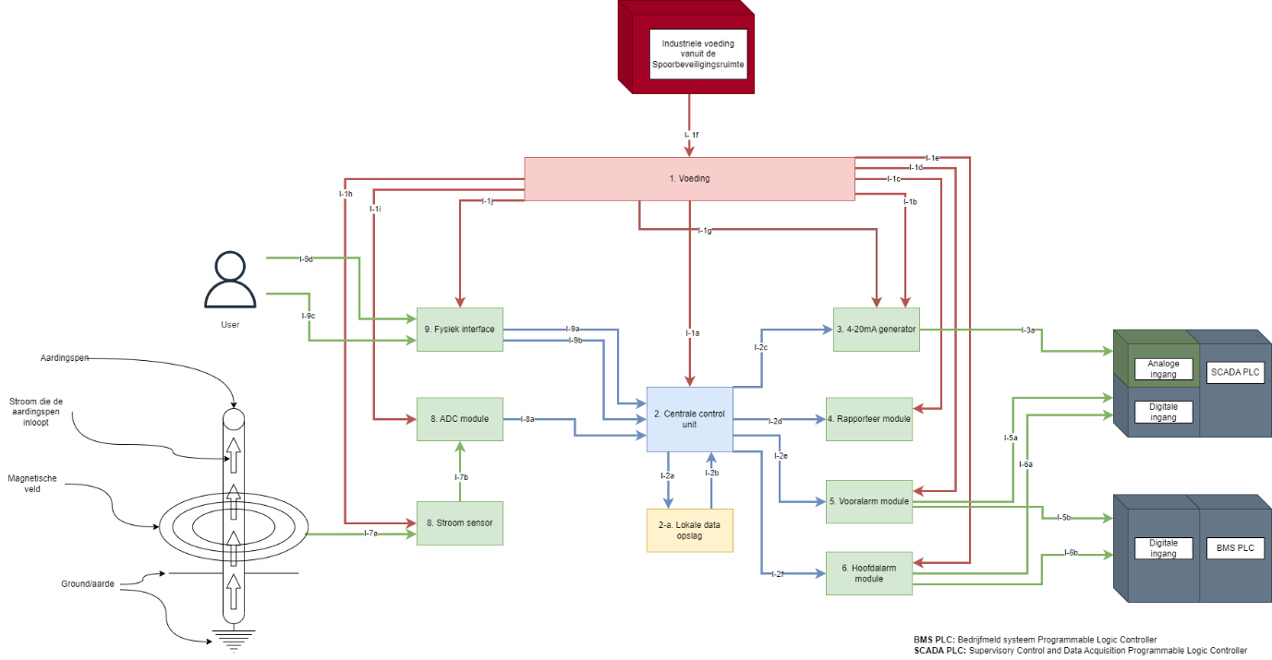

Figuur 3 Architectuurontwerp Retour stroom module

## Beschrijving van deelsystemen

### Deelsysteem 1 Voeding

Dit deelsysteem dient alle andere deelsystemen te voorzien van verschillende spanningen en stromen. Het systeem dient te werken op een ingangsspanning van 24 t/m 48VDC.

* SPEC-1.0: het systeem levert een uitgangsspanning van 24V DC met een stroom van 1 Amperè
* SPEC-1.1: Het systeem levert een uitgangsspanning van 5V DC met een stroom van 0 tot 5 Amperè

SPEC-1.2: Het systeem is in staat om te volledig te functioneren op een ingangsspanning van 24 t/m 48V DC. (Hiermee wordt bedoelt dat het deelsysteem “voeding” nog steeds de eerder genoemde uitgangspanningen kan leveren(24VDC en 5VDC ) als de ingangsspanning zich bevindt in de range van 24 tot 48VDC).

### Deelsysteem 2 Centrale control unit

Dit deelsysteem dient de volgende functies uit te voeren:

* SPEC-2.0 Het inlezen van de digitale data signaal van de ADC-module en de fysieke interface.
* SPEC-2.1 Het instellen van de setpoints voor het voor- en hoofdalarm.
* SPEC-2.2 Het doorsturen van de gemeten stroom waarde naar het interne geheugen.
* SPEC-2.3 Het doorsturen van de gemeten stroom waarde naar de PLC van de RET.
* SPEC-2.4 Het versturen van een digitaal signaal naar de voor- en/of hoofdalarm module.
* SPEC-2.5 Het doorsturen van de gemeten stroomwaarde uit het geheugen naar de rapporteermodule

### Deelsysteem 3 4-20mA generator

Dit deelsysteem ontvangt de gemeten stroom waarde in de vorm van een 10-16 bits digitaal signaal(3.3V DC). Dit signaal moet dan omgezet worden naar een spanning van 24VDC met een AC stroom van 4-20mA voor de SCADA PLC.

SPEC-3.0: Het systeem zet het inkomende datasignaal om naar een spanning van 24VDC met een AC stroom van 4-20mA

### Deelsysteem 4 Rapporteer module

Dit deelsysteem ontvangt de meetdata vanuit de centrale control unit en geeft dit grafisch weer.

* SPEC-4.1: Het systeem geeft de huidige meetdata grafisch weer.
* SPEC-4.2: Het systeem geeft de voorgaande meetdata grafisch weer.

### Deelsysteem 5 Vooralarm module

Dit systeem stuurt een vooralarmsignaal naar de SCADA PLC en BMS naar aanleiding van een digitaal signaal van de centrale control unit.

* SPEC-5.0: Het systeem stuurt twee keer een alarmsignaal van 24V één voor de SCADA PLC en één voor het BMS PLC.

### Deelsysteem 6 Hoofdalarm module

Dit systeem stuurt een hoofdalarmsignaal naar de SCADA PLC en BMS naar aanleiding van een digitaal signaal van de centrale control unit.

* SPEC-5.0: Het systeem stuurt twee keer een alarmsignaal van 24V één voor de SCADA PLC en één voor het BMS PLC.

### Deelsysteem 7 Elektromagnetische interferentie bestendige behuizing

Dit deelsysteem moet de stroom meten die door het aardingsnetwerk in de BVI-ruimtes loopt

* SPEC-8.0: Het systeem is instaat om stromen te meten tot 100A.
* SPEC-8.1: Het systeem is instaat om aardingspennen te meten die een diameter van 10 tot 16mm heeft

### Deelsysteem 8 het meten van de retourstroom

Dit deelsysteem moet de stroom meten die door het aardingsnetwerk in de BVI-ruimtes loopt

* SPEC-8.0: Het systeem is instaat om stromen te meten tot 100A.
* SPEC-8.1: Het systeem is instaat om aardingspennen te meten die een diameter van 10 tot 16mm heeft

### Deelsysteem 9 ADC module

Dit deelsysteem dient de analoge stroom van de stroom sensor om te zetten naar een digitaal signaal voor de centrale control unit.

* SPEC-2.0: Het systeem kan een analoog signaal met een analoge stroom van 4-20mA en spanning van 24VDC inlezen.
* SPEC-2.1: Het systeem kan het analoog signaal omzetten in een digitaal signaal van10-16 bit met een spanning van 0 tot 5VDC.

### Deelsysteem 10 Fysieke interface

Dit systeem dient de gewenste setpoint waarde voor de alarmmeldingen die de gebruiker wil instellen door te geven aan de centrale control unit. Daarnaast dient het systeem ook de date to date range waar de gebruiker de data van wil inzien door te geven aan de centrale control unit.

* SPEC-10.0: Het systeem biedt een mogelijkheid om de setpoints voor de alarmen in te stellen
* SPEC-10.1: Het systeem biedt een mogelijkheid om de date to date range in te stellen voor het inzien van data.

## Interfaces per deelsysteem (ISPEC)

|  |  |
| --- | --- |
| Deelsysteem | 1. Voeding |
| I-1a | Een voedingspanning van 5V DC |
| I-1b | Een voedingspanning van 5V DC |
| I-1c | Een voedingspanning van 5V DC |
| I-1d | Een voedingspanning van 24V DC |
| I-1e | Een voedingspanning van 24V DC |
| I-1f | Een voedingspanning van 24V DC |
| I-1g | Een voedingspanning van 24V DC |
| I-1h | Een voedingspanning van 24V DC |
| I-1i | Een voedingspanning van 3.3-5V DC |
| I-1j | Een voedingspanning van 5V DC |

Tabel 1 Interfaces deelsysteem 1

|  |  |
| --- | --- |
| Deelsysteem | 2. Centrale control unit |
| I-2a | Een interne systeembus voor het schrijven van data naar het interne geheugen |
| I-2b | Een interne systeembus voor het lezen van opgeslagen data van het interne geheugen |
| I-2c | Een digitaal signaal van 10-16bit |
| I-2d | Een digitaal signaal voor het grafisch weergeven van data |
| I-2e | Een digitaal signaal van 5V DC |
| I-2f | Een digitaal signaal van 5V DC |

Tabel 2 Interfaces deelsysteem 2

|  |  |
| --- | --- |
| Deelsysteem | 3. DAC-module |
| I-3a | Een analoog signaal van 4 – 20mA |

Tabel 3 Interfaces deelsysteem 3

|  |  |
| --- | --- |
| Deelsysteem | 5. Vooralarm |
| I-5a | Een schakelsignaal van 24V |
| I-5b | Een schakelsignaal van 24V |

Tabel 4 Interfaces deelsysteem 5

|  |  |
| --- | --- |
| Deelsysteem | 6. Hoofdalarm |
| I-6a | Een schakelsignaal van 24V |
| I-6b | Een schakelsignaal van 24V |

Tabel 5 Interfaces deelsysteem 6

|  |  |
| --- | --- |
| Deelsysteem | 7. Stroom sensor |
| I-7a | Een magnetische veld dat gegenereerd wordt bij een stroom van 0 tot 100A |
| I-7b | Een stroom van 4-20 mA |
| Deelsysteem | 8. ADC-module |
| I-8a | Een digitaal signaal van 0 – 5V |

Tabel 6 Interfaces deelsysteem 7

|  |  |
| --- | --- |
| Deelsysteem | 9. Fysieke input module |
| I-9a | Een digitaal signaal voor het instellen van het setpoint |
| I-9b | Een digitaal signaal voor het opvragen van data over een bepaalde periode |
| I-9c | Een waarde voor het setpoint die de gebruiker in toetst |
| I-9d | Een date-date range voor die data die de gebruiker wil inzien |

Tabel 7 Interfaces deelsysteem 9

## Requirements traceability (Traceerbaarheid eisen)

Om ervoor te zorgen dat de eisen uit het Plan Van Eisen(PVE) worden opgenomen in het gehele ontwerp process is er een requirements traceability schema opgesteld (zie bijlage 9.2 “requirements traceability”). In deze bijlage staat aangegeven welke deelsysteem aan welke eis voldoet.

# Integratietest

## Testopstelling

De integratietesten worden niet in deze paragraaf beschreven; deze staan gedetailleerd uitgewerkt in bijlage 7.3 . Het is belangrijk op te merken dat niet alle integratietesten zijn uitgevoerd. Alleen de essentiële testen en de acceptatietest zijn uitgevoerd. Het doel van de integratietesten is om te controleren of de losse units correct met elkaar samenwerken.

In de testen worden de volgende punten benoemd:

* De deelsystemen die getest gaan worden.
* De volgorde van deelsystemen die getest gaan worden
* De testvoorbereiding
* Interface specificaties
* Test in- en output
* De testprocedure
* De criteria voor de testresultaten

Aan de hand van deze punten worden de geïntegreerde deelsystemen getest.

Detailontwerpfase (Detail Design Phase)

# Detailontwerp

## Globale werking

Het doel van het stage project “Retourstroom meten” is het realiseren van een meetmodule die de retourstroom in het aardingsnetwerk van de laag spanningsruimte in Gelijkrichter stations kan meten. Daarnaast dient de module ook de een alarm signaal te sturen naar het Bedrijf Meld Systeem(BMS) en het Supervisory Control And Data Acquisition(SCADA) systeem van de RET.

De opbouw van de elektronica  
De elektronica van de module bestaat uit een externe stroom sensor(stroom omvormer) en een printplaat voor de besturing. De stroomsensor is een gespleten kern omvormer met een meetbereik van 0 t/m 100A en een outputsignaal van 4-20mA.  
  
De printplaat van de meetmodule is een fusie van de volgende deelsystemen(zie bijlage 7.9.3):

* Deelsysteem 1 De voeding
* Deelsysteem 3 analoge data verstuur systeem
* Deelsysteem 5 Vooralarm
* Deelsysteem 6 Hoofdalarm
* Deelsysteem 8 ADC-module

Het systeem heeft de volgende functionaliteiten:

* Het uitlezen en opslaan van de sensordata.
* Het versturen van de sensordata in de vorm van een 4-20Ma signaal.
* Het versturen van een potentiaal vrij vooralarm signaal naar BMS & SCADA.
* Het versturen van een potentiaal vrij hoofdalarm signaal naar BMS & SCADA.
* Het instellen van de voor- en hoofdalarmen aan de hand van de userinput.

De werking van de module  
Voor de correcte werking van de module dient de stroomsensor ten eerste bevestigt te worden op het aardingsnetwerk van een laagspanningsruimte in een gelijkrichterstation. En de stroomsensor dient verbonden te worden met de sensor in- en uitgang van de printplaat.

Ten tweede dient de module aangesloten te worden de 48VDC spanning van het GRS.

Nu is de module gereed, op het display is het volgende dashboard te zien (zie bijlage 7.9.4). Op deze pagina is de huidige retourstroom te zien in ampère. En daarnaast is het mogelijk om de voor- en hoofdalarmen in te stellen.

Aan de linkerkant van pagina is het menu te zien, in dit menu kan er genavigeerd worden naar de meetdata (log reporten) pagina van de module. Op deze tweede pagina is de opgeslagen meetdata van de module te zien(zie bijlage 9.9.5). Het systeem begint met het loggen van de van stroom op het moment dat het 1ste alarm is afgegaan en stopt met het loggen van de stroom bij het afgaan van de 2de alarm(figuur 4).

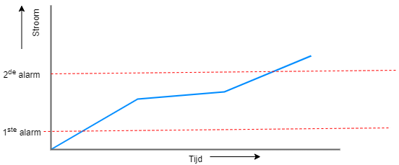

Figuur 4

## Unit Centrale control unit

Om er voor te zorgen dat alle ander deelsysteem correct werken en de juiste signalen binnen krijgen is er besloten om met het detailontwerp te starten bij het deelsysteem “De centrale control unit”.

Als eerst wordt er gekeken naar de eisen die betrekking hebben op dit deelsysteem, dat zijn:

* N-REQ-3.3: Het systeem heeft een grafische interface waarin de meetdata van de module in te zien is.
* N-REQ-3.4: Het systeem heeft een mogelijkheid om meetdata lokaal op te slaan.
* F-REQ-3.5: De software van het systeem draait op een 32 bit microcontroller of 32-64 bit Single Board Computer.

Aan de hand van deze eisen zijn een aantal 32-64bit microcontrollers en Single board computers gekozenzie tabel 8

|  |  |  |  |  |
| --- | --- | --- | --- | --- |
| uC of SBC | Type | N-REQ-3.3 | N-REQ-3.4 | F-REQ-3.5 |
| CC3220S | uC | Een SPI of I2C interface | Geen onboard opslag, er is wel een mogelijkheid om een SD kaart aan te sluiten | 32 Bit uC |
| stm32f767zi | uC | Een SPI of I2C interface | Geen onboard opslag, er is wel een mogelijkheid om het geheugen uit te breiden door middel van: SRAM,PSRAM, NOR Flash, SDRAM, LPSDR SD RAM, NAND, SD-kaarten, externe quad-SPI flash geheugen | 32 Bit uC |
| stm32wb55rg | uC | Een SPI of I2C interface | Geen onboard opslag, er is wel een mogelijkheid om het geheugen uit te breiden door middel van: externe quad-SPI flash geheugen en SD-kaarten | 32 Bit uC |
| stm32h723zg | uC | Een SPI of I2C interface | Geen onboard opslag, er is wel een mogelijkheid om het geheugen uit te breiden door middel van: FMC systemen, Octo-SPI flash geheugen modules en SD-kaarten | 32 Bit uC |
| CM4004032 | SBC | Een onboard DSI en HDMI verbinding, en ook een SPI en I2C interface | Een intern geheugen van 32GB en een mogelijkheid om het geheugen extern uit te breiden met: een NVME 2.0 SSD, QUAD-SPI flash geheugen modules, externe usb-opslagapparten | 64 Bit |
| Radxa RDX-CM5 | SBC | Een HDMI, I2C en SPI verbinding | Een intern geheugen van 128GB en een mogelijkheid om het geheugen extern uit te breiden met een usb 3.0 en SATA opslagapparaten, SD-kaarten | 32 Bit |
| NVIDIA Jetson Nano | SBC | Een HDMI, displayport, I2C en SPI verbindingen | Geen intern geheugen maar er is wel een mogelijkheid om een het geheugen extern uit te breiden met een PCIe naar NVME 2.0 kaart, usb 3.0 opslag apparaten of SD-kaarten | 64 Bit |

Tabel 8

Aan de hand van de vergelijking die is gemaakt in tabel 8 is er gekozen voor om de Raspberry pi Compute module (CM4)(CM4004032) te gebruiken. Bij het maken van deze keuze is er rekening gehouden met de volgende aspecten:

* De interne & externe opslag capaciteit
* De beschikbare data over het product (datasheets, forums en boeken)
* Hardware & software compatibiliteit
* De leercurve voor het onder de knie krijgen van de harde- en software

**De interne & externe opslag capaciteit**  
De CM4004032 heeft een interne opslag van 32GigaByte(GB) waarvan 22GB vrij gebruikt kan worden voor het opslaan van data, daarnaast bied de CM4004032 ook twee externe mogelijkheden om data op te slaan. De eerste mogelijkheid is het gebruik van een PCIe express poort via deze data poort kunnen er fysieke opslagschijven worden verbonden aan de CM4004032 een voorbeeld hier van is een NVME2.0 SSD of een SATA schijf. De tweede mogelijkheid die wordt aangeboden is een Seriele data verbinden (UART) hiermee kunnen er USB 2.0 usbsticks en hardeschijven worden verbonden met de CM4004032.

**De beschikbare data over het product**De CM4004032 wordt ondersteund door een grootte hoeveelheid documentatie, voorbeelden hiervan zijn: boeken, datasheets, uitleg video’s ,gebruikershandleidingen en online forums. Het voordeel hiervan is dat het ontwerpproces en programmeerproces makkelijker kan verlopen omdat het oplossen van hard- en softwarefouten sneller gaat vanwege de beschikbare data.

**Hardware & software compatibiliteit**Het gebruik van een compute module heeft ook het voordeel dat de hard- en software backward compatibel is. Dit houd in dat de huidige compute module(CM4004032) direct kan worden vervangen de nieuwe generatie compute modules zoals de Compute module 5 zonder dat de hard- en/of software moeten worden aangepast. Dit zorgt ervoor dat het gebruik van de Raspberry pi compute module toekomstbestendig is.

**De leercurve**De CM4004032 heeft een lage leercurve voor de hard- en software dankzij de grootte hoeveelheid aan documentatie die vrij beschikbaar is. Daarnaast heeft de stagiair ook ervaring in het werken met de hard- en software van Raspberry Pi.

## Unit voor en hoofdalarm module

Het doel van het de unit “voor- en hoofdalarm” is dat er een output signaal kan worden doorgegeven aan de SCADA en BMS PLC’s van de RET. De unit moet instaat zijn om vier output signaal van 24VDC aan te bieden aan de PLC’s met daarnaast ook 4 COM(ground) contacten.  
  
Om de schakeling voor deze module te realiseren heb is er ten eerste bij de medewerkers van de RET nagevraagd wat zei zelf aanraden. Hierbij gaven zij aan dat er het best gebruik gemaakt kan worden van een 4 kanaals relais van Zettler voor het aan en uit schakelen van het 24V signaal.

Ik heb ten tweede gekeken naar hoe de spoel van een Zettler relais het makkelijkst geschakeld kan worden met de GPIO van de CM4004032. Het print relais van Zettler met de laagste schakel spanning is de “AZ9371-1A-5DE”, dit relais schakelt bij 5V. Dit is niet ideaal voor deze situatie omdat de maximale uitgangsspanning van de GPIO van CM4004032 3.3VDC is. Om dit probleem op te lossen worden de relais aan een aparte 5V lijn gehangen en worden de uitgangen van deze relais via een transistor aan ground gesloten. De transistor dient hier als een schakelaar voor het aan en uitschakelen van het des betreffende relais. Het digitale 3.3V signaal van de GPIO wordt gebruikt om de gate van de relais aan te sturen.

Om deze theorie te testen is er een LT-spice simulatie gemaakt om het gedrag van de transistor te controleren(zie bijlage 7.6.1 t/m 7.6.3 ). In deze simulatie is er gekeken naar de uitgangsspanning van het relais(RelaySwitch) de ingangsspanning op de gate van de transistor

Voor de simulatie is er gebruik gemaakt van een standaard BC547C NPN transistor. Uit de resuslaten van de simulatie is te zien dat het relais op het juiste moment schakelt als er een ingangsspanning van 3.3V op de gate van de transistor staat. Aan de hand hiervan is er voor gekozen om de SMT variant van de BC547 de BC847 op te nemen in het ontwerp van de printplaat. Daarnaast zijn er ook LED’s en flyback diode aan de schakel toegevoegd zodat de transistors beschermd zijn tegenspanningspieken (zie figuur 5).

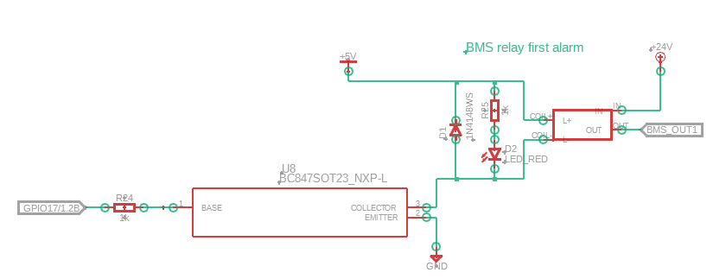

Figuur 5 Relais PCB schakeling

## Unit stroom sensor & ADC

Voor de unit stroom sensor heeft de RET al een eis opgesteld dat er gebruik gemaakt moet worden van een LEM current sensor(zie figuur 6) die minimaal een meet bereik van 100A moet hebben. En geschikt moet zijn voor een kabel van 16mm2(diameter van 8cm). Aan de hand van deze specificaties is de “AT100B420” current sensor van LEM gekozen. Deze stroom sensor kan kabels meten tot en met een diameter van 8mm, en de sensor heeft een meetbereik tot 100A. Tot slot geeft de sensor een output van 4-20mA.

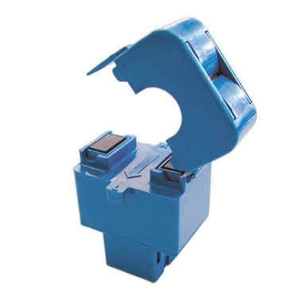

Figuur 6 LEM current sensor

(<https://nl.farnell.com/lem/at100b420l/current-transducer-100a-current/dp/2664110?srsltid=AfmBOooRU6hzgIWio0kjiGqu5lRph6UyQVIv5denqWkwpOzb0ggMvDOJ>)

Om het 4-20mA signaal in te lezen met de Raspberry Pi Compute Module is er een schakeling nodig om de stroom op te zetten naar een analoge spanning die vervolgens kan worden in gelezen met een externe ADC (*de Raspberry Pi Compute module beschikt zelf niet over een interne ADC*).  
Hiervoor is een LT-spice simulatie gemaakt. De schakeling is als volgt opgesteld(zie bijlage 9.6.4 en 9.6.5):

* V1 is de 24V DC voedingsbron
* I1 is de stroombron die de stroomsensor vervangt
* R2 is de load weerstand waar over de spanning wordt
* C1 is een condensator die er voor zorgt dat de ruis wordt weg gefilterd voordat de spanning wordt gemeten

Aan het resultaat van de simulatie in de bijlage 9.6.5 is te zien dat het analoge 4-20 mA signaal i(1) dat uit de sensor komt gelijk staat aan de spanning V(n006) over R2(Rload). De spanning over V(n006) is 1V t/m 5V wat dus gelijk staat aan 4-20mA.

Nu dat de analoge stroom is omgezet naar een analoge spanning en ook gefilterd is kan de spanning worden ingelezen door een ADC. Hiervoor is de mcp3008 gebruikt, dit is een 10 bit ADC.(zie figuur 7)

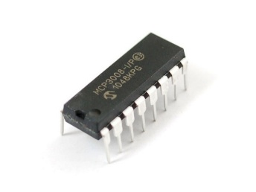

Figuur 7 Externe ADC

(<https://www.kiwi-electronics.com/en/mcp3008-8-channel-10-bit-adc-with-spi-interface-622>)

## De fysieke interface & de rapporteer module

De unit “De fysieke interface ”en de unit “Rapporteer module” heeft de volgende eisen:

* F-REQ-3.1: Het systeem heeft een fysieke interface waarin de drempelwaarde voor de voormelding kan worden ingesteld tussen 0.5 t/m 50A.
* F-REQ-3.2: Het systeem heeft een fysieke interface waarin de drempelwaarde voor de hoofdmelding kan worden ingesteld tussen 1 t/m 50A.
* N-REQ-3.3: Het systeem heeft een fysieke interface waarin de meetdata van de module in te zien is.

In het eerste opzicht kunnen deze twee deelsystemen worden gezien als twee losse deelsystemen. Bijvoorbeeld een toetsenpaneel om data in te voeren en een scherm om data op in te zien. Maar het is ook mogelijke om deze twee deelsystemen samen te voegen tot een geheel door bijvoorbeeld een touchscreen, hierdoor wordt het uiteindelijke systeem ook compacter omdat een touchscreen minder ruimte in neemt.

De “Raspberry Pi Touch display 7”(zie figuur 8) is om deze taak te vervullen. De reden hiervoor is dat de “Raspberry Pi Touch display 7” makkelijk te integreren is met de Raspberry Pi Compute module omdat de “Raspberry Pi Touch display 7” specifiek gemaakt is voor de Raspberry Pi Compute modules.

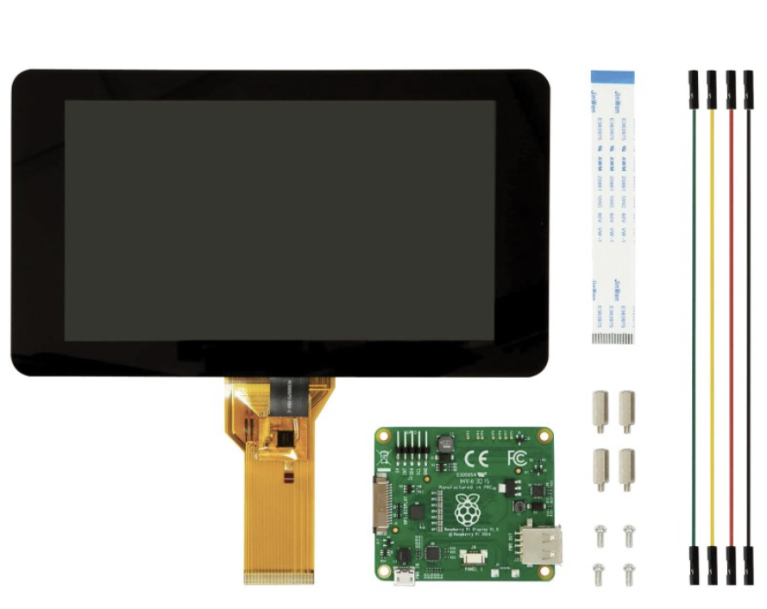

Figuur 8 Raspberry pi beeldscherm

(<https://www.raspberrystore.nl/PrestaShop/en/beeldschermen/154-raspberry-pi-tft-beeldscherm-7-inch-touch-display-0640522710829.html>)

## Unit 4-20 mA generator

Het doel van het de unit “4-20mA generator” is het omzetten van een digitaal signaal dat vanuit de Raspberry Pi compute module komt naar een analoge stroom van 4-20 mA. Hiervoor is een DAC en een 4-20 mA generator chip nodig.

Om de juist componenten te kiezen is er gekeken naar een forum van Texas Instruments (TI)(<https://e2e.ti.com/support/amplifiers-group/amplifiers/f/amplifiers-forum/508964/xtr117-with-0-3-3v-from-dac>) waarop verschillende gebruikers van TI en medewerkers uitleg gaven over hoe een DAC en 4-20mA generator gebruikt kunnen worden. Een voorbeeld hiervan is de schakeling hieronder zie afbeelding X. Aan de hand hiervan is de XTR117 van TI gekozen voor het genereren van het 4-20mA signaal. En voor de DAC is de DAC8551 gekozen van TI. De DAC8551 en XTR116(de vorige versie van XTR117) werden allebei gebruikt voor de in het forum genoemde 4-20mA transmitter TIPD190. Het referentie schema dat op het forum stond is te zien in bijlage 9.7.1 en 9.7.2.

## Unit voeding

Nu dat het duidelijk is welke componenten er gebruikt gaan worden voor de gehele schakeling kan er gekeken worden naar de voeding voor alle componenten. Dit zijn de spanningen die de deelsystemen nodig hebben:

* Deelsystemen 2, 3, 4, 5, 6, 8 en 9 hebben 5V nodig
* Deelsystemen 3, 5, 6 en 7 hebben 24V nodig
* De USB hub en power led van deelsystem 2 heeft 3.3V nodig

De ingangsspanning die wordt aangeboden op de ingang is maximaal 48VDC, deze spanning moet dan verlaagt worden voor de correcte werking van de componenten. Hiervoor kan een Buck converter van 48V naar 5V en een Boost converter van 5V naar 24V worden gebruikt. Het is hierbij niet nodig om ook nog een Buck voor 3.3V toe te voegen omdat de Raspberry Pi compute module zelf een 3.3V uitgang heeft die gebruikt kan worden.

Om de juist power converters te kiezen is er gebruik gemaakt van de power designer van Texas Instrument(<https://webench.ti.com/power-designer/switching-regulator/select> ). Dit is een website van TI die de datasheets, simulatie, kosten, efficiëntie, etc van Boost en Buck converter met elkaar vergelijkt. Een voorbeeld van hoe deze vergelijking er uit ziet is te zien in bijlage 9.8.1 t/m 9.8.3 dit is een vergelijking voor de top 12 Buck converters van 48V naar 5V.

Aan deze vergelijk is te zien dat het niet echt uitmaakt welke converter er wordt gekozen. Omdat de efficiëntie, oppervlakte en kosten niet veel verschillen met elkaar. Voor de Buck converter van 48V naar 5V is de TPS54561-Q1 gekozen. En voor de Boost converter van 5V naar 24V is de LM5157QRTER-Q1 gekozen. De reden hier achter is dat het twee converters zijn met een hoge efficiëntie en beide converters zijn ook “automotive qualified”.

## De software

Voor het kiezen van een software applicatie voor het besturen van de retourstroom module zijn er een punten waar van te voren rekening mee moet worden gehouden:

* Het moet mogelijk zijn om een Grafische interface(dashboard) te programmeren of in te stellen
* Het moet mogelijk zijn om de elektronica uit te lezen en aan te sturen via de GPIO.
* Het moet mogelijk zijn om de in de achtergrond de meetwaardes op te slaan.
* Het moet een professionele software applicatie of structuur zijn zodat de volgende engineer of programmeur er makkelijk mee aan de slag kan.
* Er moet een software applicatie zijn waarover veel data beschikbaar is zoals bibliotheken, forums, boeken en etc.

Aan de hand van deze punten zijn de volgende software applicaties/structuren gekozen.

**Boot to Qt Software Stack for Raspberry Pi**De Boot to Qt Software Stack is een software applicatie van Qt die gebruikt kan worden voor verschillende microcontrollers en single board computers. Deze specifieke toepassing is bedoelt voor het ontwerpen van een grafische dashboard voor de Raspberry Pi 2,3,4 , 5 en de Compute modules.   
Om de Boot to Qt applicatie te draaien op de Raspberry Pi Compute module is de constructie in figuur 16 nodig. Linux(Yocto) en Qt software configuratie maken deel uit van de Boot2Qt Image. En de Qt application is de applicatie die via Qt Creator wordt gecodeerd.  
**Voordelen:**

* Qt is een professioneel software platform dat door veel bedrijven wordt gebruikt en waar veel data over beschikbaar is.
* Het is via Qt Designer en de cross-compilation toolchain mogelijke om een grafisch dashboard te ontwikkelen voor een Raspberry Pi compute module.
* Er is een engineers servicedesk van Qt zelf beschikbaar.

**Nadelen:**

* Boot to Qt Software Stack for Raspberry Pi heeft geen directe mogelijkheid om de GPIO van de Raspberry Pi compute module aan te sturen of uit te lezen.
* Het kost veel tijd om de basis voor het cross-platform systeem onder de knie te krijgen.

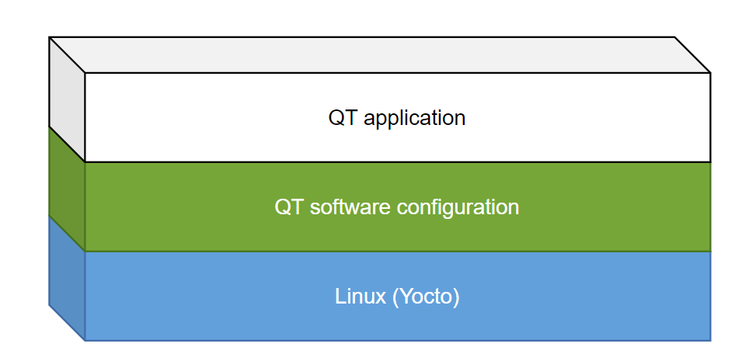

Figuur 9 QT software constructie

**Node-red**Node-red is Javascript(Nodejs) software applicatie die bijvoorbeeld op een Raspberry Pi compute kan draaien. Het is een vrij simpele software platform dat makkelijk onder de knie te krijgen is. Het programmeren van een applicatie in node-red kan gemakkelijk doormiddel van voorgeprogrammeerde nodes(javascript functies).

Om Node-red te draaien op een Raspberry pi Compute module is de constructie in figuur 17 nodig. Hierbij dient Raspberry Pi OS als een basis Linux OS om Node-red op te installeren. In het programmeer/configuratie systeem van Node-red kunnen dan de functies voor het dashboard en het aansturen van de elektronica worden vastgesteld.

**Voordelen:**

* Het Node-red programmeer/configuratie proces is makkelijk om onder de knie te krijgen vanwege de vele voorgeprogrammeerde nodes(javascript functies).
* Het is makkelijk om een Dashboard te ontwerpen in Node-red vanwege dashboard node die standaard geïntegreerd is met de software
* Er zijn specifieke nodes beschikbaar om de GPIO van de Raspberry Pi aan te sturen en uit te lezen.

**Nadelen:**

* Het Node-red programmeer/configuratie is gelimiteerd in vanwege het aantal van voorgeprogrammeerde nodes.
* Node-red is geen professioneel programmeer platform.

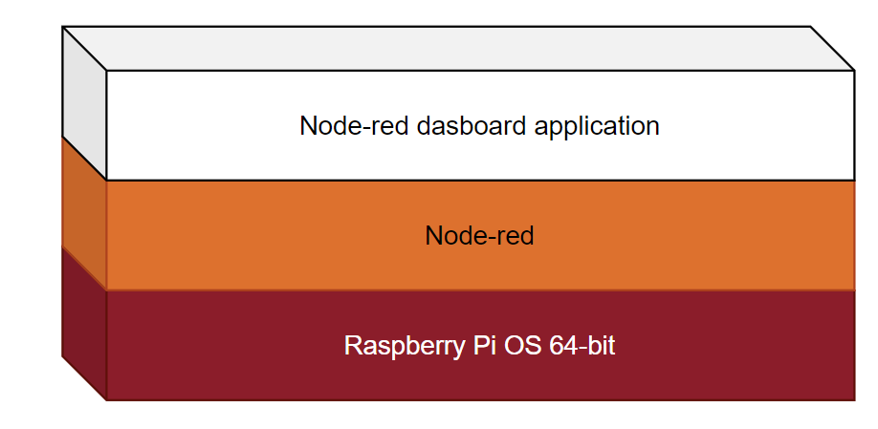

Figuur 10 Node-red software constructie

**Python App**Een andere methode om een dashboard voor een Raspberry Pi Compute module te ontwerpen is het volledig zelf programmeren van de applicatie. Dit kan bijvoorbeeld worden gedaan in Python met behulp van Graphical User Interface(GUI) bibliotheek. Om de zelf geprogrammeerde Python app te draaien op de Raspberry Pi Compute module is de constructie in figuur 18 nodig. Hierbij dient Raspberry Pi OS als het basis Linux OS waarop de rest van de software kan draaien. Linux Kiosk mode zorgt ervoor dat alleen de python app zelf in beeld komt en alle overige programma’s niet in beeld komen en ook niet worden opgestart. En tot slot wordt er een Virtuele omgeving opgestart waarin alle bibliotheken en externe python bestanden worden opgestart om de hoofd python app te draaien.

Voordelen:

* De hardware kan worden aangestuurd via de GPIO met behulp van de python bibliotheken die specifiek voor de Raspberry Pi compute module zijn.
* Het dashboard kan volledig worden afgesteld op de wensen van de klant.
* Er kan gebruik gemaakt worden van de grote hoeveelheid python bibliotheken.
* Er kan gebruik gemaakt worden van de grote hoeveelheid data (boeken, forums, documentatie pagina’s)

Nadelen:

* Het programeer proces kan langer duren vanwege programmeerfouten

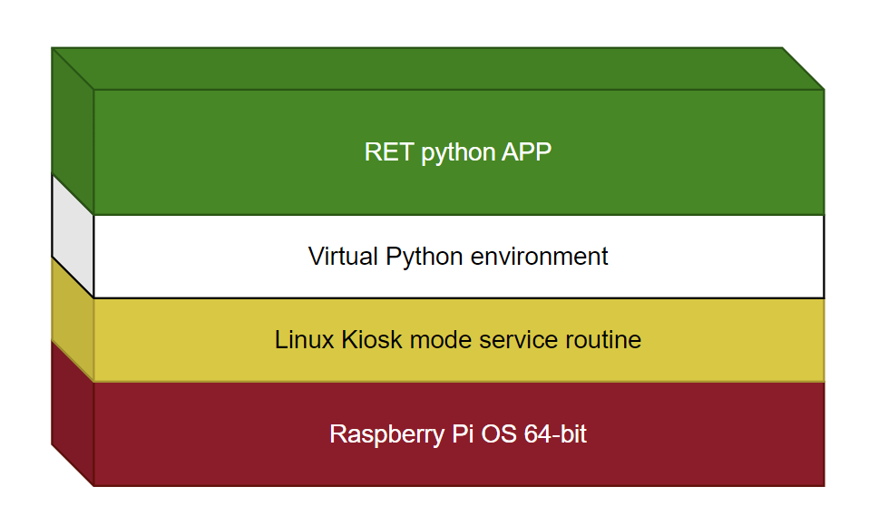

Figuur 11 Python software constructie

**De conclusie voor het kiezen van software**Er is uiteindelijk gekozen voor het ontwerpen van een Python app voor de retourstroom module. De reden hiervoor is dat bij het gebruik van Python er nog steeds een mogelijkheid is om alle functionaliteiten die volgens de eisen zijn opgesteld te implementeren. En er geen grote belemmeringen zijn waardoor de hardware bijvoorbeeld niet kan worden aangestuurd zoals bij software applicatie van Qt. En tot slot is python ook een programmeertaal die door veel ontwikkelaars wordt gebruikt waardoor het project makkelijk opgepakt kan worden door de volgende engineer.

**Het software ontwerp**De python app is werkt volgens de flowchartin de bijlage 9.14. Voor het programmeren van de applicatie in python is er gebruik gemaakt van het programma Visual Studio code. In dit programma’s is de volledige code geschreven voor de retourstroom module. Om de kwaliteit en functionaliteit van de code op pijl te houden is er gebruik gemaakt van notebooks. Notebooks bieden de mogelijkheid om code te schrijven in een test omgeving waarin de code regel per regel of per functie getest kan worden. Het voordeel hiervan is dat programmeerfouten vroegtijdig kunnen worden ontdekt en dat het integreren van code ook makkelijker gaat.  
  
Tot slot is er gebruik gemaakt van Git voor het versiebeheer van de code in Visual Studio code doormiddel van Github (figuur 12).

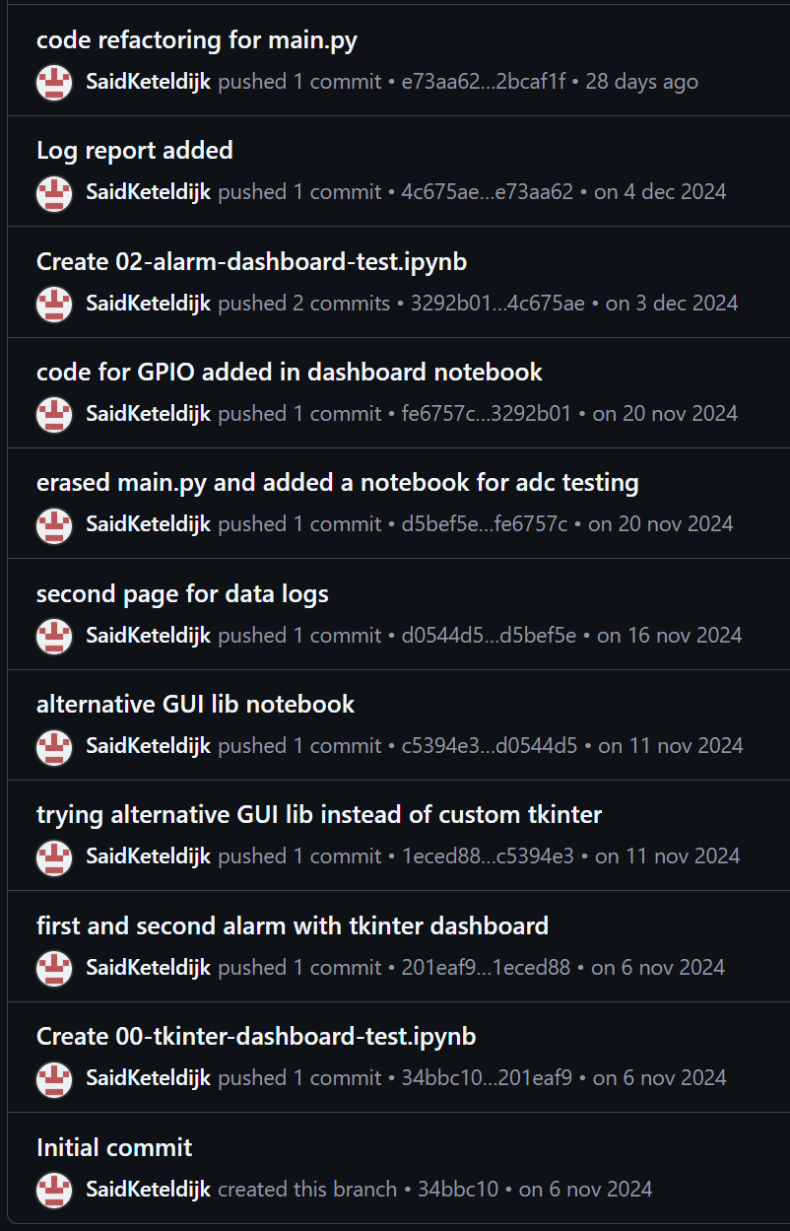

Figuur 12 Github push branch

## Het realisatie proces

### De printplaat

Nadat het duidelijk is uit welke componenten de printplaat voor het meten van de retourstroom moet bestaan is ervoor gekozen om de realisatie op te splitsen in twee iteraties. Dit is gedaan om het realisatie proces zo simpel mogelijk te houden en de ontwerpfouten vroegtijdig op te sporen.

Voor de eerste iteratie zijn alle deelsystemen (behalve deelsysteem 2 de centrale control unit)gescheiden van elkaar uitgewerkt op een printplaat zie afbeelding X. De reden hiervoor is dat alle schakelingen voor de verschillende deelsystemen simpel en overzichtelijk blijven. Deelsysteem 2 is expres niet geïntegreerd in de printplaat vanwege de grote hoeveelheid hulp schakelingen die nodig zijn om de Raspberry Pi compute module te laten werken. Hierdoor kan het gehele systeem al snel onoverzichtelijk worden. Er is daarom voor gekozen om alle deelsystemen apart van elkaar te getest met een Raspberry Pi 4B 4GB die vergelijkbaar is met de Raspberry Pi compute module(CM4004032). Hiervoor is versie 1 van de printplaat ontworpen, zie bijlage 9.9.1

Na het testen van alle deelsystemen op deze printplaat kwamen er een aantal ontwerpfouten naar voren:

* Er is een kortsluiting tussen Vin en ground vanwege een foutieve footprint van de diode voor de voeding.
* De referentie spanning voor de ADC is te laag. Het ingangssignaal dat gemeten moet worden is 1-5V maar de referentie spanning voor de ADC is 3.3V. Hierdoor word alles boven de 3.3V niet gemeten en gezien als 100%.
* Relais 4 is niet verbonden met pin IN4.
* De voeding van de printplaat is niet beschermd tegen Electro Static Discharge(ESD).
* De voeding van de printplaat is niet beschermd tegen omgekeerde polariteit.
* De voeding van de printplaat heeft geen zekering.
* De schakeling voor het 4-20mA signaal klopt niet. Io, V+ en de +24V zijn kortgesloten. Zie de bijlage 7.10.1 en 7.7.1

Nu dat de functionaliteiten van de losse deelsystemen zijn getest kan de 2de versie van de printplaat worden ontworpen. In deze iteratie zijn de fouten van de vorige printplaat opgelost en is het deelsysteem de centrale control unit is toegevoegd en geïntegreerd(zie de bijlage 9.9.2). Daarnaast is er ook een externe Solid State Drive toegevoegd om meer opslag te bieden voor het opslaan van meetdata. Dit is gedaan omdat er eerder geen rekening mee is gehouden dat het besturingssysteem ongeveer 11 GB aan geheugen opneemt. Hier door blijft we minder geheugen over voor het opslaan van data.   
  
Na het testen van de 2de versie van de printplaat kwamen er nog 1 ontwerpfout naar voren, die meerdere oorzaken kan hebben. De raspberry pi compute module gaf geen beeld terwijl de PWR_LED wel brandde. Dit kan twee oorzaken hebben:

* De pinout/pinnummering van de connector voor het beeldscherm is incorrect.
* De hardware configuratie/hulp schakeling voor de raspberry pi compute module bevat een fout waardoor de module in een sleep mode blijft hangen.(want de PWR_LED brand wel).

Tot slot is er een 3de versie van de printplaat ontwikkeld, zie de bijlage 9.9.3. Tijdens het ontwerp van deze versie is er afgezien van de Raspberry pi compute module en de Solid State Drive(SSD). Dit is gedaan om het gehele ontwerp te versimpelen en voor te borduren op het gene dat wel werkt. Namelijk de 1ste versie van de printplaat met de Raspberry Pi 4B. De losse deelsystemen zijn nu wel geïntegreerd met elkaar. De geïntegreerde deelsystemen zijn vervolgens samen gevoegd tot een extensie printplaat van de Raspberry Pi (Raspberry Pi HAT). Deze 3de versie van printplaat heeft de volgende voor- en nadelen:

Voordelen:

* De schakeling voor het 4-20mA signaal werkt wel.
* De Raspberry Pi 4B is niet afhankelijke van hulp schakelingen om de opstarten.
* Het assemblage process is makkelijker om dat de Raspberry Pi 4B kant en klaar geleverd wordt.
* Er is rekening gehouden met een sensor die een 4-20mA signaal afgeeft en een sensor die een spanningsniveau signaal afgeeft van 0-10V

Nadelen:

* De zekering is weggelaten uit het ontwerp vanwege beperkte ruimte
* De Solid State Drive is weggelaten uit het ontwerp vanwege beperkte ruimte

Alle printplaat tekeningen van de verschillende versies staan in de bijlage 9.11.1 t/m 9.11.18

### De stroomsensor

Tijdens het testen van de 1ste van de printplaat werd er ook geconstateerd dat de LEM current sensor(AT100B420L)die aangeschaft was niet correct was. Het is namelijk een current sensor die alleen geschikt is voor het detecteren van AC signalen(stromen). Aan de hand van deze nieuwe bevinding is er besloten om DC variant van deze specifieke sensor aan te schaffen. Echter is dit niet gelukt, om specifieke variant te bestellen vanwege de lange levertijden. Om dit probleem wel op te lossen is de DK 100 B420 besteld. Dit is een soortgelijke stroom sensor van LEM. Het enige verschil met deze sensor is dat deze sensor een uitgangsspanning van 0-10V geeft en geen 4-20mA signaal.

### De behuizing en bekabeling

In eerste instantie is gekozen voor een metalen geaarde behuizing vanwege de goede eigenschappen met betrekking tot elektromagnetische interferentie (EMI)-bescherming. Vanwege de beperkte tijd is er echter besloten om een 3D-geprinte behuizing van koolstof versterkte PA6 (polyamide 6) te gebruiken. Uit het onderzoek (in bijlage 9.12) blijkt dat dit materiaal eveneens in staat is om de elektronica effectief te beschermen tegen EMI. Daarnaast biedt het voordelen zoals een lager gewicht en lagere kosten in vergelijking met een metalen behuizing.

Daarnaast is ervoor gekozen om braided cable shielding te gebruiken voor de kabels die verbonden worden met de module. Dit type afscherming biedt een hoge mate van bescherming tegen EMI en zorgt voor een stabiele werking van het systeem in elektromagnetisch storende omgevingen.

# Samenvatting van het onderzoek

Elektromagnetische interferentie (EMI) is een ongewenste verstoring van elektronische apparaten door elektromagnetische energie, die via uitgestraalde of geleide paden kan plaatsvinden. Dit kan ernstige gevolgen hebben voor gevoelige elektronische systemen. Het begrijpen van EMI en de verschillende vormen ervan is essentieel voor het ontwikkelen van effectieve beschermingsstrategieën.

Er zijn verschillende methoden beschikbaar om EMI te verminderen. Voor printplaten (PCBs) omvatten deze technieken het gebruik van metalen afdekkingen (EMI shields), geleidende en thermisch geleidende coatings, en metalen of composietbehuizingen zoals koolstofvezel. Elk van deze methoden heeft specifieke voordelen en moet worden afgestemd op de eisen van het elektronische systeem. Naast materiaalkeuze is het belangrijk om afschermingstechnieken op verschillende niveaus in het ontwerp toe te passen.

Voor kabels zijn afscherming en aarding cruciale strategieën. Technieken zoals gevlochten afscherming, folie-afscherming en spiraalvormige afscherming bieden bescherming afhankelijk van de toepassing en het frequentiebereik. Aarding speelt hierbij een belangrijke rol; bij lage frequenties wordt vaak gekozen voor aarding aan één kant om grondlussen te voorkomen, terwijl bij hogere frequenties aarding aan beide uiteinden de voorkeur heeft. Combinaties van afschermingstechnieken bieden optimale bescherming in kritieke situaties.

Door de juiste materialen en technieken toe te passen en deze af te stemmen op de specifieke frequenties en toepassingen, kan EMI effectief worden beperkt. Dit zorgt voor een betrouwbare werking en behoud van signaalintegriteit in elektronische systemen.[1-13]**[zie voor het gehele onderzoek bijlage 7.12]**[Chatgpt is gebruikt om de samenvatting voor dit onderzoek te schrijven, prompt: “Voeg dit samen zonder tussen kopen”]

# Conclusie

Tijdens het project is de ontwikkeling van de retourstroommodule grotendeels volgens planning verlopen. Het systeem voldoet aan vrijwel alle gestelde eisen, waaronder het meten van retourstromen, het genereren van alarmsignalen en het lokaal loggen van meetdata. De deelsystemen zijn met succes geïntegreerd en de belangrijkste functionaliteiten zijn uitgebreid getest.

Tijdens het traject werd vastgesteld dat de verkeerde stroomsensor was aangeschaft. De LEM-sensor bleek alleen geschikt voor het meten van AC-stromen, terwijl het systeem bedoelt is om DC-stromen te meten. Vanwege de lange levertijd van de juiste DC-sensor kon deze niet tijdig worden geïntegreerd. Om de voortgang van het project niet te belemmeren, is besloten om de acceptatietest uit te voeren met de beschikbare AC-sensor. Ondanks deze aanpassing is de acceptatietest geslaagd **[zie bijlage 9.4 ]**, met uitzondering van de 4-20mA-unit, die verder geoptimaliseerd dient te worden.

Gedurende het project bleek de aanvankelijk gekozen projectmethodiek, het V-model, niet volledig toereikend voor het omgaan met de nieuwe inzichten en uitdagingen die zich voordeden. Daarom is het V-model omgezet naar het W-model, waardoor een iteratieve aanpak mogelijk werd en wijzigingen effectiever konden worden geïmplementeerd. Deze aanpak bleek essentieel voor het oplossen van problemen en het realiseren van een werkend systeem.

Om de testmogelijkheden voor toekomstige iteraties van het prototype te verbeteren, heeft de stagiair de RET geadviseerd om extra meetapparatuur aan te schaffen. Dit omvat labvoedingen, microscopen, elektrische loads en oscilloscopen. Deze apparatuur is inmiddels besteld en zal bijdragen aan een efficiënter testproces en betere mogelijkheden om fouten op te sporen en te corrigeren.

De planning van het project, inclusief de aanpassingen tijdens het traject, is terug te vinden in bijlage 9.13.

Concluderend kan worden gesteld dat het project een stevige basis biedt voor de implementatie van de retourstroommodule. De belangrijkste systeemfunctionaliteiten zijn gerealiseerd en getest, maar er blijven verbeterpunten bestaan, waaronder het integreren van de juiste stroomsensor in toekomstige iteraties. [Chatgpt is gebruikt om deze conclusie te verbeteren, prompt: “verbeter dit en voeg geen kopjes toe”]

# Referenties voor het onderzoek

[1] D. D. L. Chung, “Electromagnetic interference shielding effectiveness of carbon materials”, Carbon, vol. 39, nr. 2, pp. 279–285, feb. 2001, doi: 10.1016/s0008-6223(00)00184-6.

[2] Ö. E. İşmal en R. Paul, “Composite textiles in high-performance apparel”, in Elsevier eBooks, 2017, pp. 377–420. doi: 10.1016/b978-0-08-100904-8.00019-5.

[3] Z. Peterson, “EMI shielding techniques you can use in your pcb-design software”, Altium, 15 september 2024. https://resources.altium.com/p/emi-shielding-techniques

[4] M. Nguyen, M. Nguyen, en M. Nguyen, “EMI Shielding Materials and Mechanisms”, PROSTECH - PROSTECH With Experienced Engineer Team Is Always Willing To Provide You With The Most Effective Solutions in Many Fields. Expert in Specialty Materials & Manufacturing Solutions, 10 juli 2024. https://prostech.vn/emi-shielding-materials-and-mechanisms/

[5] “PCB Shielding Cans | XGR Technologies”, XGR Technologies. https://xgrtec.com/emi-rfi-shields/pcb-shielding-cans/

[6] Ö. E. İşmal en R. Paul, “Composite textiles in high-performance apparel”, in Elsevier eBooks, 2017, pp. 377–420. doi: 10.1016/b978-0-08-100904-8.00019-5.

[7] “Electromagnetic Wave Shielding Property | TORAYCATMTechnical Information | TORAY PLASTICS | TORAY”. https://www.plastics.toray/technical/torayca/tec_001.html#:~:text=As%20shown%20in%20Figure%202,percent%20by%20weight%20or%20more.&text=As%20shown%20in%20Figure%203,electromagnetic%20wave%20shielding%20property%20becomes.

[8] Admin, “Understanding Shielded Cables - Interconnect Solutions Company”, Interconnect Solutions Company, 12 januari 2022. https://isc.co/resources/understanding-shielded-cables/#:~:text=There%20are%20two%20main%20ways,what's%20called%20%E2%80%9Cspiral%E2%80%9D%20shielding.

[9] RS-Online, “Alpha Wire 10 Core Screened Control Cable, 0.35 mm2, Grey PVC Sheath, 30m, 22 AWG - RS Components Vietnam”, RS Components Vietnam, 16 september 2024. https://www.rs-online.vn/p/22-awg-10-core-300v-foilshield-cable-30m/

[10] Instrumentation Tools, “Where should we Terminate the Cable Shields ?”, Inst Tools, 8 oktober 2017. https://instrumentationtools.com/where-should-we-terminate-the-shield-and-why/

[11] “Effective Shielding of Cables | Molex”. https://www.molex.com/en-us/blog/effective-shielding-of-cables

[12] D. W. P. Thomas, “Electromagnetic compatibility for power electronics”, in Elsevier eBooks, 2023, pp. 76–115. doi: 10.1016/b978-0-12-821204-2.00160-4.

[13] “The circuit designer’s companion”, ScienceDirect. <https://www.sciencedirect.com/book/9780080971384/the-circuit-designers-companion>

# Bijlagen

## Schematisch architectuur ontwerp

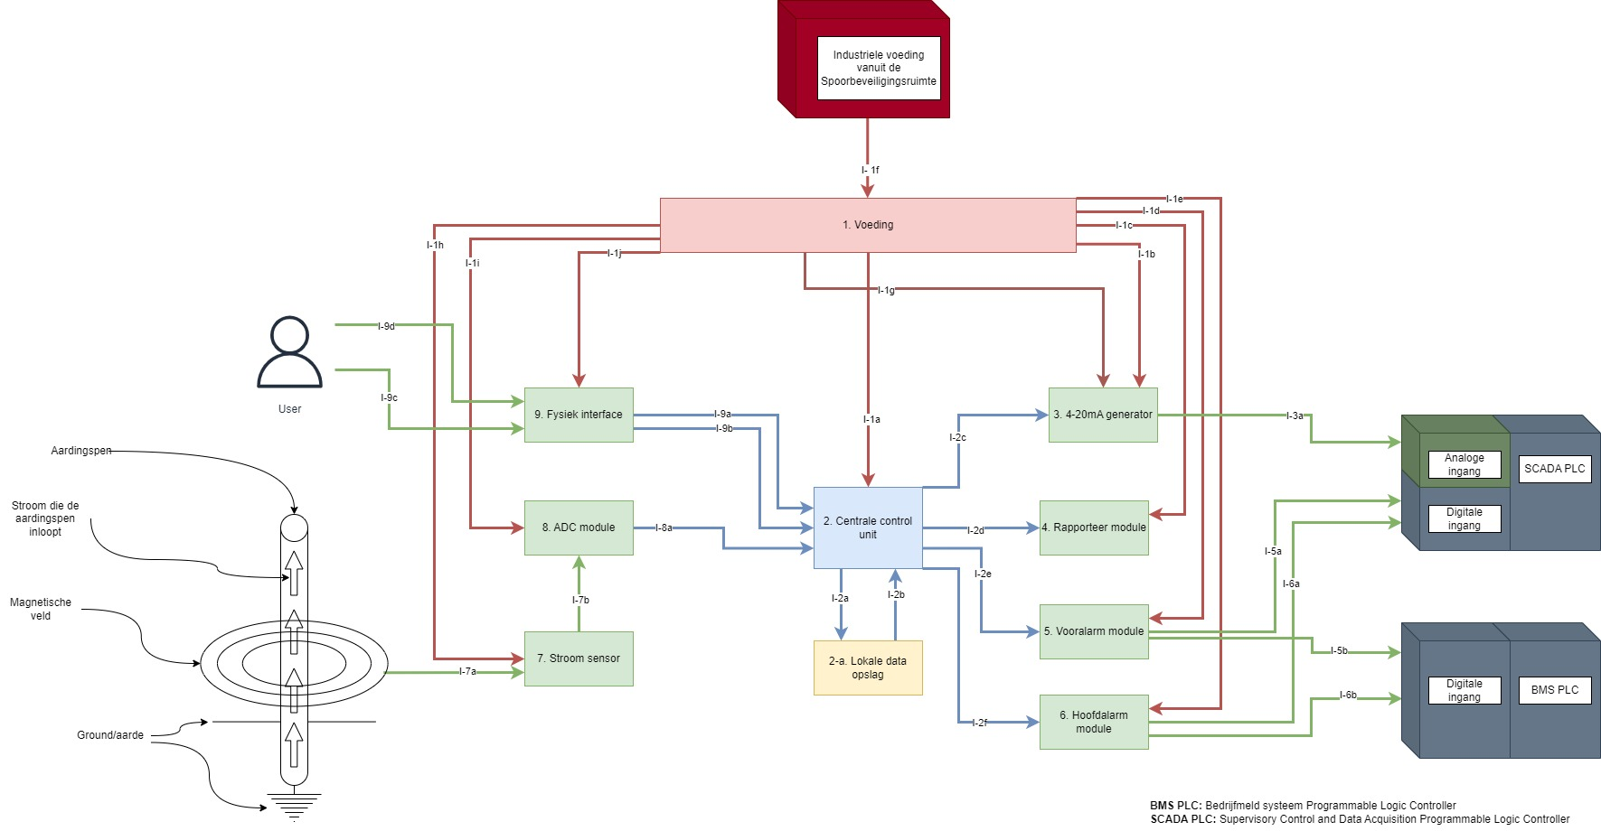

## Requirements traceability

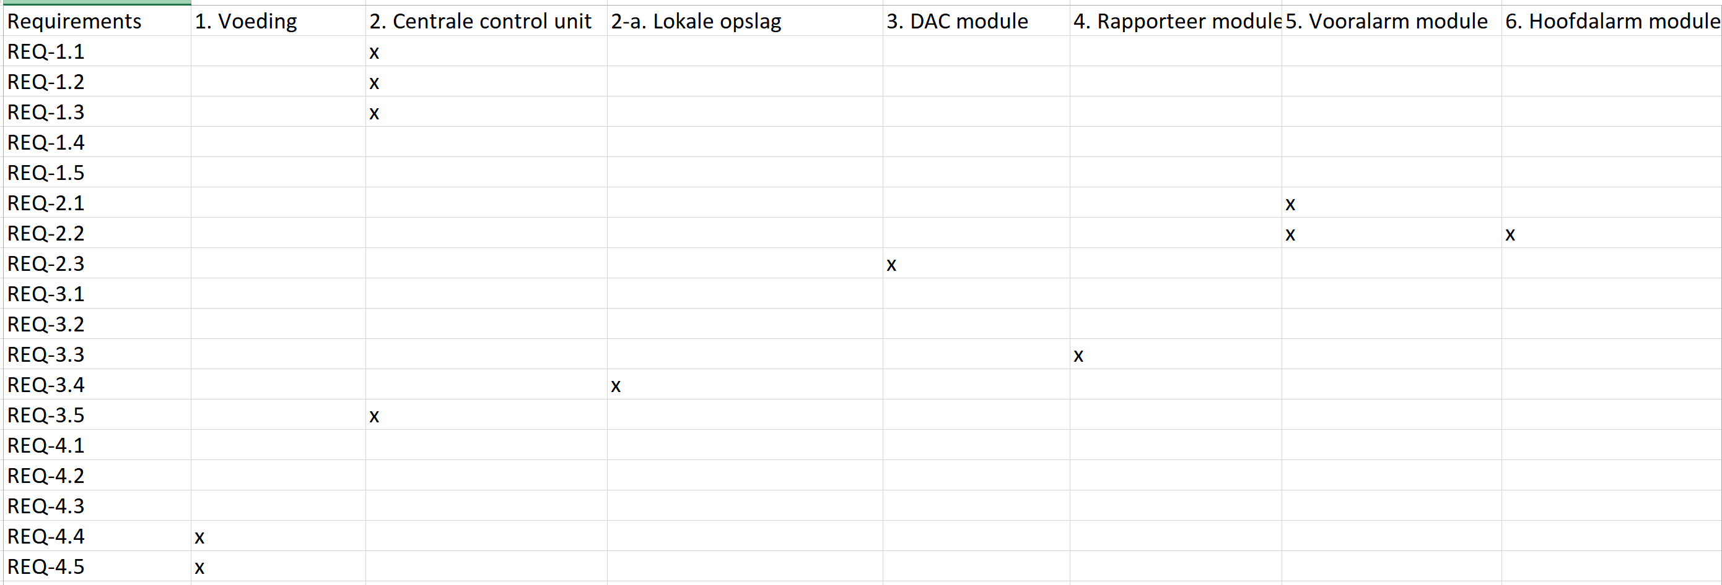

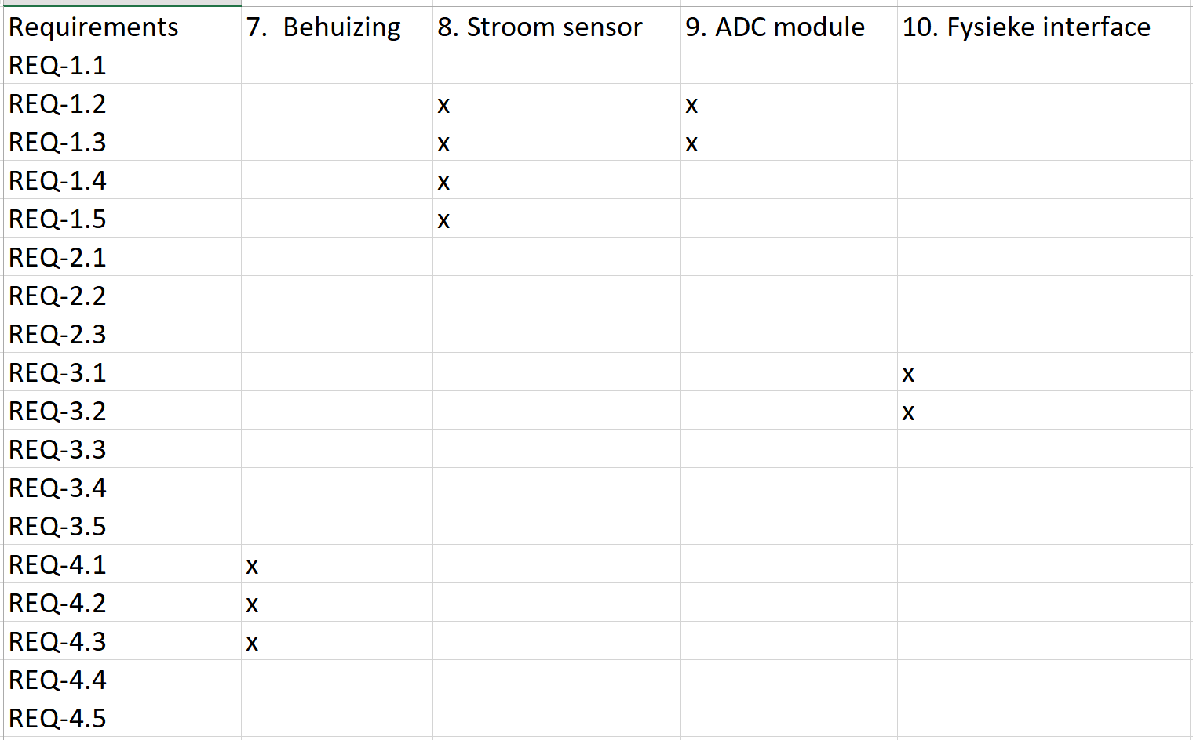

## Integratietesten

### Integratietest 1 Centrale control unit, DAC module, rapporteer module, vooralarm module, hoofdalarm module, stroom sensor, ADC module en fysieke interface

|  |  |
| --- | --- |
| Voorgaande test | N.V.T(Niet Van Toepassing) |
| Deelsystemen die nu getest gaan worden | Centrale control unit, DAC module, rapporteer module, vooralarm module, hoofdalarm module, stroom sensor, ADC module en fysieke interface |
| Volgende test | Centrale control unit en lokale opslag |
| Testvoorbereiding | Locatie: een elektrotechnisch lab.  Benodigde apparatuur:   * Tenma multimeter of multimeter met dezelfde specificaties. * Bananen stekkers met krokodillen klemmen * Multimeter meetpennen. * De retourstroom module met alle bovenstaande units. * Labvoeding die een spanning van 48V en stroom van 5-6 amperè kan leveren. * ESD-polsband met wandcontact. * Pen en papier |
| Interface specificaties | ISPEC-1a: Een voedingspanning van 5V DC  ISPEC-1b: Een voedingspanning van 3.3-5V DC  ISPEC-1c: Een voedingspanning van 5V DC  ISPEC-1d: Een voedingspanning van 24V DC  ISPEC-1e: Een voedingspanning van 24V DC  ISPEC-1f: Een voedingspanning van 24V DC  ISPEC-1g: Een voedingspanning van 5V DC  ISPEC-1h: Een voedingspanning van 24V DC  ISPEC-1i: Een voedingspanning van 3.3-5V DC  ISPEC-1j: Een voedingspanning van 5V DC |
| Input test | 48VDC |
| Output test | Het voorzien van alle deelsystemen van de correcte AC of DC voedingsspanning |
| Testprocedure | Doel van de test:  Verifiëren of het deelsysteem “1. Voeding” instaat is om alle andere deelsystemen te voorzien van de juiste AC of DC voedingsspanning  Stappen:  Stap 1 Doe het ESD-polsbandje om verbindt het met een wandcontactdoos.  Stap 2 Verbind de meetpennen van de multimeter met de COM en gezekerde ingang van 200mA van de multimeter en stel de multimeter in op een meet bereik van 200V DC.  Stap 3  Controleer of de retour stroom module correct is geassembleerd volgends de printplaat en behuizingtekeningen  Stap 4 Stel de labvoeding in op 48VDC  Stap 5 Zet de labvoeding aan  Stap 6 Meet de spanning van de labvoeding door met de meetpennen van de multimeter  Stap 7 Zet de voeding uit en verbind de labvoeding met de module via de bananen stekkers.  Stap 8 Gebruik de meetpennen van de multimeter om voedingspanningen van alle deelsystemen door te meten  Stap 9 Noteer de gemeten spanningen per deelsysteem op papier. |
| Meet resultaten |  |
| Criteria | De test is pas geslaagd als alle voedingspanningen overeenkomen met de vooraf opgestelde ISPEC’s mits de afwijking van de interne componenten (bijvoorbeeld buck converters) van het deelsysteem voeding |

### Integratietest 2 Centrale control unit en lokale opslag

|  |  |
| --- | --- |
| Voorgaande test | Voeding en alle andere deelsystemen |
| Deelsystemen die nu getest gaan worden | Centrale control unit en lokale opslag |
| Volgende test | - |
| Testvoorbereiding | Locatie: een elektrotechnisch lab.  Benodigd apparatuur:   * De centrale control unit met lokale opslag. * Een development kit om de unit uit te lezen. * Een windows 10 laptop met een internet verbinden en usb-A poorten. * Een usb kabel om de unit te verbinden met de laptop. * Een softwareprogramma om data te lezen en te schrijven van en naar het lokale geheugen. |
| Interface specificaties | ISPEC-2a: Een interne systeembus voor het schrijven van data naar het interne geheugen ISPEC-2b: Een interne systeembus voor het lezen van opgeslagen data van het interne geheugen |
| Input test | Willekeurige integer nummers tussen 0 en 100 (vanwege het meet bereik van 0-100A) |
| Output test | Integer die opgeslagen zijn in het lokale geheugen van de centrale control unit en die vervolgens ook uit te lezen zijn. |
| Testprocedure | Het doel van de test:  Het doel van deze test is het verifiëren of het deelsysteem daadwerkelijk in staat is om data te schrijven en te lezen van en naar het lokale geheugen.  Stappen:  1. verbinden de centrale control unit met de devkit.  2. Verbind devkit met de laptop via een usb kabel.  3. Start het softwareprogramma om data naar de unit te schrijven.  4. Schrijf éénmaal 20 willekeurige integers naar het lokale geheugen van centrale control unit.  5. Gebruik nu het softwareprogramma om data uit het lokale geheugen te lezen.  6. controleer of alle 20 integers in het geheugen staan |
| Meet resultaten |  |
| Criteria | De test is pas geslaagd als alle gegenereerde integers correct zijn weggeschreven in het geheugen |

### Integratietest 3 Stroomsensor, ADC-module en centrale control unit

|  |  |
| --- | --- |
| Voorgaande test | Centrale control unit en lokale opslag |
| Deelsystemen die nu getest gaan worden | Stroomsensor, ADC-module en centrale control unit |
| Volgende test | DAC en centrale control unit |
| Testvoorbereiding | Locatie: een elektrotechnisch lab.  Benodigd apparatuur:   * Een aardingspen of soortgelijk apparatuur waar een stroom door een kabel(met een maximale diameter van 16mm) heen loopt van 10A.(stroom simulatie apparatuur) * Een gespleten kern stroom omvormer * Een labvoeding die een spanning van minimaal van 24V en een stroom van minimaal 1A kan leveren * 2x Een gestripte twee aderige kabel met een diameter van 1.5mm en een lengte tussen 30cm en 1m(de kabel moet aan beide kanten gestript zijn aan beide aders) * Een mini platkop schroevendraaier voor pcb screw terminals * Een multimeter met een stroommeet functie van 0 tot 100mA met een range van twee getallen achter de komma * Meetpennen voor de multimeter * Meetpennen voor de oscilloscoop * 2x banaanstekkers * Pen * Papier(A4) * ADC printplaat * Centrale control unit * Windows 10 laptop met een usb kabel om met de centrale control unit te verbinden * Software om de centrale control unit uit te lezen |
| Interface specificaties | ISPEC-8a: Een stroom van 0 – 100 A  ISPEC-8b: Een stroom van 4-20 mA  ISPEC-9a: Een digitaal signaal van 0 – 5V |
| Input test | Een magnetisch veld van een stroom van 10A |
| Output test | Een digitaal signaal dat de gemeten stroomwaarde bevat |
| Testprocedure | Stappen:   1. Sluit de twee aderige kabel aan op de stroomsensor. 2. Verbind de multimeter in serie met de ADC printplaat. Gebruik hiervoor de twee aderige kabels 3. Verbind de uitgang van de adc met de centrale control unit 4. Verbindt de labvoeding met banaanstekkers aan de ADC printplaat 5. Verbind de adc unit met de centrale control unit 6. Start de software om de centrale control unit uit te lezen 7. Zet de labvoeding aan 8. Zet de stroom simulatie apparatuur aan zodat er stroom door de meetkabel gaat lopen 9. Noteer de stroom die gemeten wordt in het software systeem op papier. Doe dit van 0 tot 10A |
| Meet resultaten | 0 Ampère gesimuleerd:  1 Ampère gesimuleerd:  2 Ampère gesimuleerd:  3 Ampère gesimuleerd:  4 Ampère gesimuleerd:  5 Ampère gesimuleerd:  6 Ampère gesimuleerd:  Ect…. |
| Criteria | Deze integratietest is pas geslaagd als de gemeten stroom overeenkomt met de gesimuleerde stroom met een maximale afwijking van 100mA. |

### Integratietest 4 DAC en centrale control unit

|  |  |
| --- | --- |
| Voorgaande test | Stroomsensor, ADC-module en centrale control unit |
| Deelsystemen die nu getest gaan worden | DAC en centrale control unit |
| Volgende test | Centrale control unit en voor-en hoofdalarm |
| Testvoorbereiding | Locatie: een elektrotechnisch lab  Benodigd apparatuur:   * De centrale control unit * De DAC printplaat * Windows 10 laptop met een usb kabel om verbinding te maken met de centrale control unit * Software om data te genereren voor de centrale control unit en te versturen naar de DAC * Een labvoeding die minimaal een spanning van 24V en stroom van 1A kan leveren. * Banaanstekkers * Een load weerstand 250 Ohm * Een multimeter met een functie om stroom te meten met een meetbereik van 0 tot 100mA en een range van twee decimalen na de komma. * Meetpennen voor de multimeter * Een breadboard * SL jumper kabels 10-20cm lang * Pen * Papier(A4) |
| Interface specificaties | ISPEC-2c: Een digitaal signaal van 10-16bit  ISPEC-3a: Een analoog signaal van 4 – 20mA |
| Input test | Een willekeurig gegenereerde float waarde tussen 0.00 tot 100.00 |
| Output test | Een 4-20mA signaal |
| Testprocedure | Stappen:   1. Verbind de centrale control unit met de ingang van de DAC printplaat 2. Verbind de centrale control unit met de laptop 3. Verbind de labvoeding met de DAC printplaat via de banaanstekkers 4. Sluit de load weerstand aan op de uitgang van de DAC doormiddel van het breadboard en de SL jumper kabel 5. Sluit de multimeter in serie aan op de load weerstand. 6. Zet de labvoeding aan 7. Draai het software programma om de float waardes te genereren op de centrale control unit. 8. Genereer 10 verschillende waardes met de software en lees bij elke verandering de gemeten stroom op de multimeter af en noteer dit op papier |
| Meet resultaten | **De test is gefaald. Er kwam rook uit de 4-20mA schakel/chip** |
| Criteria | De test is pas geslaagd als de gemeten stroom en de genereerde waarde precies overeenkomen |

### Integratietest 5 Centrale control unit en voor-en hoofdalarm

|  |  |
| --- | --- |
| Voorgaande test | DAC en centrale control unit |
| Deelsystemen die nu getest gaan worden | Centrale control unit en voor-en hoofdalarm |
| Volgende test | Centrale control unit en rapporteer module |
| Testvoorbereiding | Locatie: elektrotechnisch lab  Benodigde apparatuur:   * Een labvoeding die minimaal een spanning 24VDC en stroom van 1A kan leveren * Banaanstekkers * Een multimeter die een spanning van 24VDC kan meten * Meetpennen voor de multimeter * Een mini schroevendraaier voor de screw terminals. * Een windows 10 laptop met usb kabel |
| Interface specificaties | ISPEC-2e: Een digitaal signaal van 3.3V DC  ISPEC-2f: Een digitaal signaal van 3.3V DC  ISPEC-5a: Een potentiaal vrij schakelsignaal van 24V  ISPEC-5b: Een potentiaal vrij schakelsignaal van 24V  ISPEC-6a: Een potentiaal vrij schakelsignaal van 24V  ISPEC-6b: Een potentiaal vrij schakelsignaal van 24V |
| Input test | 2x een digitaal signaal van 3.3V |
| Output test | 4x een potentiaal vrij schakelsignaal van 24V |
| Testprocedure | Stap 1 Verbind de deelsystemen met elkaar  Stap 2  verbindt de labvoeding met de twee deelsystemen en stel de labvoeding in op 5V en 24V  Stap 3  schakel de lapvoeding in  Stap 4  start het programma om de voor en hoofdalarmen te testen  Stap 5  Meet met de multimeter wat spanning is op de uitgangssignalen en noteer dit als resultaat van de testa |
| Meet resultaten |  |
| Criteria | De test is pas geslaagd als er op alle uitgangen voor BMS en SCADA er een potentiaal vrij schakelsignaal van 24V staat |

## Acceptatietest

### Testopstelling

|  |  |
| --- | --- |
| Type test | Acceptatietest voor de volgende functionaliteiten:   * Het meten van een lage DC stroom (1A tot 3A) * Het meten van een hoge DC stroom (3A tot 6A ) * Het genereren van een lograpport van de gemeten stroom * Het bieden van een mogelijkheid om de setpoints in te stellen. * Het versturen van één of meer 24V DC uitgangssignaal als de vooraf ingestelde setpoints wordt overschreden * Het grafisch weergeven van de opgeslagen meetdata |
| Testvoorbereiding | Locatie: een elektrotechnisch lab.  Benodigde apparatuur:   * Tenma 72-13435 multimeter of multimeter met dezelfde specificaties. * Bananen stekkers met krokodillen klemmen * 2x Multimeter meetpennen.(rood en zwart) * De retourstroom module met alle de volgende units geïntegreerd: * Centrale control unit. * ADC- module * Stroom sensor * Fysieke interface * Rapporteer module * Vooralarm module * Hoofdalarm module * Lokale opslag * Labvoeding die een spanning van 48V DC en stroom van 4.5-5 ampère kan leveren. * 230 VAC wandcontactdoos * ESD-polsband met wandcontact. * Pen en papier * Labvoeding die een spanning van minimaal 10V DC kan leveren en een stroom kan leveren van minimaal 5A * Een Tenma 72-12210 elektrische load of een soort gelijke load die minimaal een stroom van 10A aan kan * Een DC stroom tang die een meetbereik heeft van 30A en een uitgangssignaal van 4-20mA geeft. |
| Specificaties (SPECS), Integratiespecificaties (ISPEC) | * Alle functionele en niet functionele specificaties van REQ-1.1 tot en met REQ-4.5 **behalve REQ-2.2 en 2.3** * Alle integratiespecificaties van I1-a tot en met I9b **behalve I3-a** |
| Input test | * Een setpoint voor het vooralarm * Een setpoint voor het hoofdalarm * Het magnetische veld van een DC stroom van 0A tot en met 10A |
| Output test | * Een log rapport van de gemeten stroom tussen het voor en hoofdalarm in. * Een 24V DC signaal op relais 1(BMS) aan het begin van de test voor het vooralarm op he moment dat het eerste setpoint wordt overschreden. * Een 24V DC signaal op relais 2(BMS) aan het einde van de test voor het hoofdalarm op het moment dat het tweede setpoint wordt overschreden. * Een 24V DC signaal op relais 3(SCADA) aan het begin van de test voor het vooralarm op he moment dat het eerste setpoint wordt overschreden * Een 24V DC signaal op relais 4(SCADA) aan het einde van de test voor het hoofdalarm op het moment dat het tweede setpoint wordt overschreden |
| Testprocedure | **Stap 1:** Stel de labvoeding voor de voeding van de meet module in op spanning die in de range van 24-48v volt.  **Stap 2:** Stel de labvoeding voor de stroommeting in op 10V en 6A.  **Stap 3** Stel de elektrische load in op 100mA  **Stap 4** Verbind de load met de met de labvoeding voor de stroom meting door middel van de banaanstekkers   **Stap 5** Verbind de labvoeding die bedoelt is voor het voeden van de retourstroom module met de retourstroom module door middel van de banaanstekkers.  **Stap 6** verbind uitgang van de stroomtang met de retourstroom module. En klem de om de rode banaanstekker die verbonden is met de load.  **Stap 7** Als de bovenstaande stappen goed zijn uitgevoerd zou de opstelling er moeten uitzien als op figuur 3. Als dit niet zo is verbeter dan de opstelling  **Stap 8** Schakel labvoeding 1 in en check of de retourstroommodule opstart. Het start scherm moet na 1-2 minuten in beeld komen zie figuur 4  **Stap 9** Schakel labvoeding 2 in en check of er inderdaad 100mA loopt door de elektrische load loopt. Schakel labvoeding 2 weer uit.  **Stap 10** Stel een low level setpoint(vooralarm) in voor BMS en SCADA alarm op 1A.  **Stap 11** Stel een high level setpoint(hoofdalarm) in voor BMS en SCADA alarm op 6A.  **Stap 12** Schakel labvoeding 2 in en verhoog stroom die door de elektrische load loopt volgens het meet tabel 2. Noteer de volgende waardes in het tabel:   * De gemeten stroom. * De werkelijke stroom volgens de elektrische load * De spanning op Relais 1 t/m 4 voor BMS en SCADA   **Stap 13** Check of de waardes overeenkomen en bereken de afwijking per stapverhogen/meting  **Stap 14**  Check of het de opgeslagen stroomwaardes overeenkomen met de gemeten stroomwaardes die eerder zijn genoteerd in tabel X. |
| Criteria | De test is pas geslaagd als de volgende punten zijn gehaald:   * De module kan de DC stroom meten met een maximale afwijking van +-100mA. * De module kan een lograpport genereren van de gemeten stroomwaardes. * De module kan de gemeten data opslaan in het lokale geheugen. * De module bied een mogelijkheid aan om de setpoints in te stellen. |
| Meet resultaten | Zie bijlage 7.4.3 t/m 7.4.6 |

### Acceptatietest opstelling

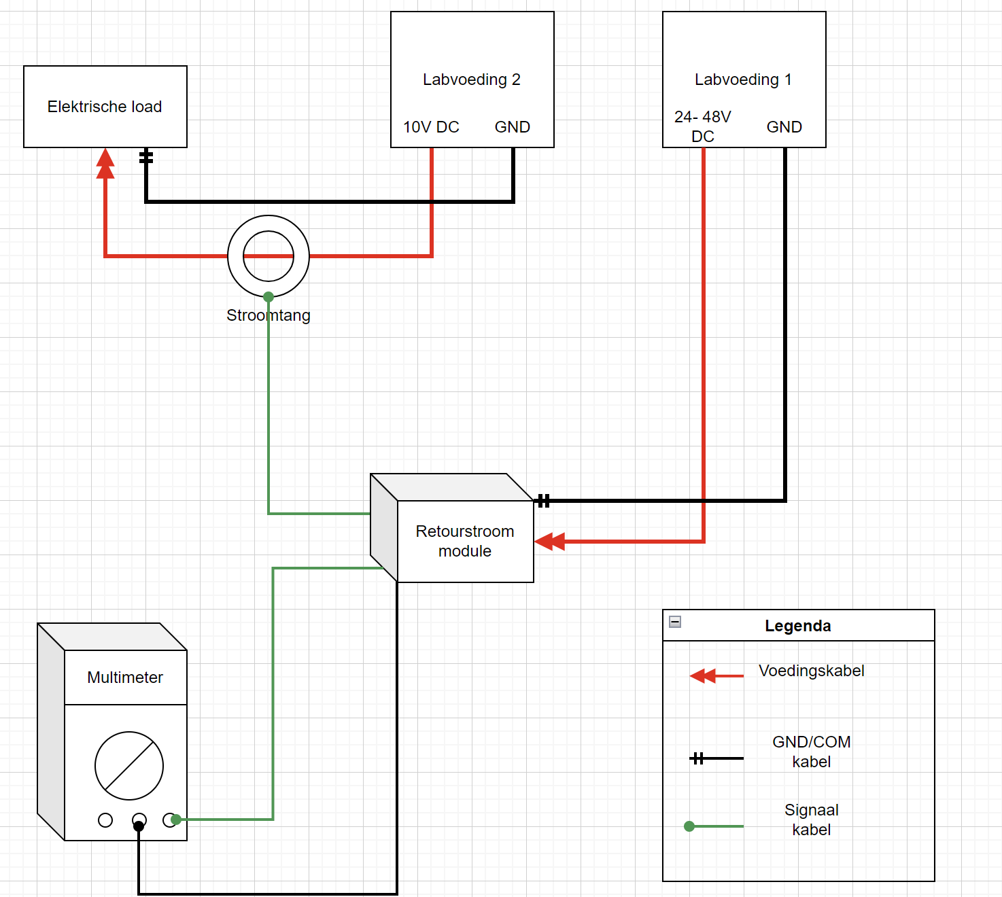

### Acceptatietest meet resultaten

|  |  |  |  |  |  |  |  |
| --- | --- | --- | --- | --- | --- | --- | --- |
| Stel de stroom in op(Ampère)(A) | Stroom elektrische load(Ampère)(A) | Stroom retours room module(Ampère)(A) | Procentuele afwijking | Spanning(Volt)(V) relais 1 BMS | Spanning (V) relais 2 BMS | Spanning(V) relais 3 SCADA | Spanning(V) relais 4 SCADA |
| 0 | 0 | 0 | 0% | 0 | 0 | 0 | 0 |
| 0.5A | 0.5A | 0.20 | 60% | 0 | 0 | 0 | 0 |
| 1A | 1.01 | 0.74 | 26% | 0 | 0 | 0 | 0 |
| 1.5A | 1.51 | 1.29 | 16,279% | 24.4 | 0 | 24.4 | 0 |
| 2A | 2.00 | 1.94 | 3% | 24.4 | 0 | 24.4 | 0 |
| 3A | 3.01 | 2.95 | 1,66% | 24.4 | 0 | 24.4 | 0 |
| 4A | 4.01 | 4.15 | 3.75 | 24.4 | 0 | 24.4 | 0 |
| 5A | 5.01 | 5.25 | 5% | 24.4 | 0 | 24.4 | 0 |
| 6A | 6.01 | 6.45 | 6,976% | 24.4 | 0 | 24.4 | 0 |

### Acceptatietest log data

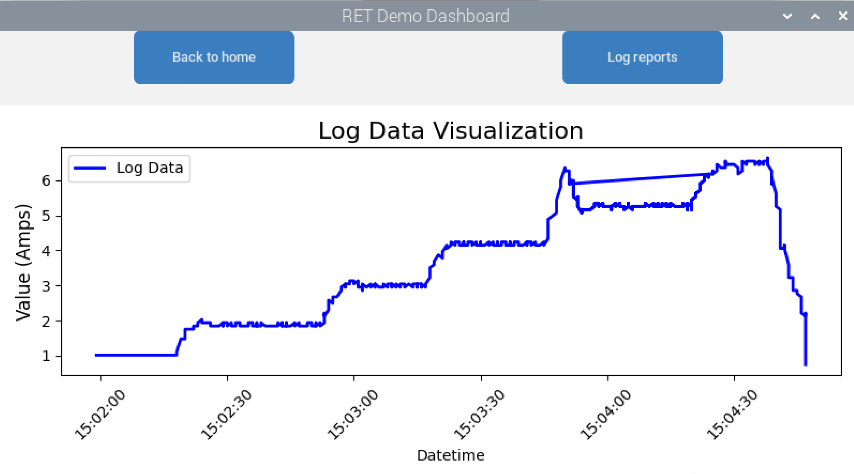

### Acceptatietest hoofdscherm

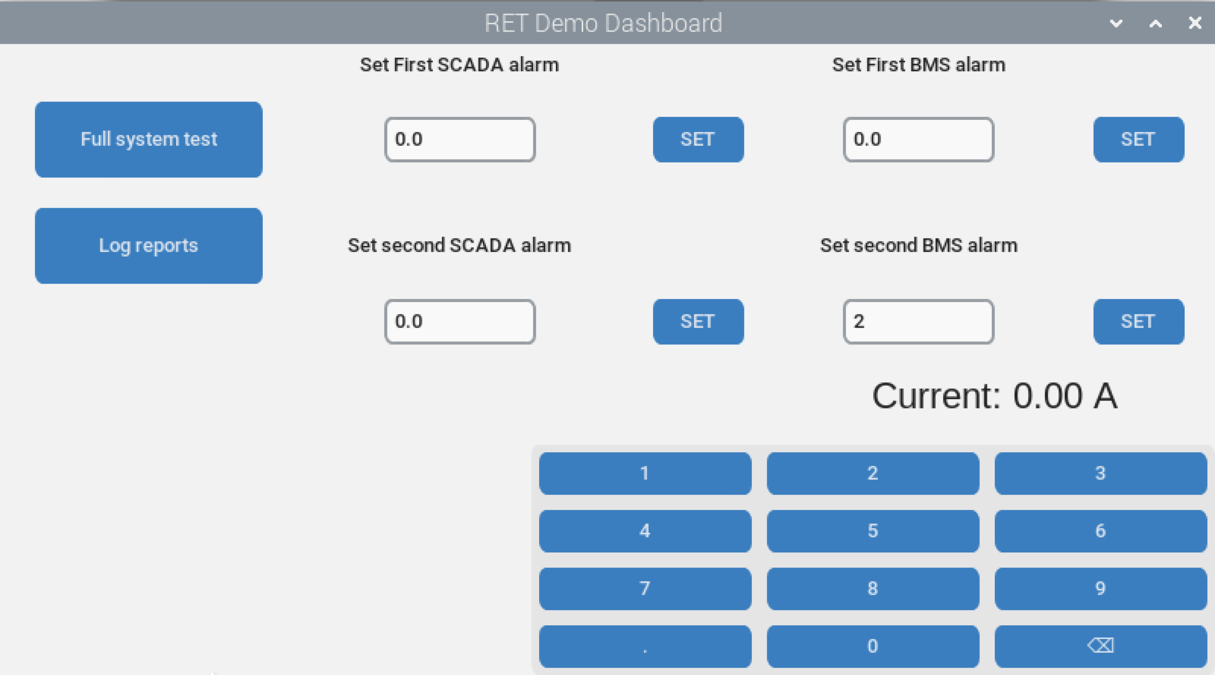

### Acceptatietest alarm instellingen

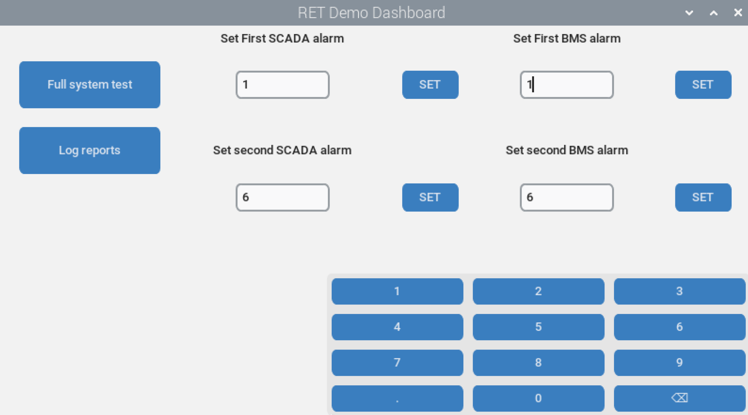

## Unittesten

### Test case unit 1 voeding (Buck- en Boost converter)

|  |  |
| --- | --- |
| Unit | 1. Voeding |
| Testvoorbereiding | Locatie: een elektrotechnisch lab.  Benodigde apparatuur:   * Tenma multimeter of multimeter met dezelfde specificaties. * Bananen stekkers met krokodillen klemmen * Multimeter meetpennen. * De voedingsmodule van de retour stroommodule * Labvoeding die een spanning van in de range van 24-48V en stroom van 5-6 ampère kan leveren. * ESD-polsband met wandcontact. * Pen en papier |
| Specificaties (SPECS) | * SPEC-1.0: het systeem levert een uitgangsspanning van 24V DC met een stroom van 1 Ampère * SPEC-1.1: Het systeem levert een uitgangsspanning van 5V DC met een stroom van 0 tot 5 Ampère * SPEC-1.2: Het systeem is in staat om te volledig te functioneren op een ingangsspanning van 24 t/m 48V DC. (hiermee wordt bedoelt dat het deelsysteem “voeding” nog steeds de eerder genoemde uitgangspanningen kan leveren(24VDC en 5VDC ) als de ingangsspanning zich bevindt in de range van 24 tot 48VDC) |
| Input test | Een spanning met een range van 24-48v |
| Output test | * Een spanning van 5V * Een spanning van 24V |
| Testprocedure | Stap 1:  Verbind de meetpennen van de multimeter met de 5V en 24V uitgangen van de voeding  Stap 2:  Verbindt de meetpennen met de multimeter  Stap 3:  Gebruik de banaanstekkers om de labvoeding te verbinden met de voedingsunit  Stap 4:  Stel de labvoeding in op 24V en zet hem aan.  Stap 5: noteer steeds de ingangsspanning van de labvoeding en de uitgangsspanning van de voedingsunit. Verhoog daarna de ingangsspanning met stappen van 12V tot en met 48V. |
| Criteria | De test is pas geslaagd als de twee uitgangspanningen van 5V en 24V constant blijven bij een ingangsspanning range van 24-48V |
| Meet resultaten | **Getest op 17-12-2024, door Said Keteldijk *De test is geslaagd!!* Ingangsspanning: 24VDC** 5V voeding: 5.01VDC  24V voeding: 24.2 VDC  **Ingangsspanning: 36 VDC** 5V voeding: 5.02V DC 24V voeding: 24.2V DC  **Ingangsspanning: 48 VDC** 5V voeding: 5.04 VDC 24V voeding: 24.2 VDC |

### Test cases Unit 2 4-20mA generator

|  |  |
| --- | --- |
| Unit | 1. 4-20mA signaal generator |
| Testvoorbereiding | Locatie: een elektrotechnisch lab.  Benodigde apparatuur:   * Tenma multimeter of multimeter met dezelfde specificaties. * Bananen stekkers met krokodillen klemmen * Multimeter meetpennen. * BNC kabels 2x * Een oscilloscoop 2 kanaals * Breadboard 2.54mm pitch * Breadboard kabels (bijvoorbeeld SL jumper kabels 20cm) * 10mm THT 250 ohm 5% weerstand. * De 4-20mA generator unit * ESD-polsband met wandcontact. * Pen en papier |
| Specificaties (SPECS) | SPEC-3.0: Het systeem zet het inkomende datasignaal om naar een spanning van 24VDC met een AC stroom van 4-20mA |
| Input test | Een datasignaal(SPI) dat een meet waarde mee geeft van 0 tot 100% |
| Output test | Een spanning van 0 tot 5 over de Rload weerstand. |
| Testprocedure |  |
| Criteria |  |
| Meet resultaten |  |

## Simulaties

### Simulatie gate spanning bc547

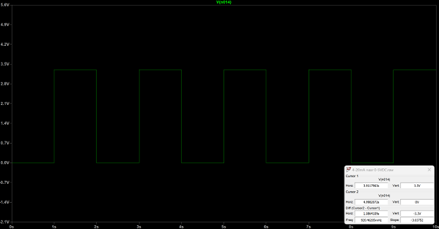

### Simulatie relais spanning

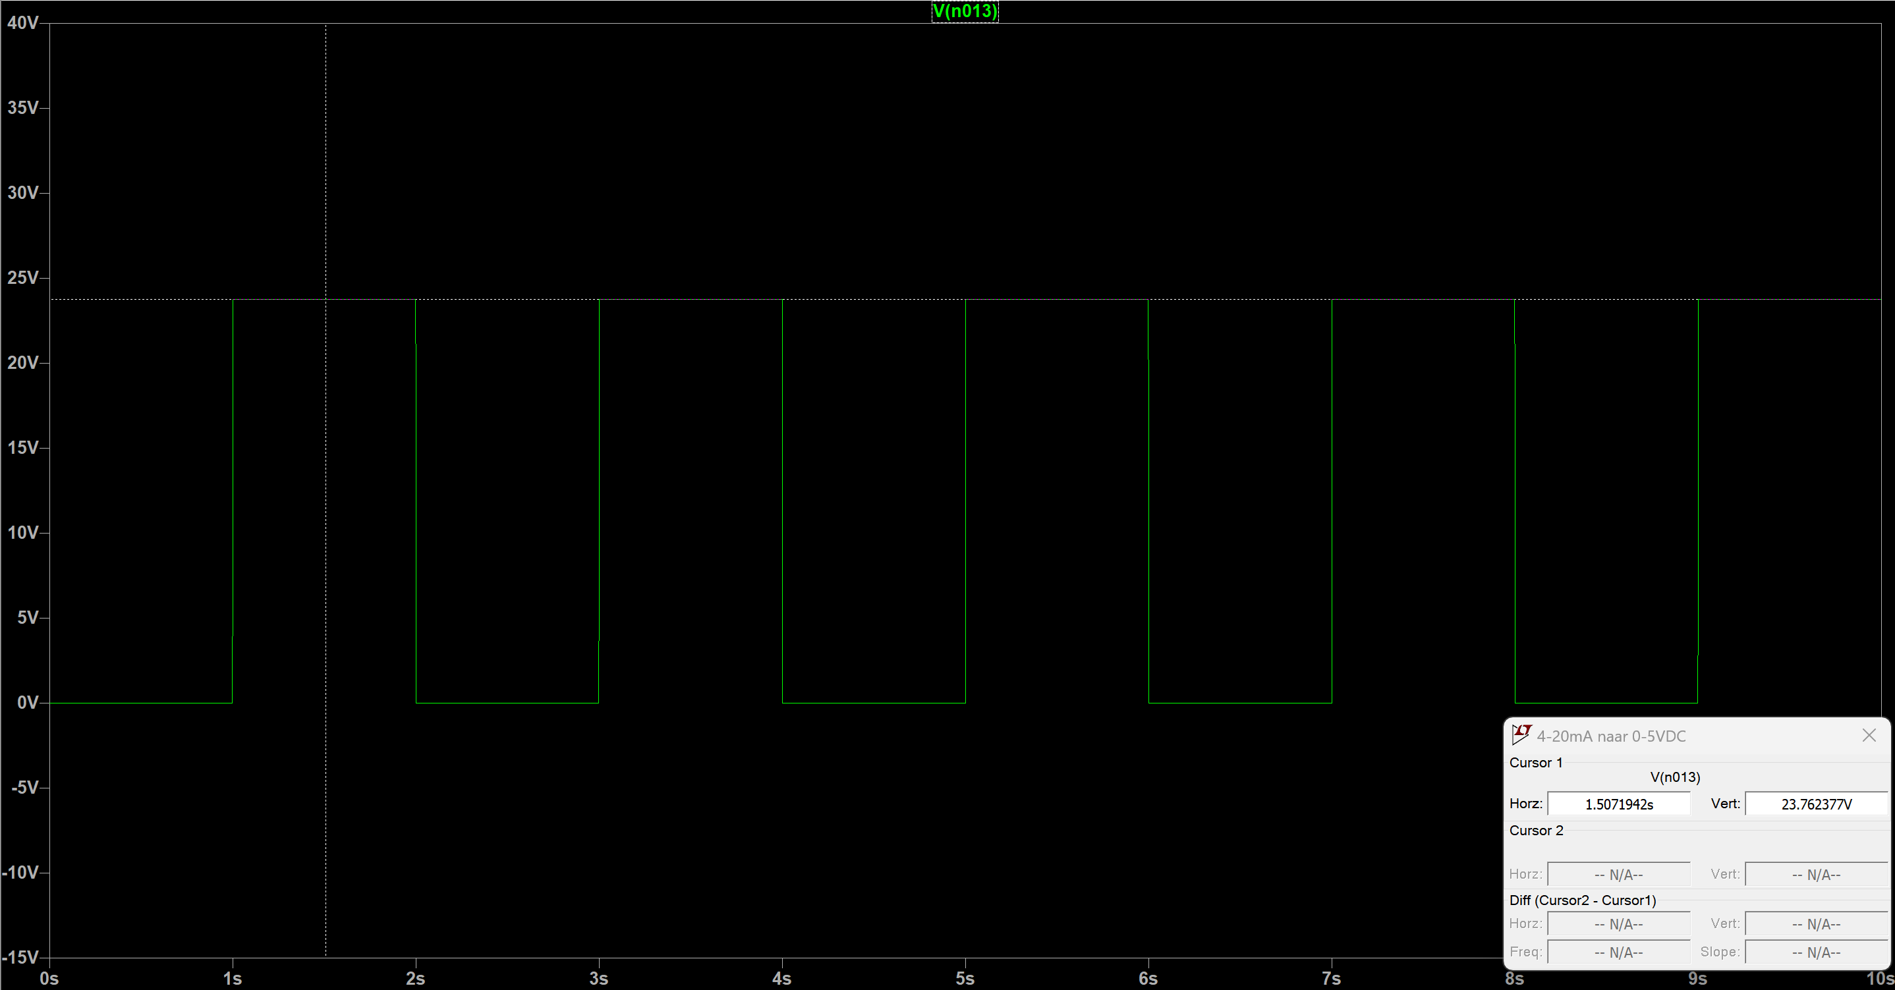

### Simulatie schakeling relais

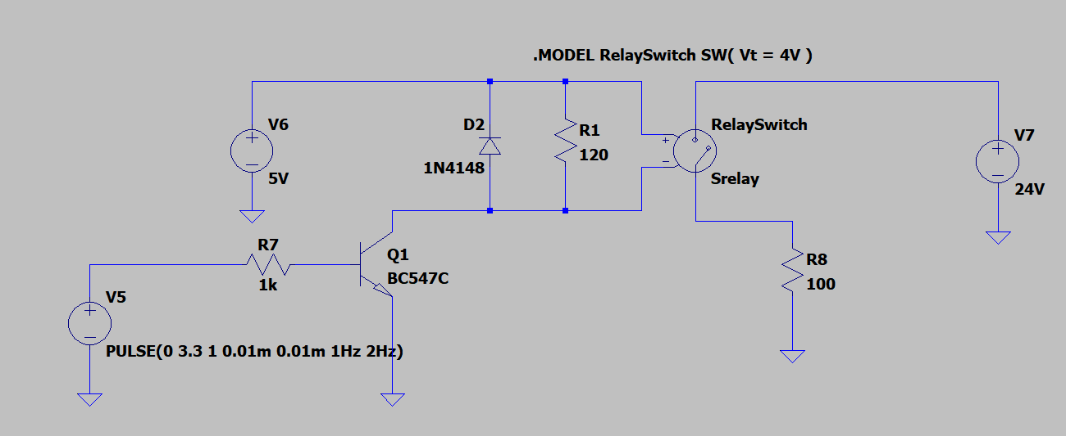

### Simulatie schakeling stroom sensor

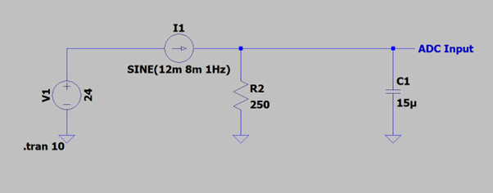

### Simulatie ADC input signaal

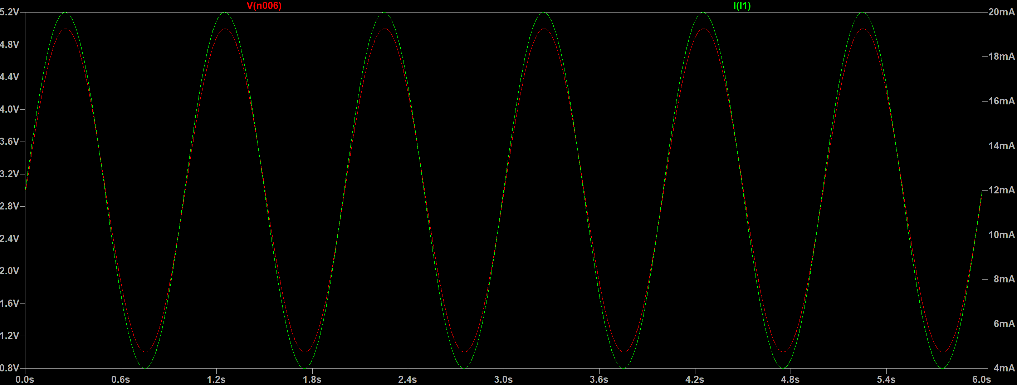

## Referentie tekeningen

### 4-20mA & DAC referentie schema

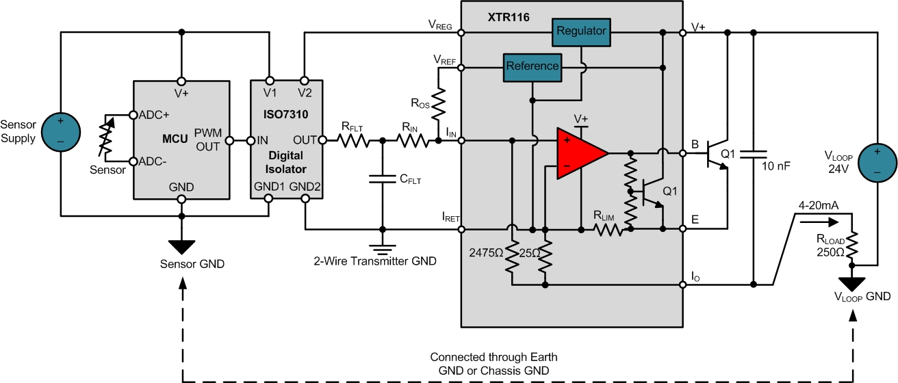

### 4-20mA & DAC referentie pcb tekening

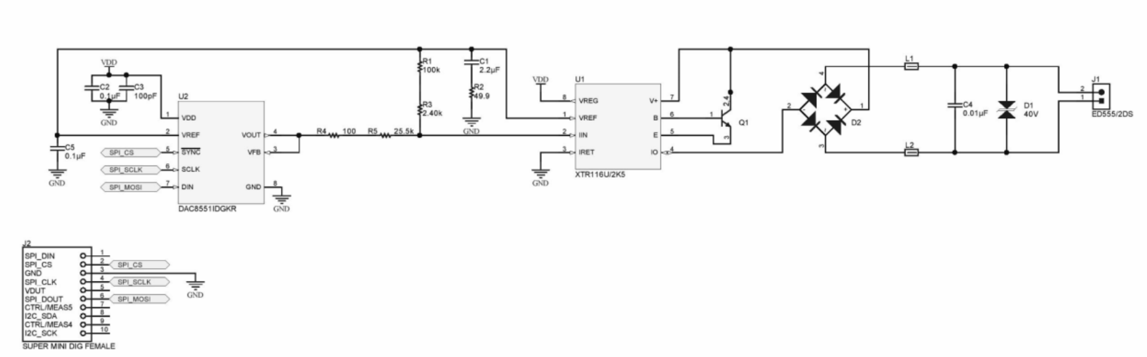

## Component vergelijkingen

### Buckconverter vergelijking deel 1

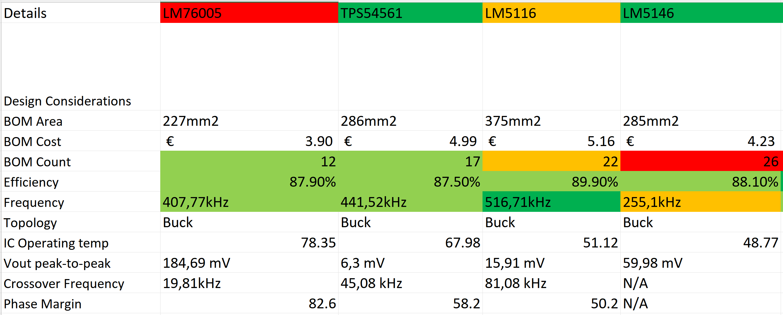

### Buckconverter vergelijking deel 2

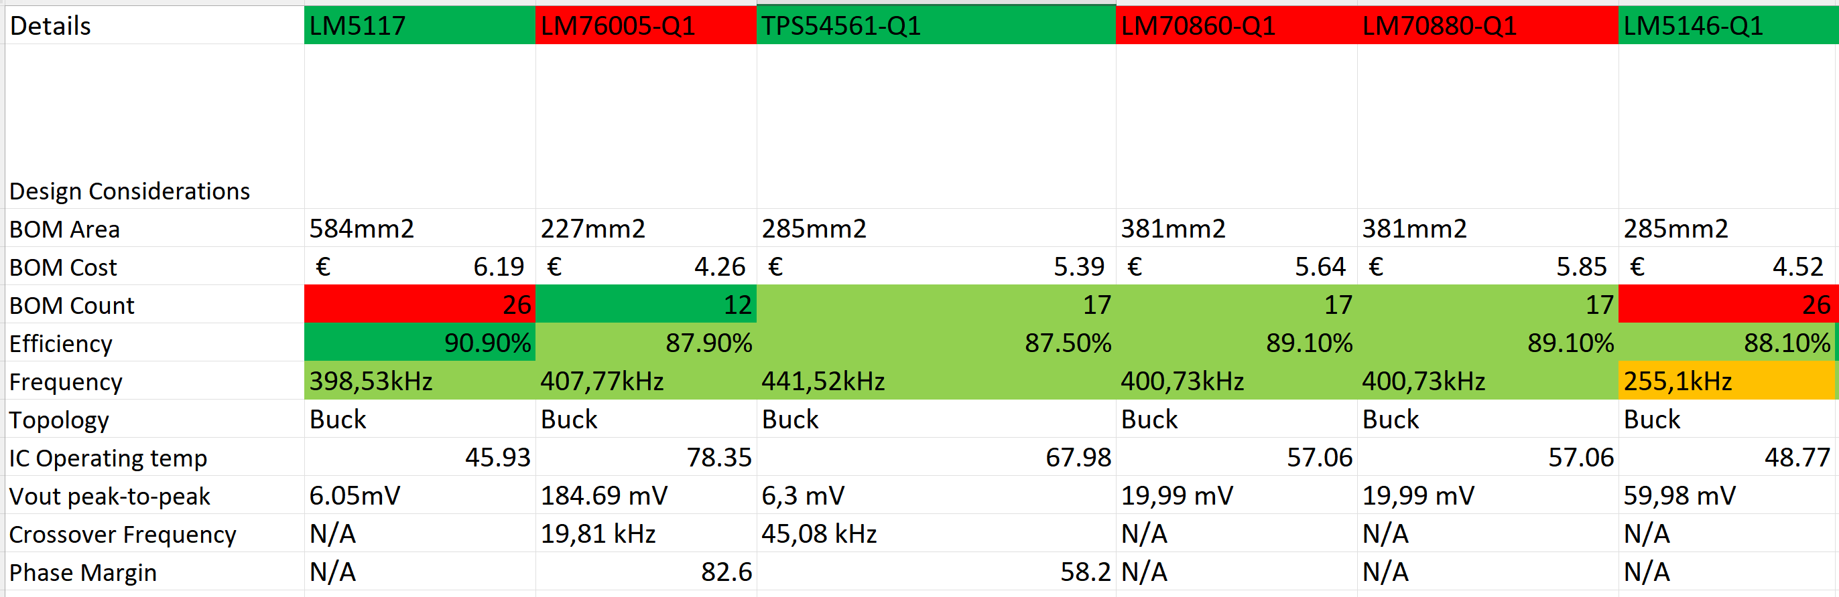

### Buckconverter vergelijking deel 3

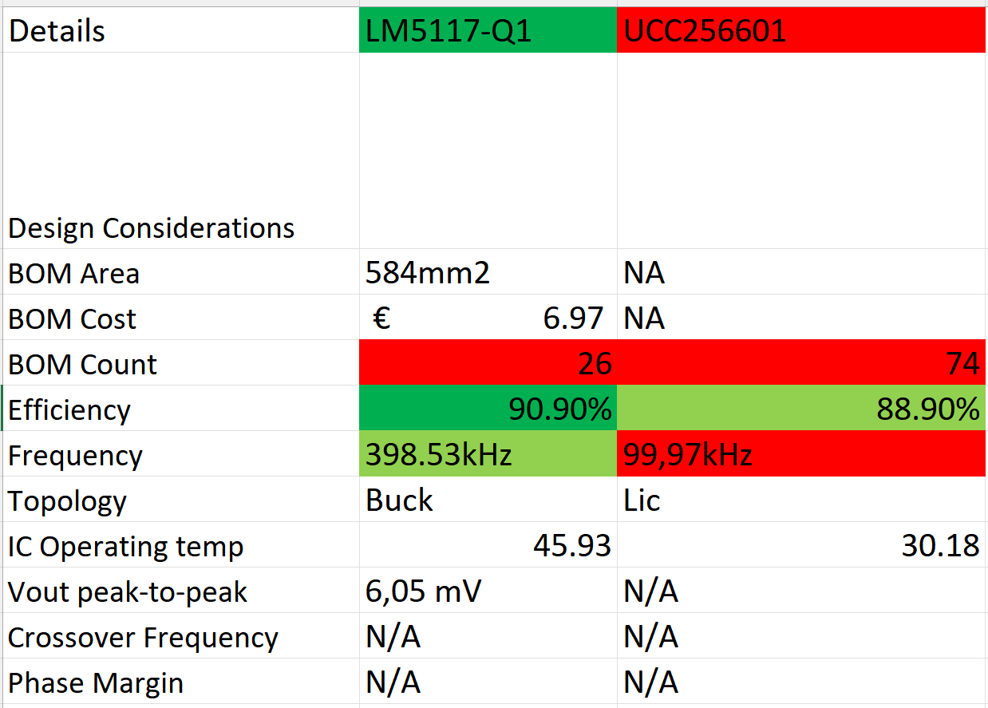

## Printplaat & software afbeeldingen

### Printplaat versie 1

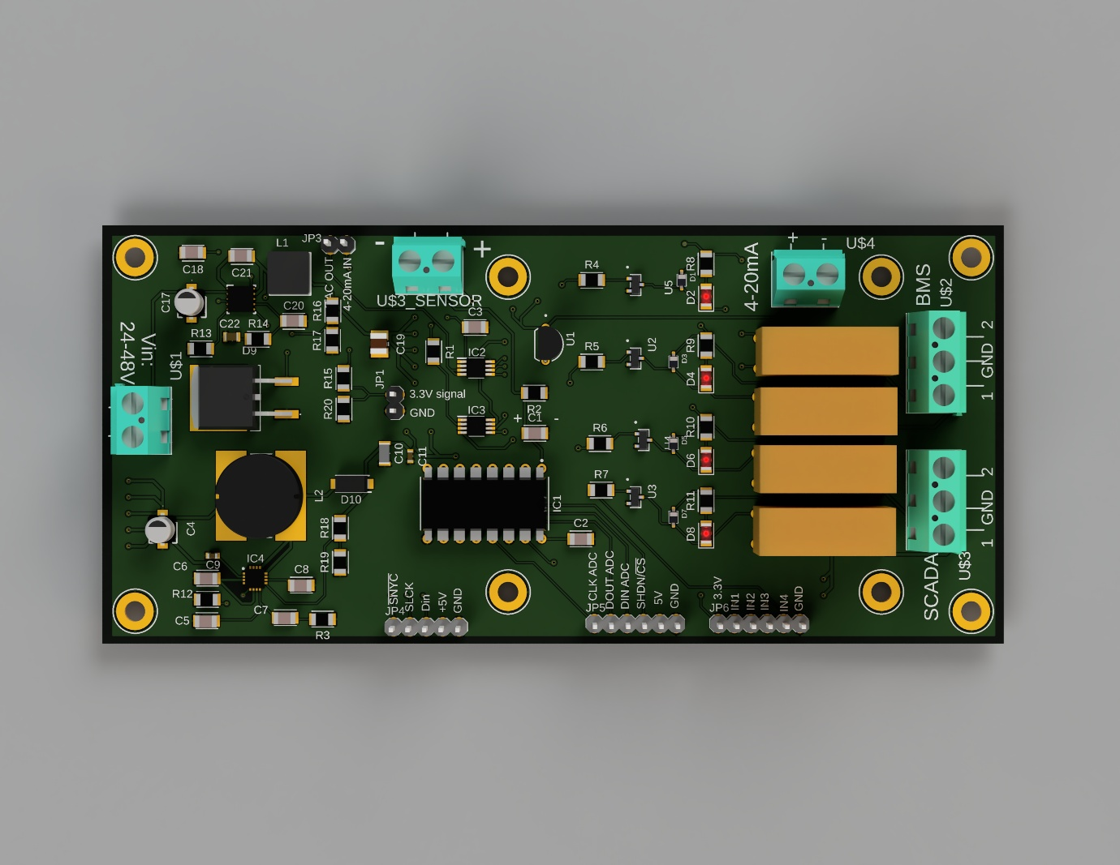

### Printplaat versie 2

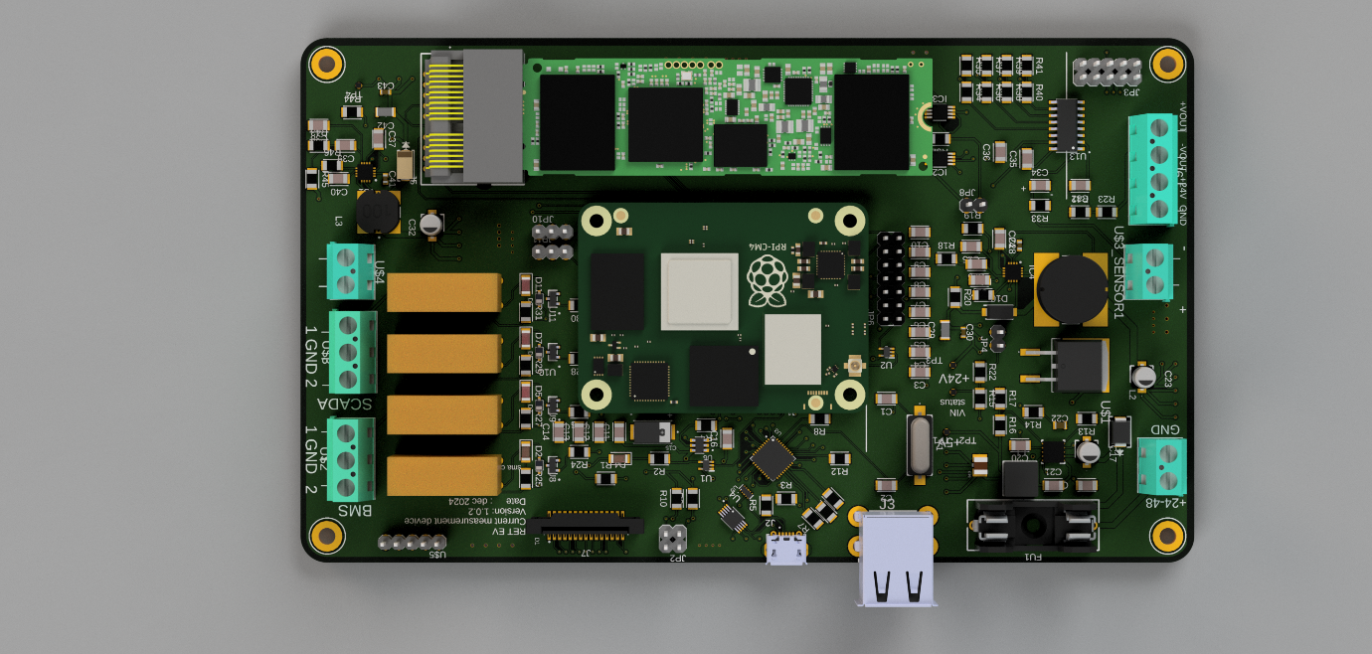

### Printplaat versie 3

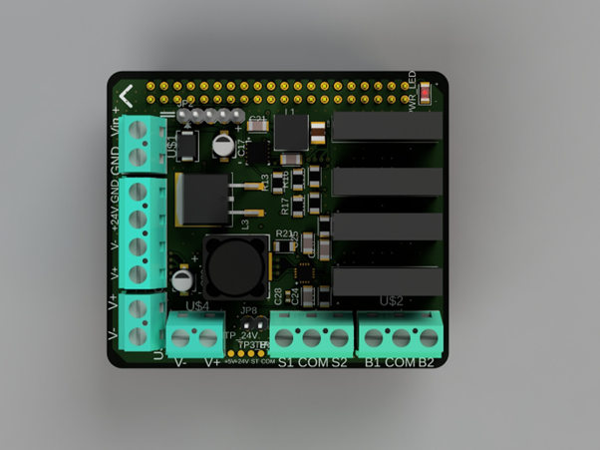

### Retourstroommodule hoofdpagina



### Retourstroommodule datapagina

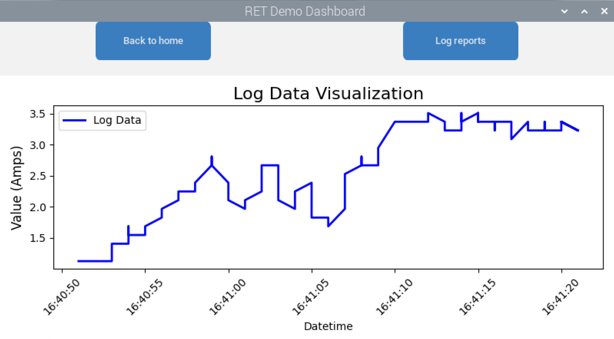

### PCB versie 3 assemblage

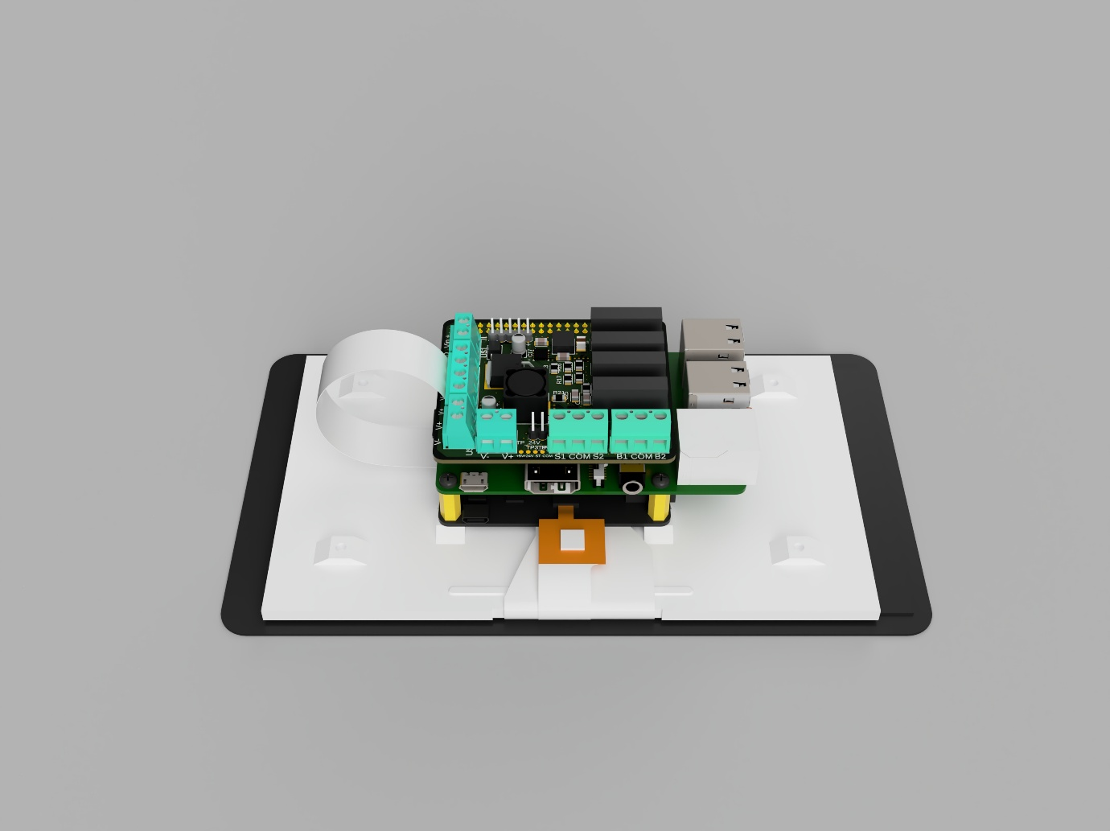

## Ontwerpfouten

### Foutieve 4-20mA schakelingen

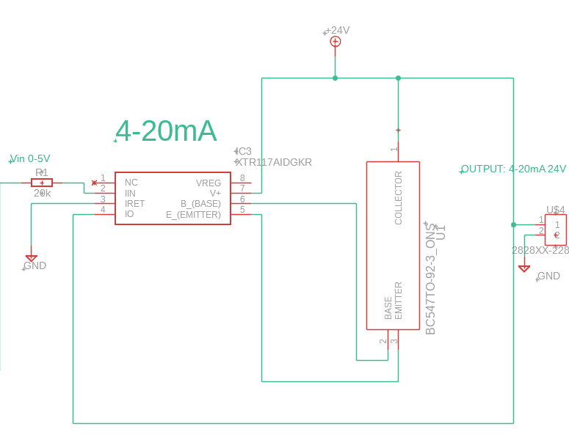

## Ontwerp tekeningen

### Buckconverter & Boostconverter versie 1

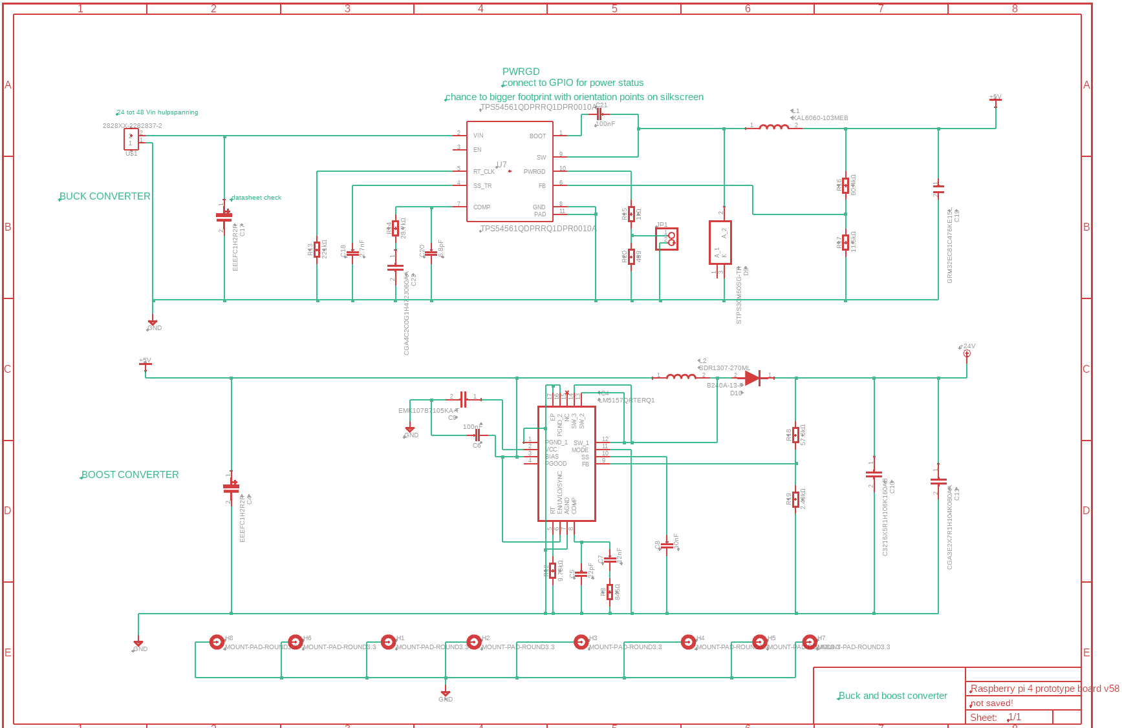

### 4-20mA schakeling versie 1

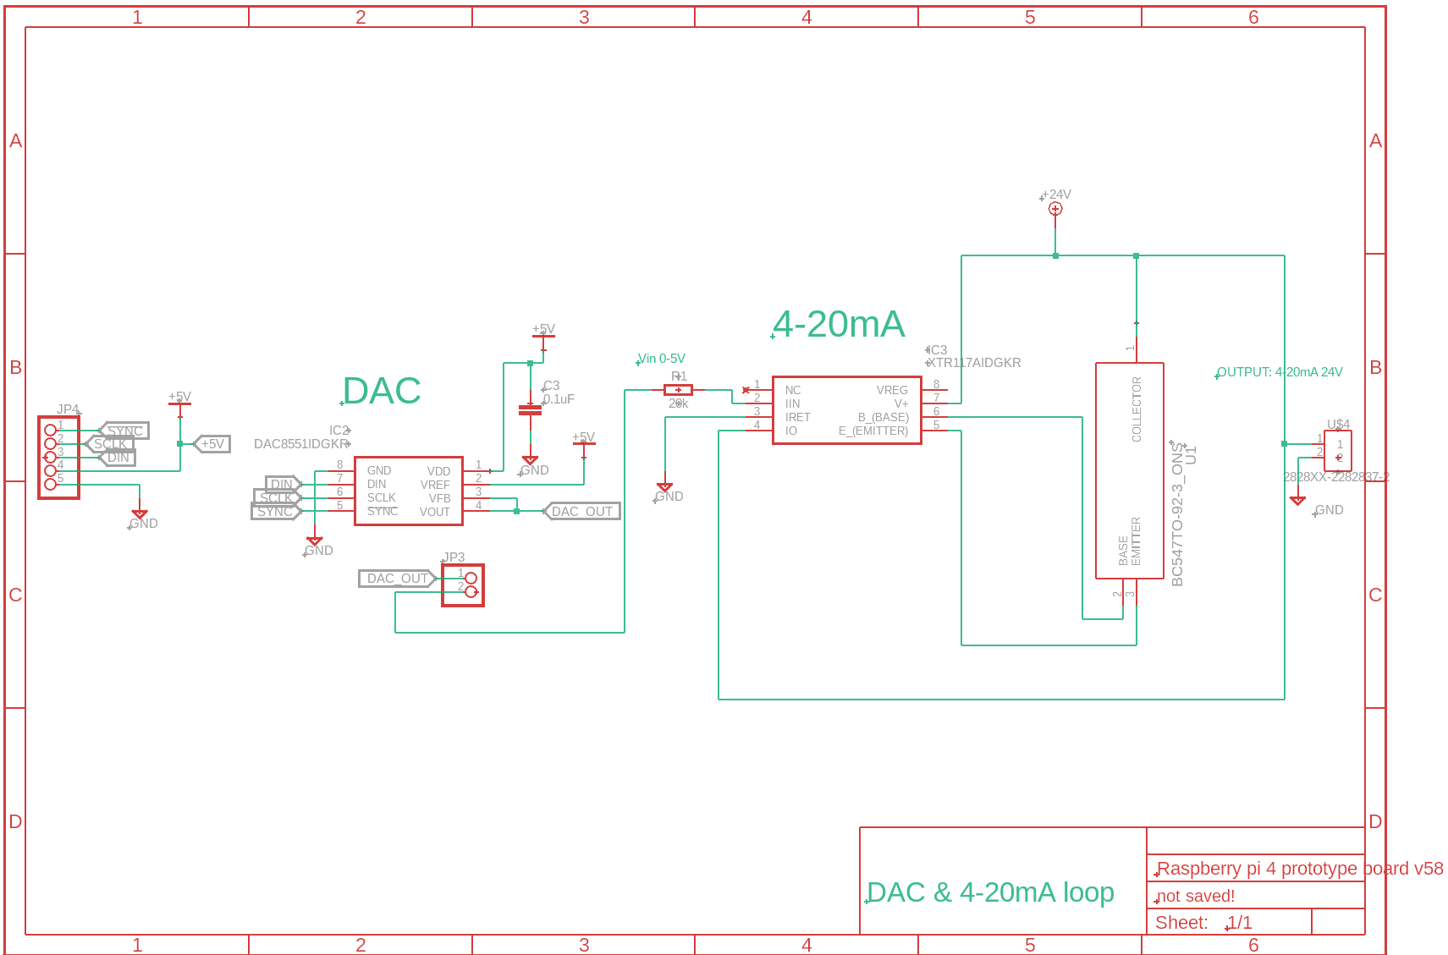

### ADC & Relais schakelingen versie 1

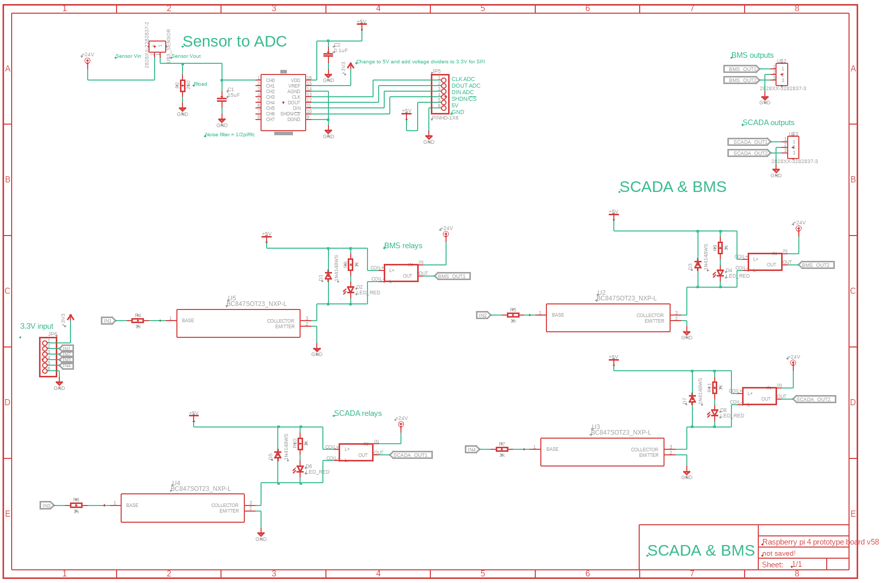

### Printplaat board tekening versie 1

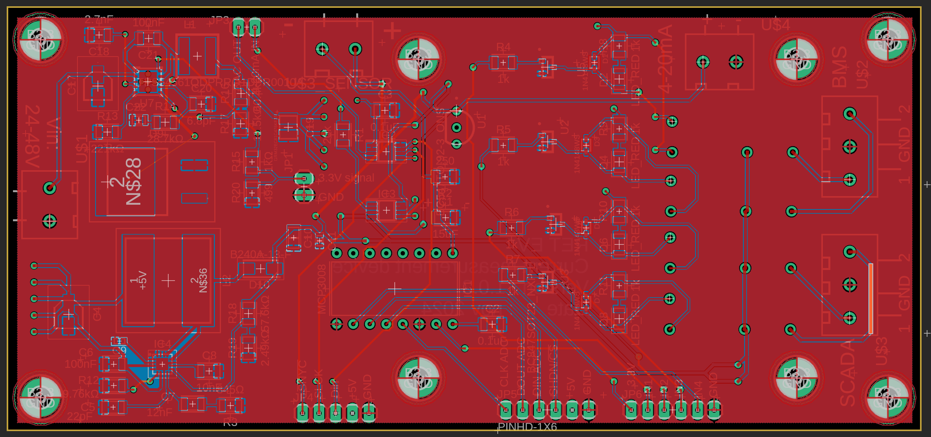

### Printplaat versie 2 hoofd connector & display connector

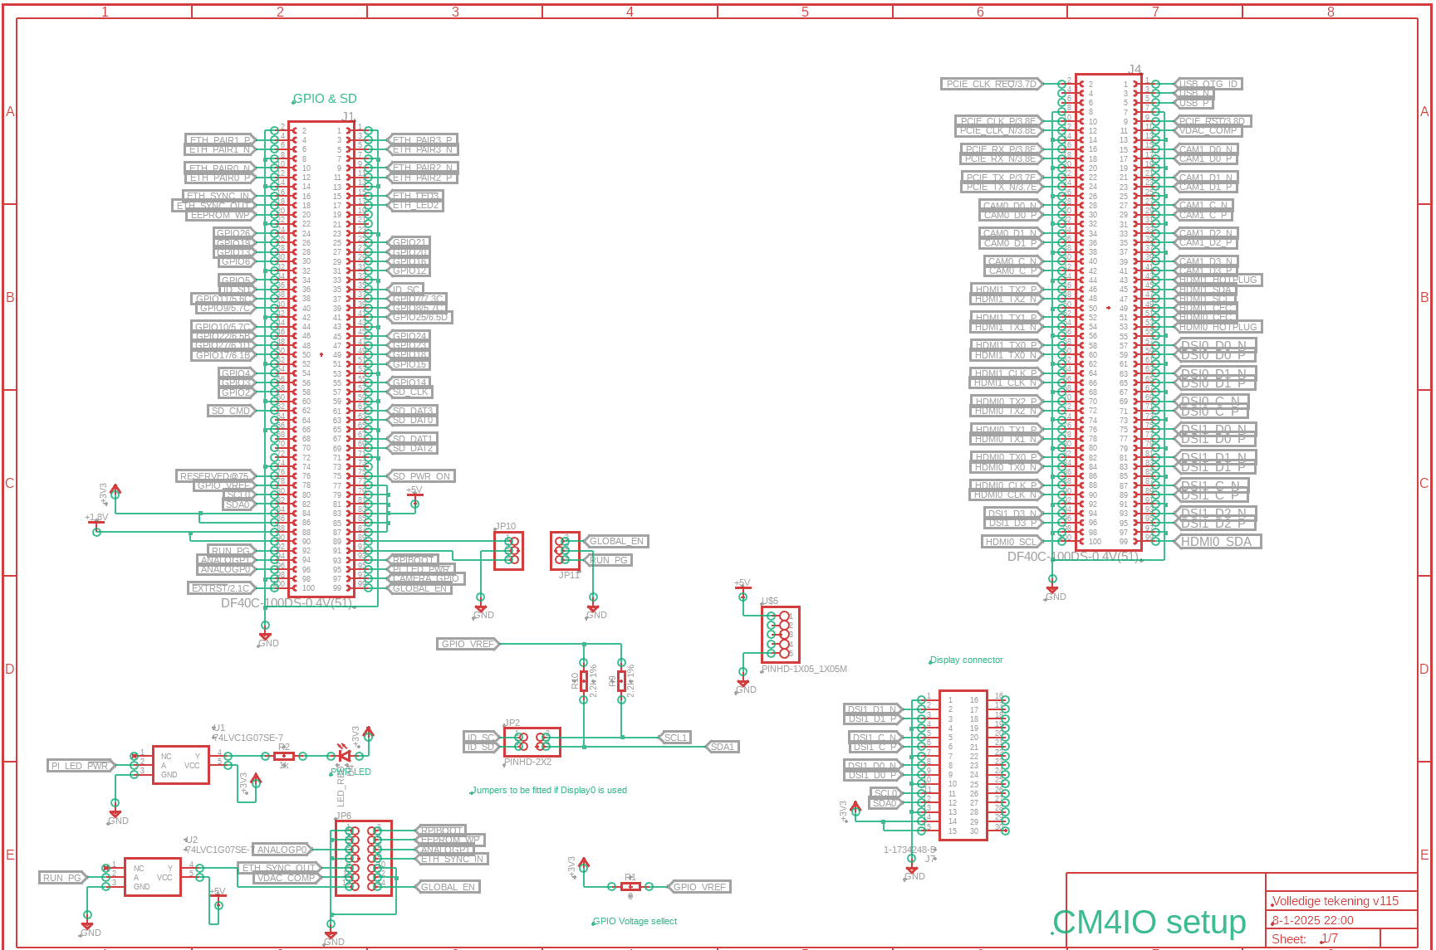

### Printplaat versie 2 USB hub en ESD-protection

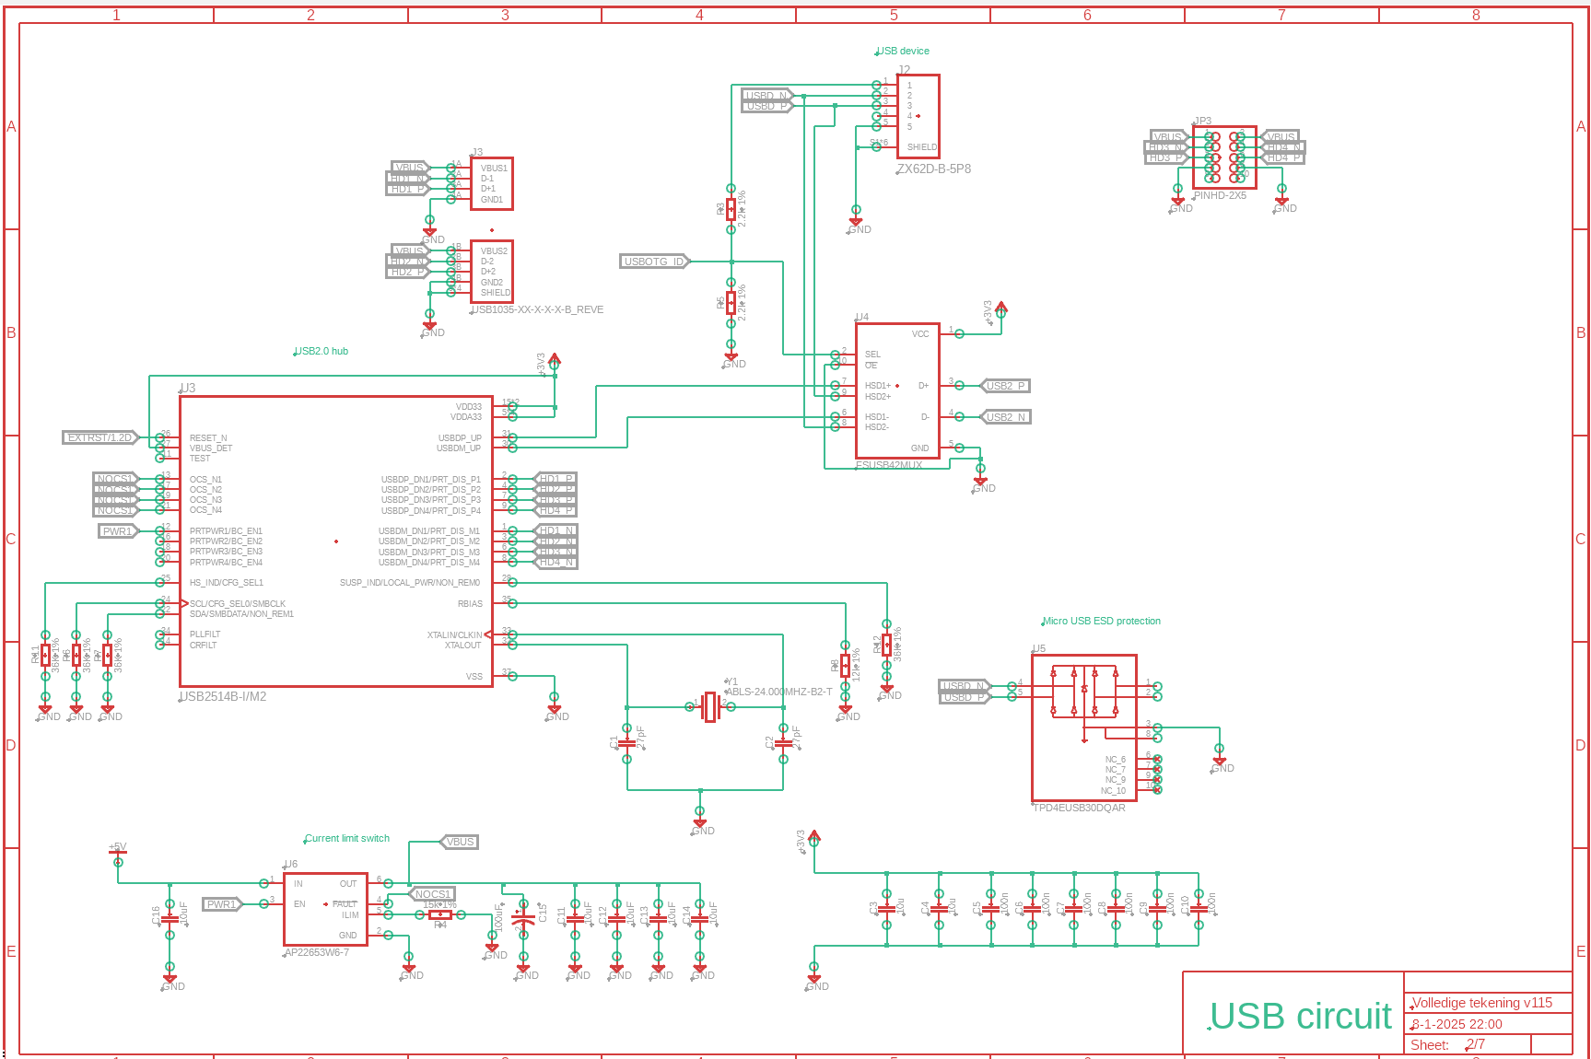

### Printplaat versie 2 5V naar 12V Boost converter voor de SSD

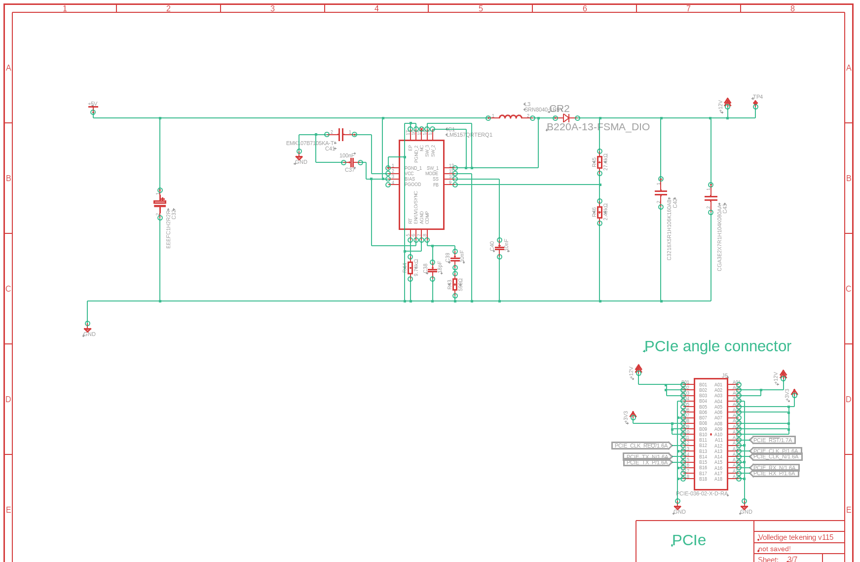

### Printplaat versie 2 Buck- en boostconverters

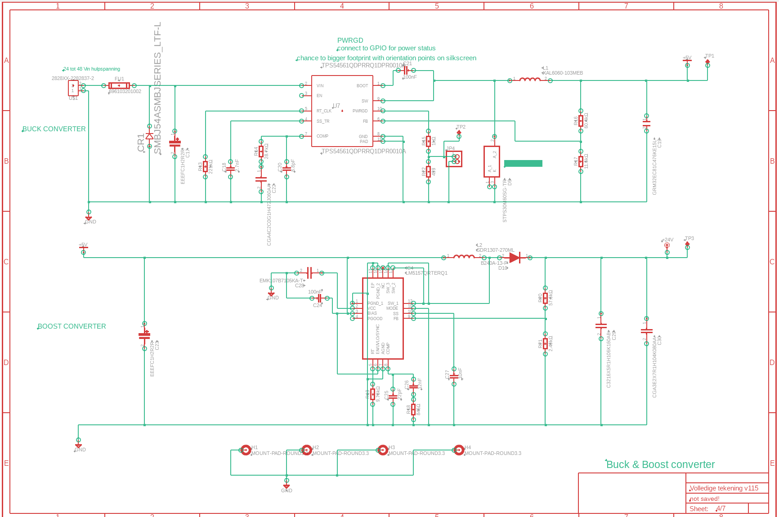

### Printplaat versie 2 ADC schakeling

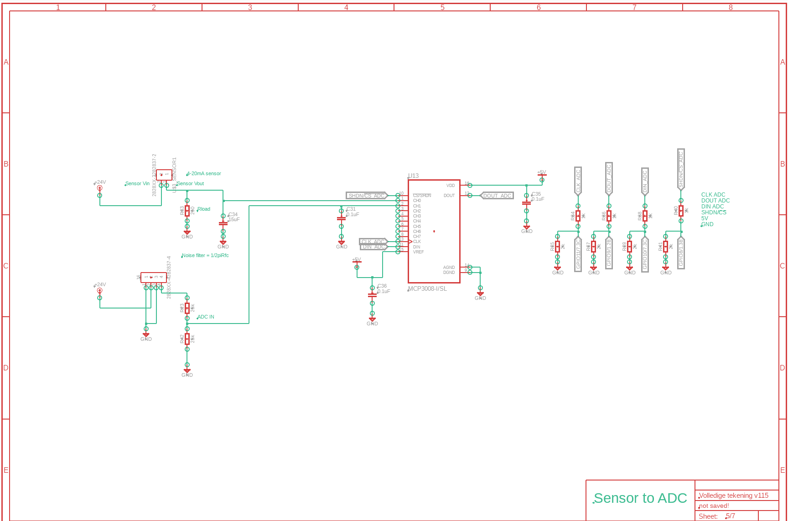

### Printplaat versie 2 relais schakelingen

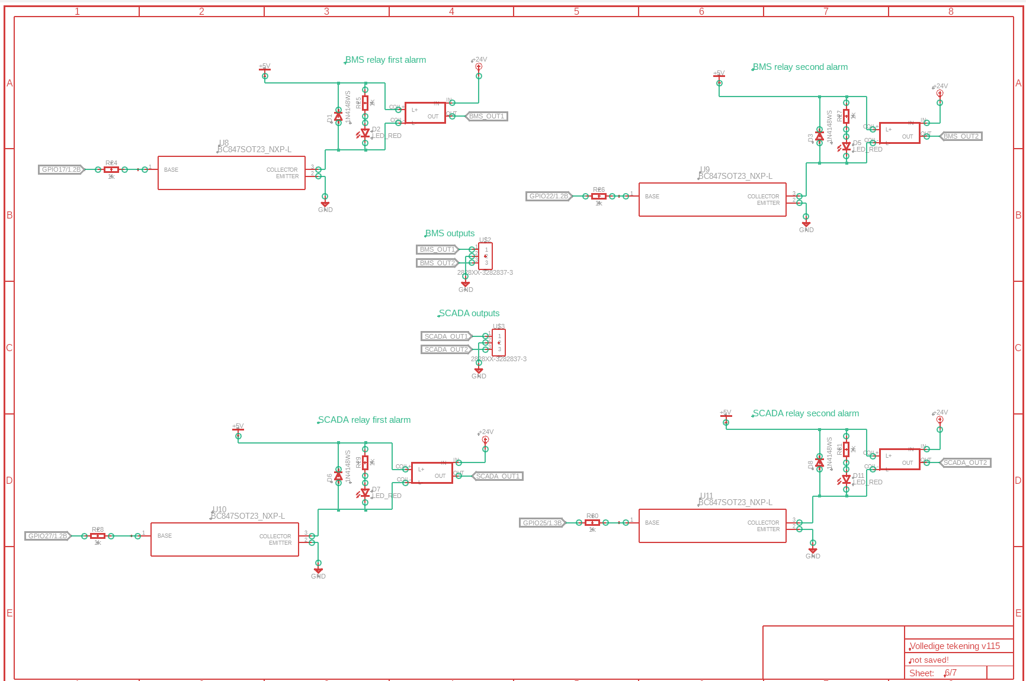

### Printplaat versie 2 DAC & 4-20mA schakeling

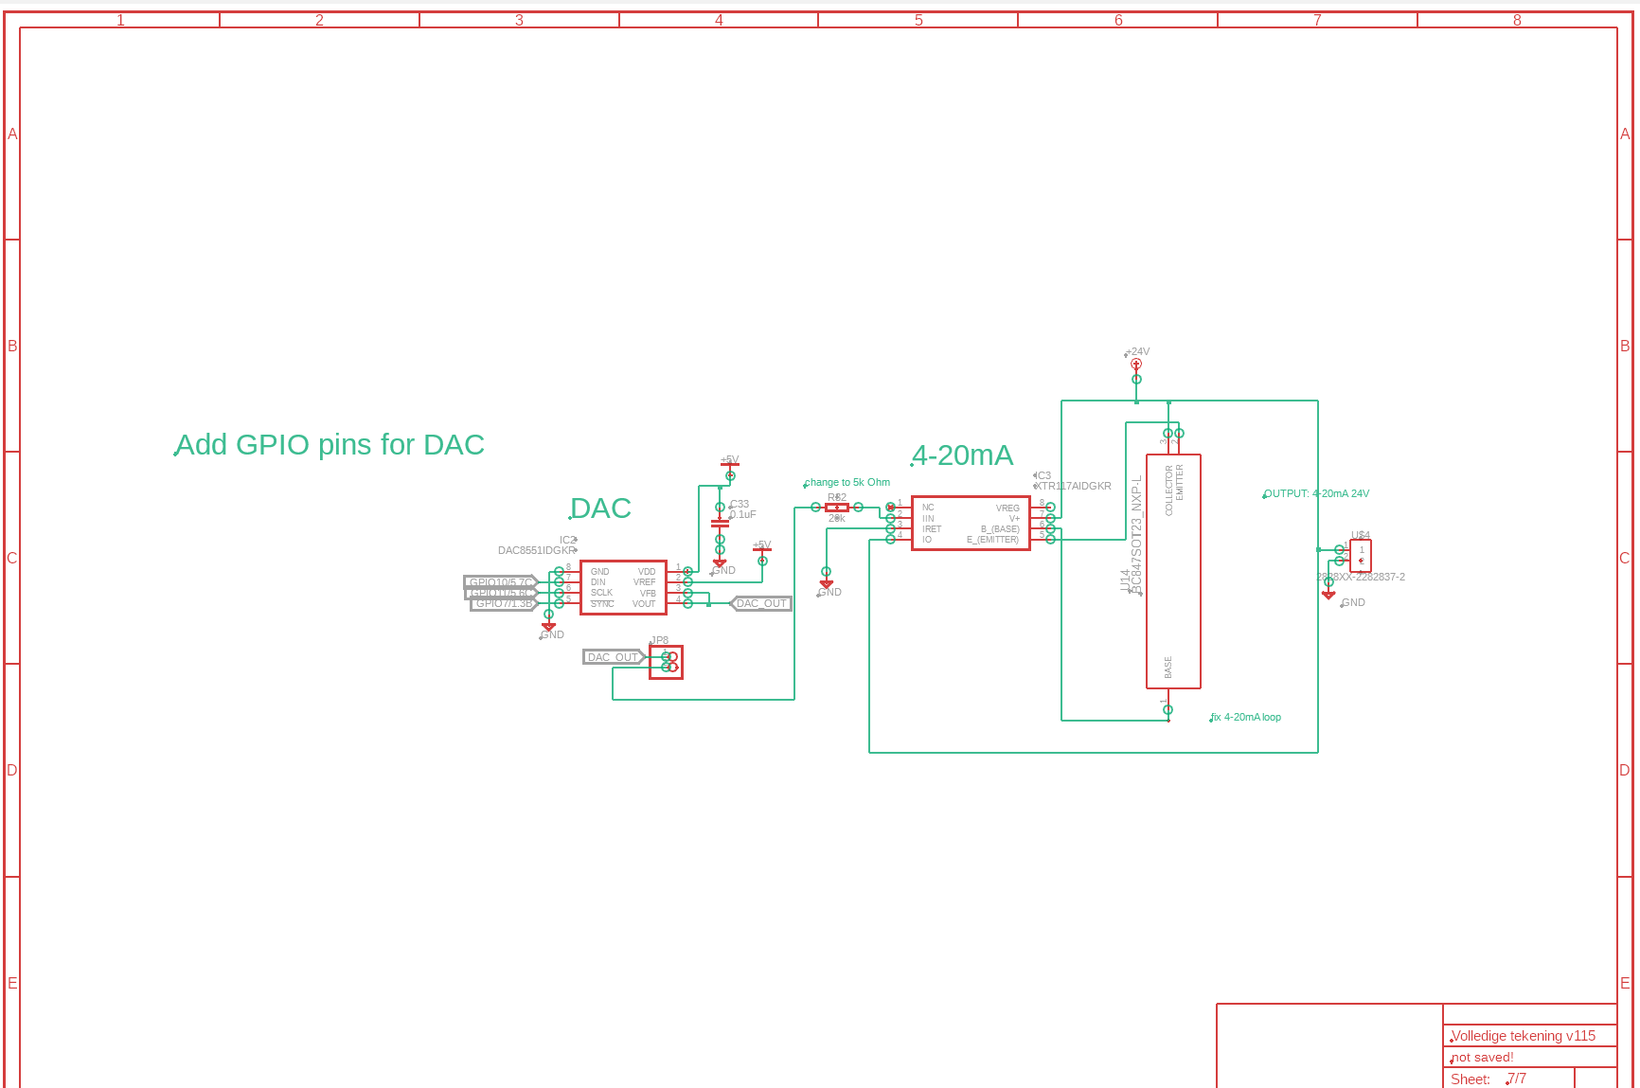

### Printplaat versie 2 board tekening

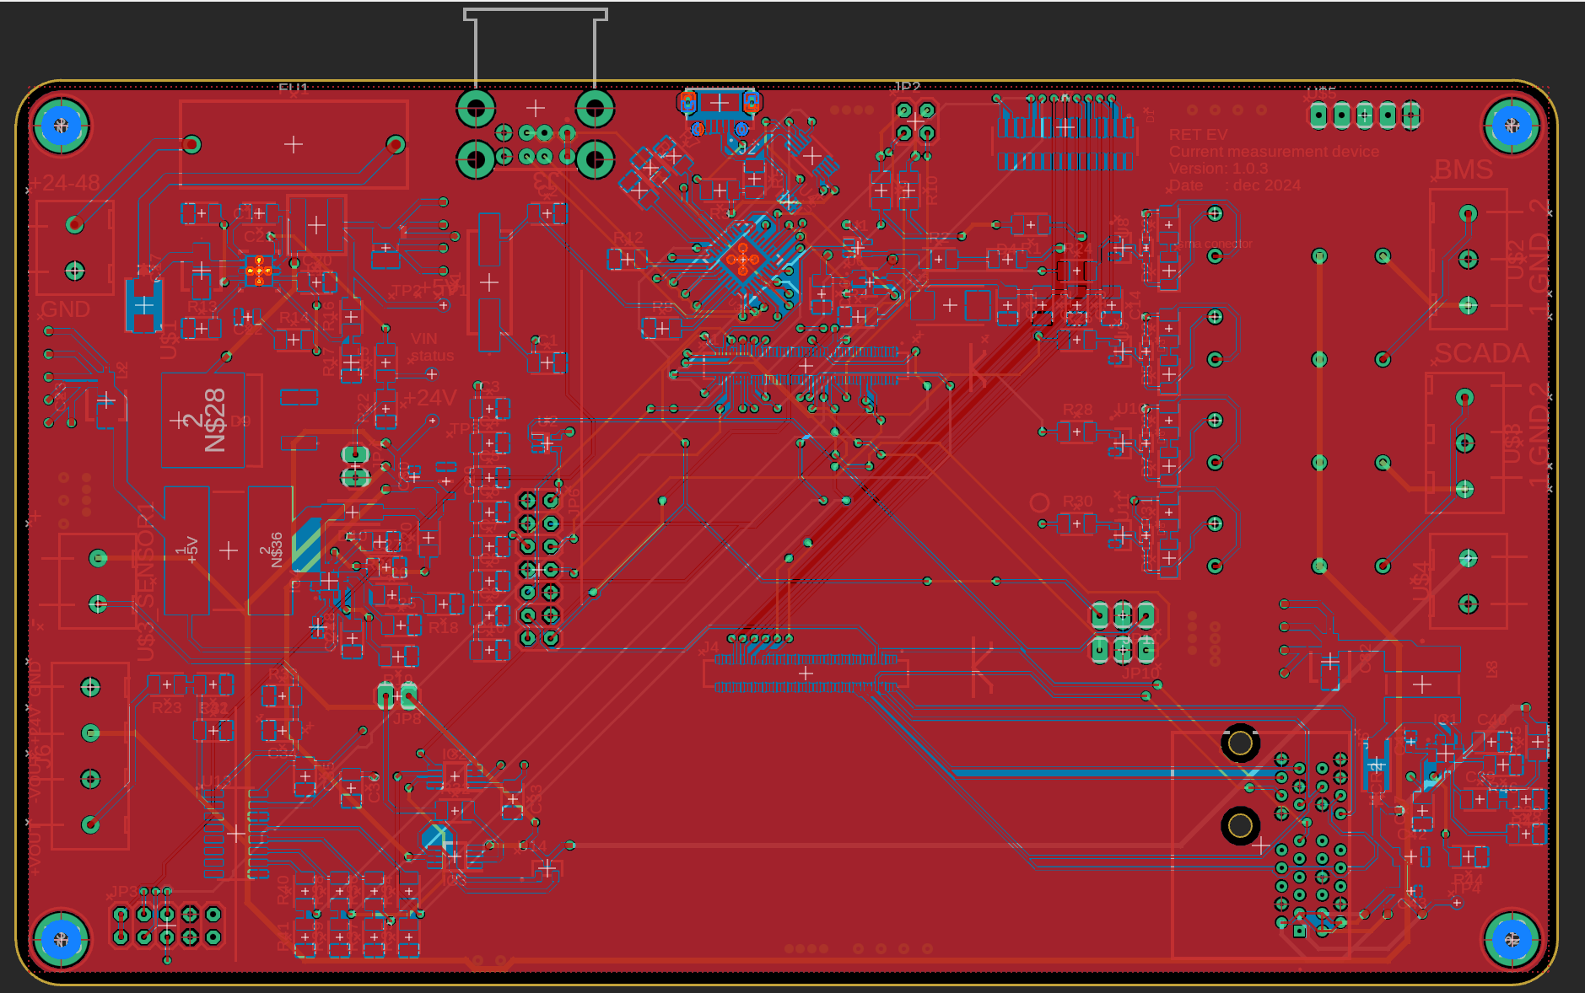

### Printplaat versie 3 de hoofdconnector

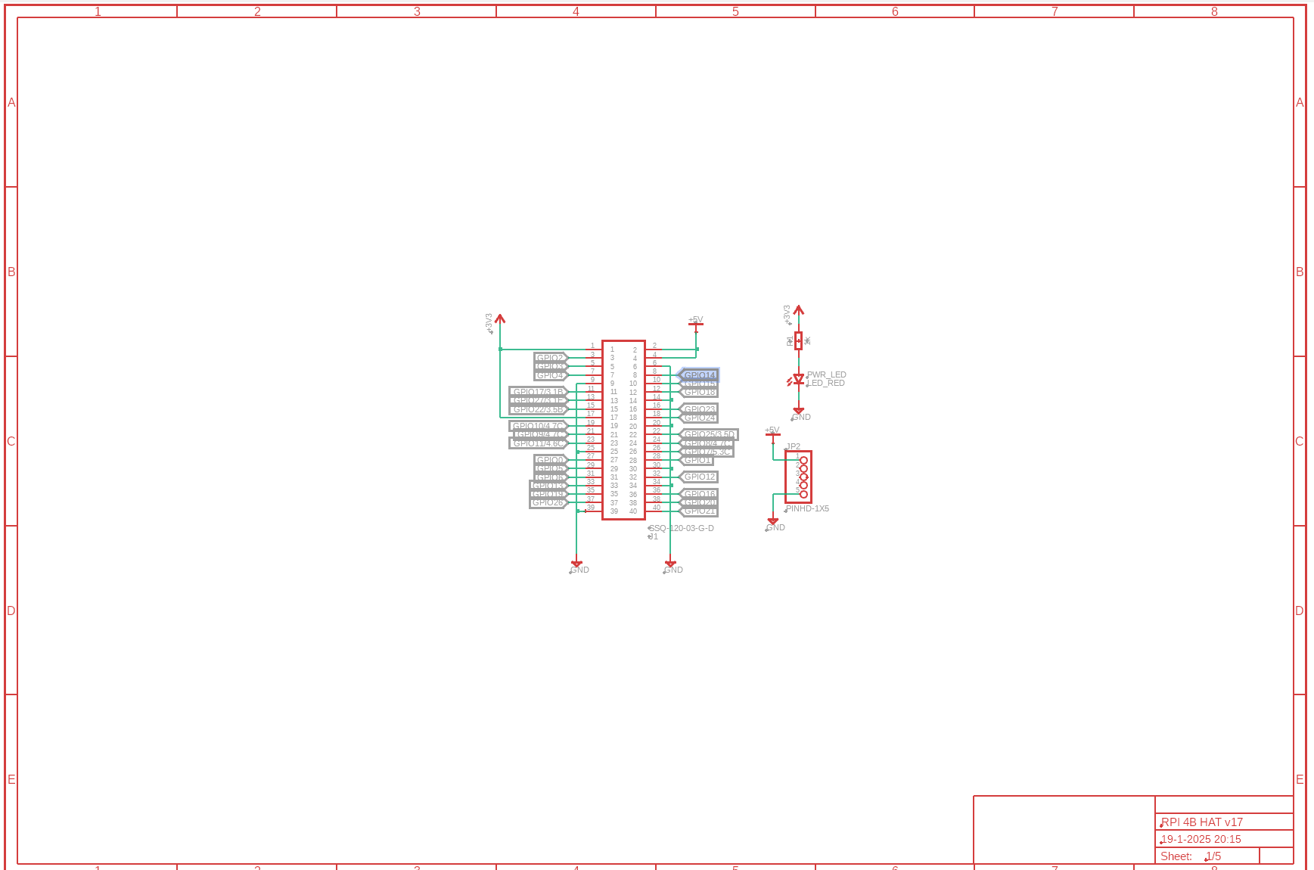

### Printplaat versie 3 Buck- en Boostconverters

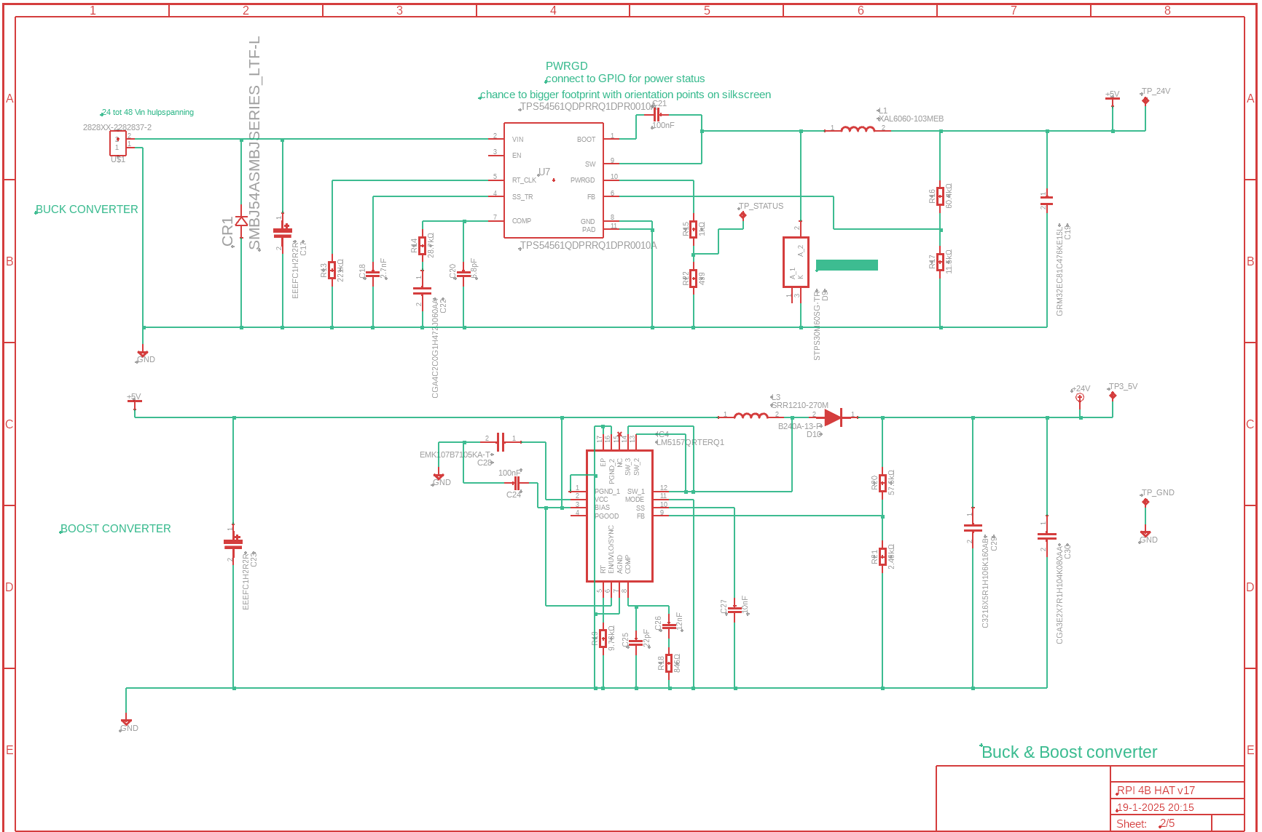

### Printplaat versie 3 Relais schakelingen

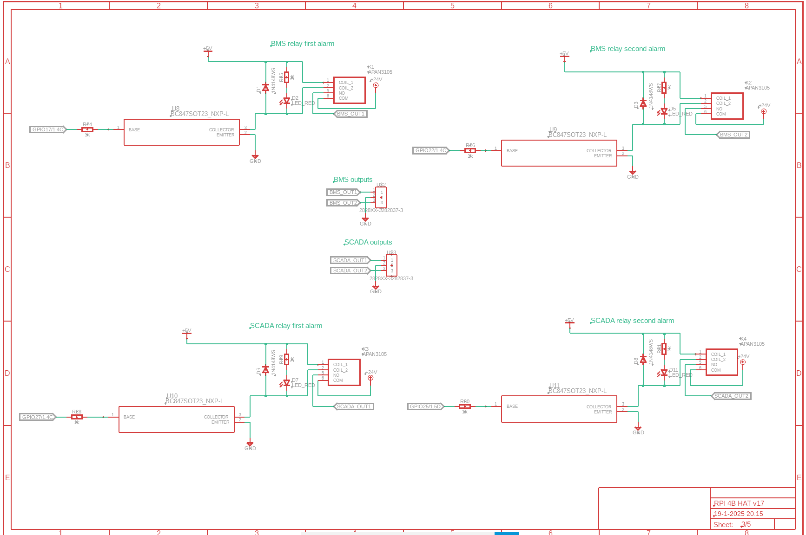

### Printplaat versie 3 ADC schakeling

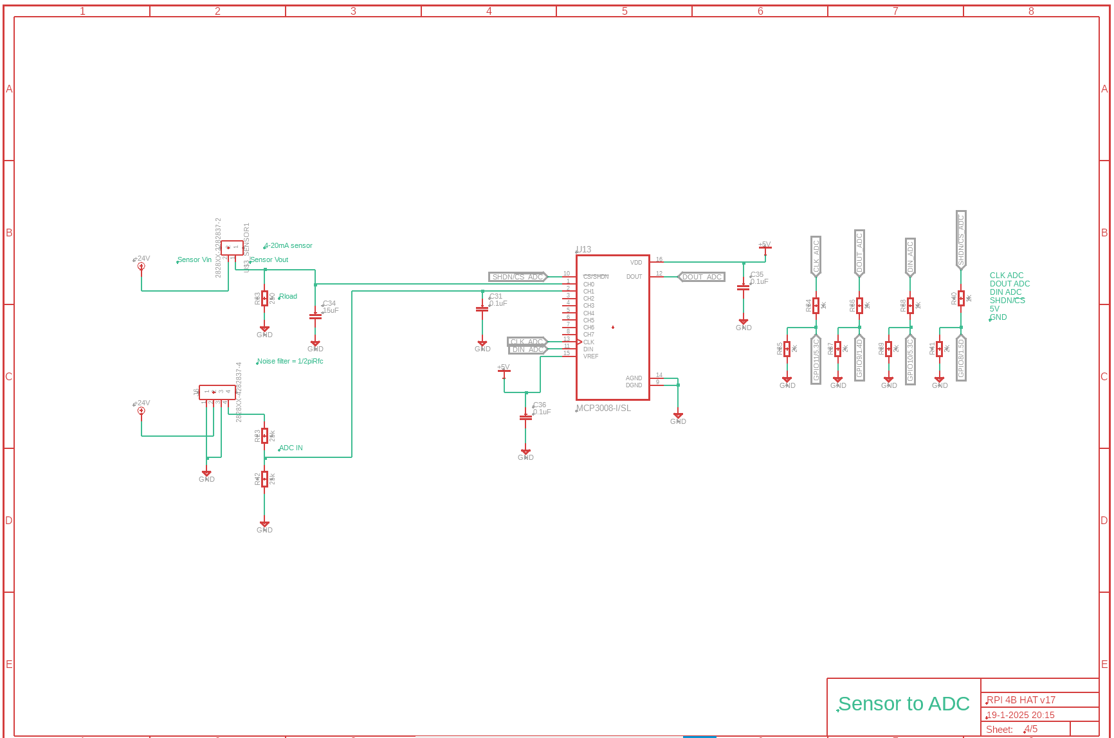

### Printplaat versie 3 4-20mA schakeling

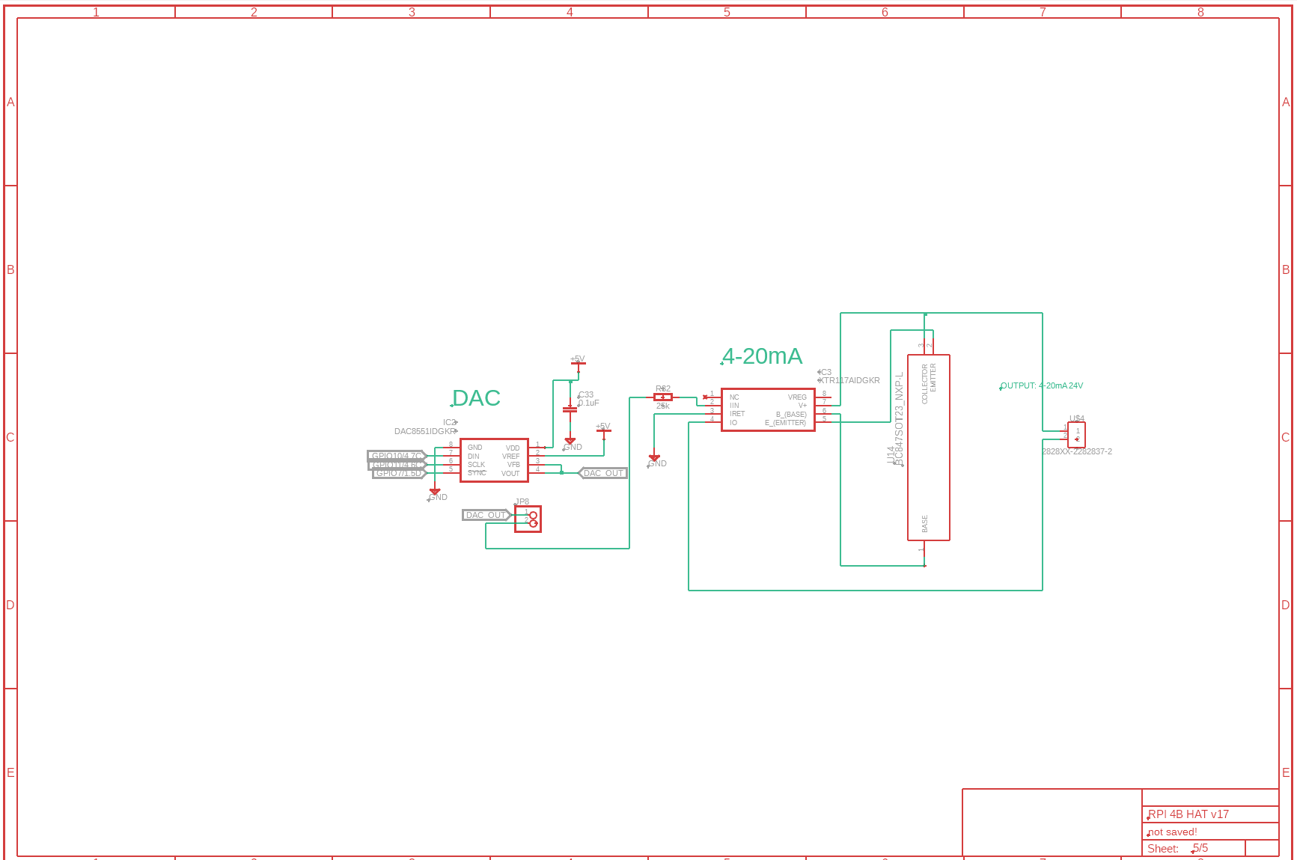

### Printplaat versie 3 Board tekening

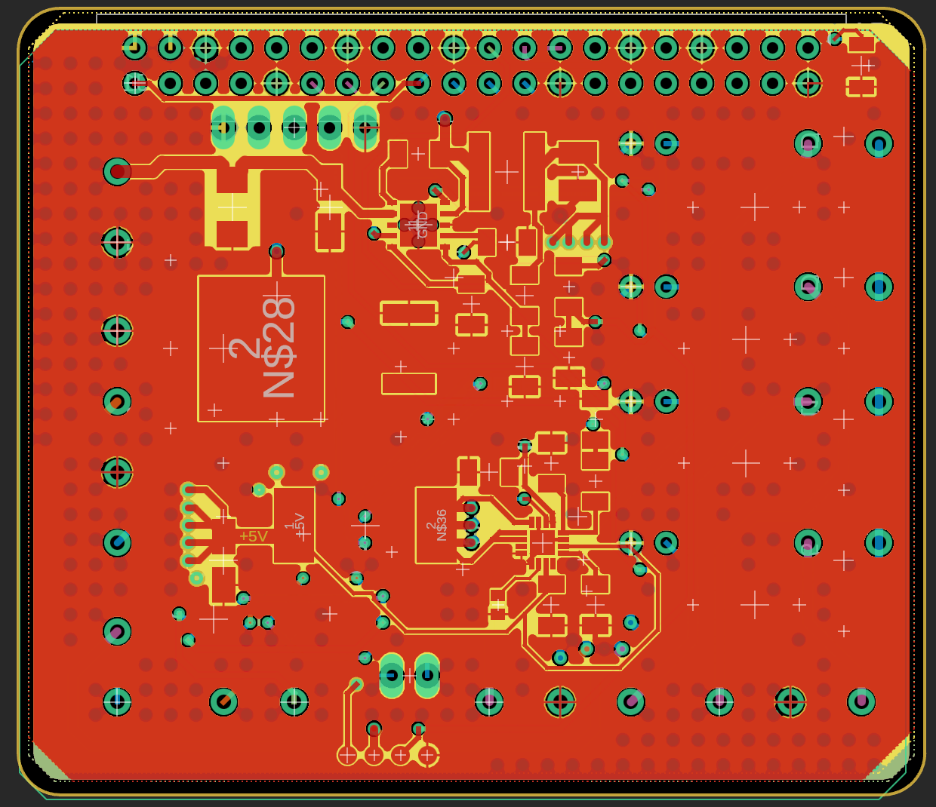

### PA6 Koolstof behuizing

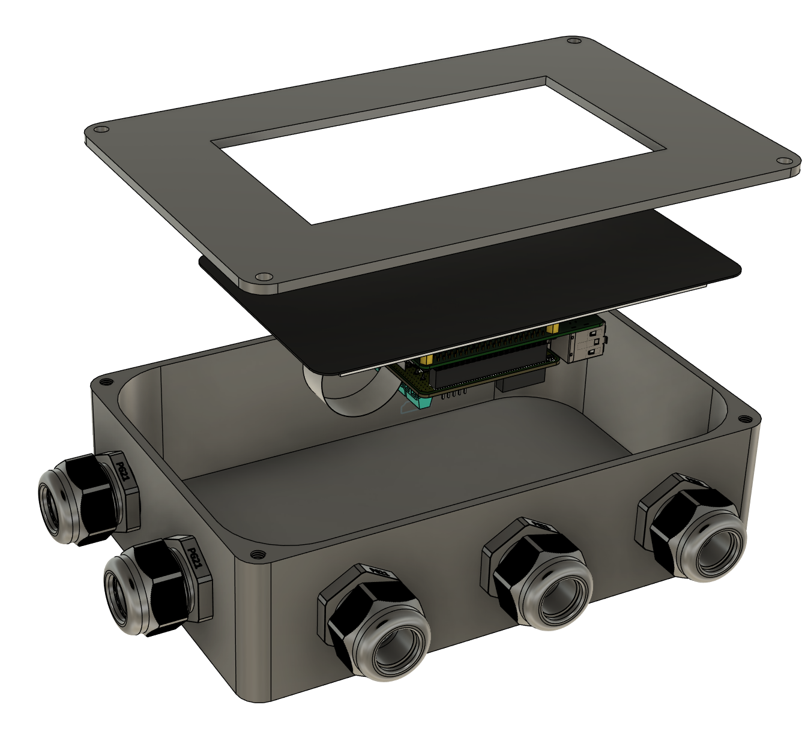

### Behuizing bouwtekeningen

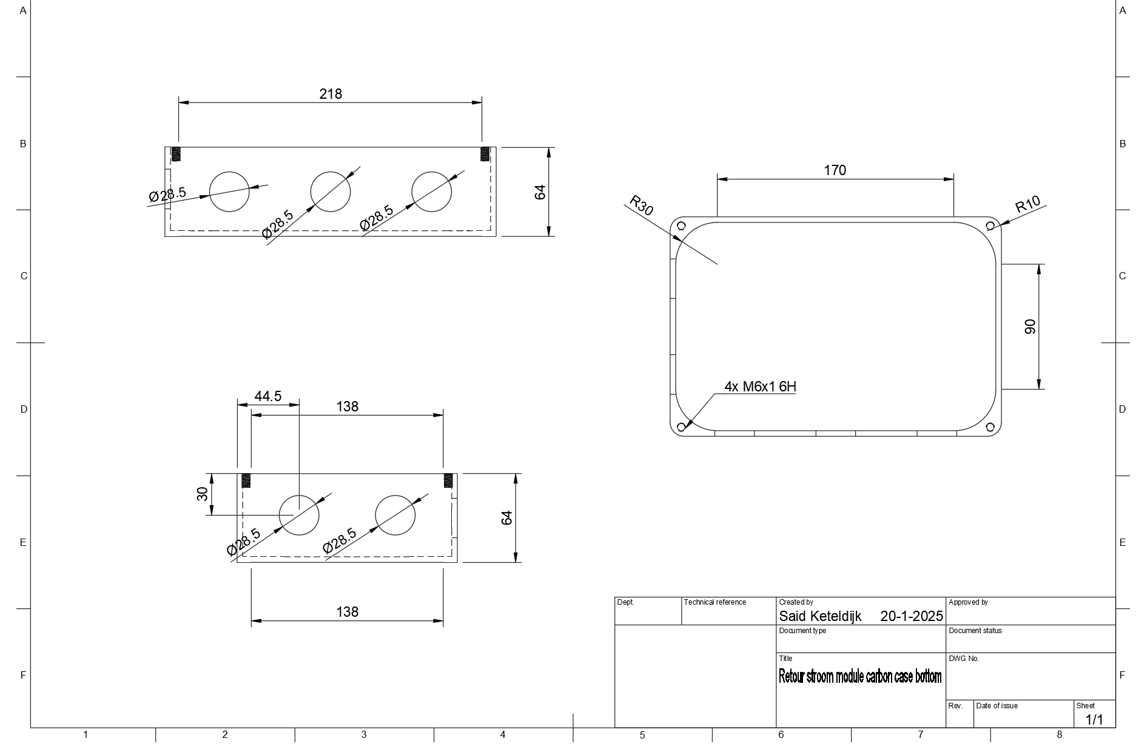\

### Werkinstructies

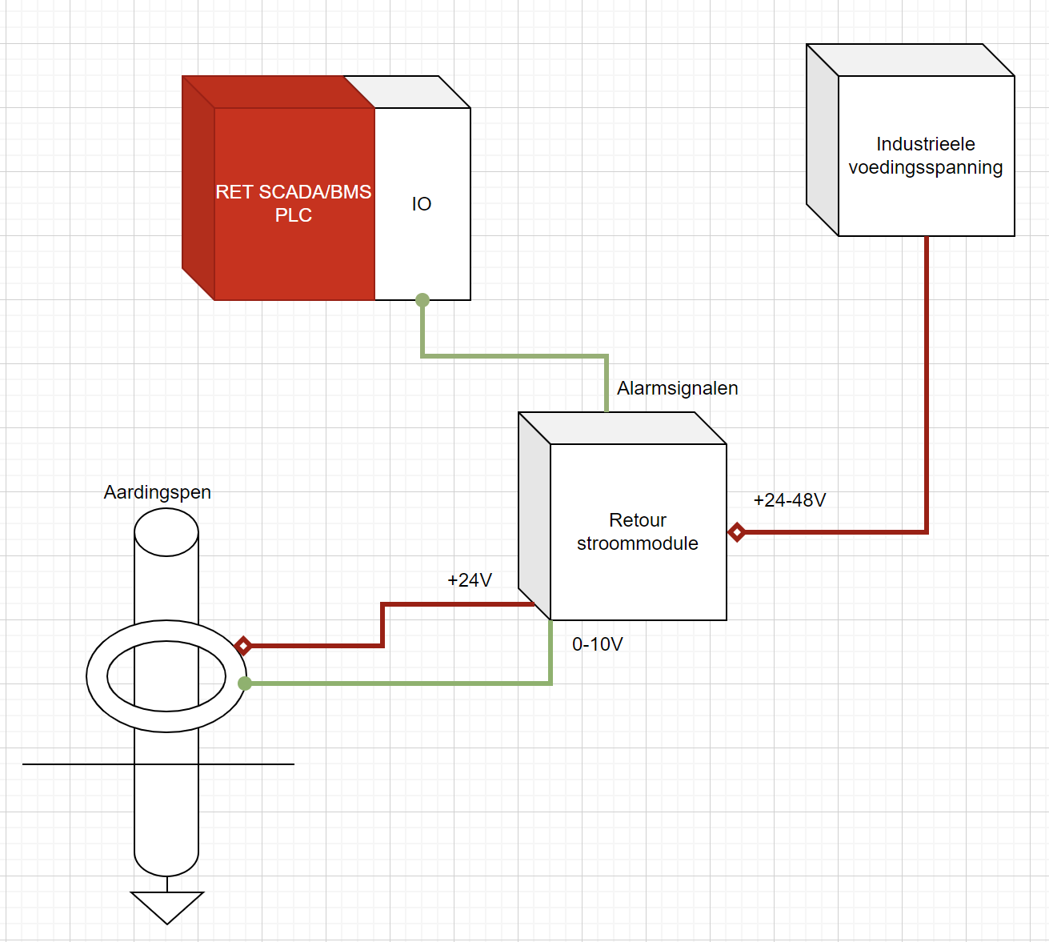

## Projectonderzoek

**Inleiding**

Dit onderzoek richt zich uitsluitend op het in kaart brengen van de verschillende manieren op de meet module te beschermen tegen de elektromagnetische storingssignalen die het Gelijkrichter station kan veroorzaken. Aan de hand hiervan worden er dan aanbevelingen gegeven voor de ontwerpbesluiten van de gehele module.

**Hoofdvraag**  
Hoe kan de retourstroommodule worden beschermd tegen elektromagnetische storingen vanuit het gelijkrichterstation (GRS)?

**Deelvraag 1** (Wat is elektromagnetische interferentie (EMI)?)   
Elektromagnetische interferentie (EMI) is het proces waarbij storende elektromagnetische energie van het ene elektronische apparaat naar het andere wordt overgedragen via uitgestraalde of geleide paden, of een combinatie van beide. EMI kan worden gedomineerd door straling of geleiding, afhankelijk van het type koppeling of voortplanting pad dat betrokken is. Geleiding gaat echter altijd gepaard met enige straling, en andersom.

* **Uitgestraalde interferentie** treedt op wanneer de elektromagnetische energie die door een apparaat wordt uitgezonden, door de ruimte wordt overgebracht naar een ontvanger. Dit type interferentie plant zich dus door de lucht voort, zonder fysieke verbinding tussen de bron en de ontvanger.
* **Geleide interferentie** ontstaat wanneer de elektromagnetische energie van een apparaat via kabels of andere externe verbindingen naar een ontvanger wordt overgedragen. Deze vorm van interferentie is gemakkelijker te beheersen dan uitgestraalde interferentie.

Als de geleide emissies worden verminderd, worden vaak ook de bijbehorende uitgestraalde emissies verminderd. De dominante uitgestraalde interferentie kan echter elk signaalpad binnen of buiten het systeem beïnvloeden en is veel moeilijker om effectief af te schermen.

De onderdrukking van EMI wordt bereikt door het verminderen of elimineren van EMI-energie, wat kan worden gerealiseerd door middel van **afscherming** en **filtering**. Afscherming kan specifiek gericht zijn op het verzwakken van magnetische en elektrische velden of de sterkte van vlakke elektromagnetische golven.

Zoals geïllustreerd in **figuur 1**, bestaan elektromagnetische golven uit twee essentiële componenten: een elektrisch veld (in rood weergegeven) en een magnetisch veld (in blauw weergegeven), die loodrecht op elkaar staan en zich samen voortplanten in een bepaalde richting.**[1]**

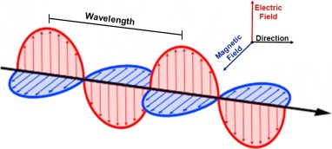

Figuur 13 Elektromagnetische signaal opbouw

**Deelconclusie deelvraag 1**

Elektromagnetische interferentie (EMI) is de ongewenste verstoring van een elektronisch apparaat door elektromagnetische energie afkomstig van een andere bron. Deze interferentie kan plaatsvinden via uitgestraalde of geleide paden en kan ernstige gevolgen hebben voor de werking van gevoelige elektronische systemen. Afscherming en filtering zijn de belangrijkste methoden om EMI te verminderen, waarbij afscherming vaak wordt toegepast om elektromagnetische straling te blokkeren of te verzwakken. Het begrijpen van EMI en de verschillende vormen ervan is essentieel om effectieve beschermingsstrategieën te ontwikkelen.

**Deelvraag 2 (**Welke methodes zijn er beschikbaar voor het afschermen van printplaten tegen elektromagnetische interferentie?**)**Voor de werking van een PCB is het natuurlijk belangrijk dat de PCB blijft werken ongeacht de EMI/EMF van buitenaf. Om dit te voorkomen zijn er een aantal ontwerpprincipes en maatregelen voor het ontwerpen van PCB’s:

* Het gebruiken van metalen afdekkingen voor SMD-componenten (EMI shields)
* Het gebruik van EMI-coating
* Het gebruik van een EMF werende behuizing

**Wat is EMI shielding?**Elektromagnetische (EM) afscherming is een elektromagnetische schil, gemaakt van afschermingsmaterialen (geleidende of magnetische materialen), die een gesloten gebied vormt waarin elektromagnetische straling wordt geblokkeerd. Deze afscherming zorgt ervoor dat elektromagnetische velden binnen het afgeschermde gebied blijven, terwijl externe straling het gebied niet kan binnendringen. Als er al elektromagnetische energie in het afgeschermde gebied aanwezig is, wordt deze sterk verzwakt of gedempt.

De werking van EMI-afscherming berust op drie mechanismen: **reflectie**, **absorptie** en **verzwakking** van de elektromagnetische straling door de afschermingsmaterialen. Wanneer een EM-signaal het oppervlak van de afschermingsmaterialen raakt, ondergaat het verschillende processen:

1. Een deel van de inkomende straling wordt **gereflecteerd** (zie nummer 2 in figuur 2).
2. Een ander deel van de energie wordt **geabsorbeerd** door het materiaal (nummer 3).
3. Een klein deel kan worden **verzwakt** en doorgelaten naar de andere kant van het materiaal (nummer 5).

Daarnaast kan het signaal binnenin het materiaal worden gereflecteerd en verzwakt (nummer 4), en sommige signalen kunnen ook worden teruggekaatst naar de oorspronkelijke bron (nummer 7 en 8).

Zoals geïllustreerd in **figuur 2**, ondergaat een elektromagnetische golf bij het bereiken van een afschermingsmateriaal verschillende processen: reflectie, absorptie en transmissie. Deze processen helpen de elektromagnetische energie te verminderen en bieden effectieve bescherming tegen interferentie**.[2]**

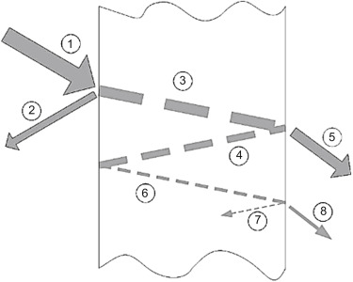

Figuur 14 elektromagnetische signaal refelectie

**De verschillende manieren van EMI shielding**Er zijn enkele eenvoudige maar effectieve manieren om EMI-afschermingstechnieken toe te passen. Er zijn enkele componenten- en materiaalbedrijven die speciale elektromagnetische afschermingsmaterialen leveren die gericht zijn op een reeks frequenties. Wanneer initiële methoden zoals filters en best practices voor lay-out mislukken, kunnen de volgende functies in een PCB-lay-out worden opgenomen **[3]:**

1. **Metal circuit board cans (SMD EMI shielding) (faraday cages)**  
   PCB-afschermingsblikken, ook wel boardniveauschilden of PCB EMI-schilden genoemd, worden gebruikt voor het isoleren van circuits door een kooi van Faraday direct op het bord te maken die het af te schermen circuit omsluit. Er zijn veel verschillende soorten schilden op bordniveau, maar ze kunnen worden gezien in twee brede categorieën: EMI-schilden uit één stuk en tweedelige EMI-schilden op bordniveau. De term PCB-afscherming kan doorgaans verwijzen naar een afscherming uit één stuk die rechtstreeks op de printplaat wordt gesoldeerd, waardoor een effectieve afscherming van de printplaat wordt geboden.

De typische afscherming van het boardniveau uit één stuk bestaat uit een gestempeld metalen blikje (meestal een rechthoek) dat rechtstreeks op aardingspads of via aardingsvia's op de printplaat is gesoldeerd. Er is een zeer groot bereik in de mate van soldeerpunten tussen de afscherming en het massavlak van de printplaat. In het meest extreme geval kan het schild bijvoorbeeld continu rond de omtrek van het blik worden gesoldeerd waar het aan het bord koppelt. Dit biedt in wezen een complete kooi van Faraday en biedt een van de hoogste niveaus van afschermingseffectiviteit. Andere methoden zijn soldeerpads om de 2-4 mm rond de omtrek en pinnen die aan de achterkant van het bord zijn gesoldeerd, aangezien deze pinnen door via's of door gaten steken.

De voordelen van schilden uit één stuk zijn dat ze een hoge mate van afschermingseffectiviteit kunnen bieden en dat ze tot de goedkoopste oplossingen kunnen behoren**.[5]**

1. **EMI-coatings**  
   Dit soort coatings worden vaak aangebracht op het oppervlak van printplaten (PCB's), microchips en andere elektronische apparaten om de effecten van elektromagnetische interferentie te minimaliseren en een stabiele werking van elektronische componenten te garanderen. De belangrijkste kenmerken van EMI-coatings zijn:

* **Afscherming van elektromagnetische interferentie (EMI)**: Voorkomt het binnendringen van externe elektromagnetische interferentie in elektronische apparatuur.
* **Afscherming van radiofrequentie-interferentie (RFI)**: Voorkomt het binnendringen van magnetische interferentie van externe magnetische interferentiebronnen.
* **Anti-oxidatie**: Beschermt componentoppervlakken tegen oxidatie en andere milieueffecten.

EMI-coatings worden over het algemeen onderverdeeld in twee hoofdcategorieën: geleidende coatings en thermisch geleidende coatings. Geleidende coatings zijn meestal gemaakt van geleidende materialen zoals grafiet, koolstof of geleidende metalen om een coating te creëren die elektrisch geleidend en geluidsbestendig is. Ondertussen worden thermisch geleidende coatings meestal gemaakt van geleidende polymeren of metaalverbindingen om een coating te creëren die zowel anti magnetisch als hittebestendig is**.[4]**

1. **Full EMI PCB enclosures**Solide behuizingen zijn meestal gemaakt van metalen zoals aluminium, roestvrij staal of aluminium-koperlegeringen. Deze metalen behuizingen fungeren zowel als structurele ondersteuning of een frame voor het apparaat of de printplaat, als een barrière tegen elektromagnetische golven die het systeem binnenkomen of verlaten. De behuizing is geaard, zodat als er een lekstroom is, deze naar de grond wordt geleid, waardoor het risico op elektrische schokken wordt verkleind**.[4]**  
     
   Naast het gebruik van metalen composieten en legeringen om printplaten te beschermen tegen EMI zijn er ook andere materialen die geschikt zijn om printplaten te beschermen tegen EMI.

Een voorbeeld van deze materialen zijn op hout gebaseerde elektromagnetische composieten (hieronder vallen ook de carbon composieten) **[1]**

Carbon fiber is een voorbeeld van een carbon composiet. En als er naar de SE (Shielding Effectiveness) van carbon fiber wordt gekeken dan komen de volgende punten naar voren:

* Er te zien dat 90% of meer van de elektromagnetische golven worden afgeschermd wanneer het koolstofvezelgehalte 10 gewichtsprocent of meer is**.[7]**  
    
    
  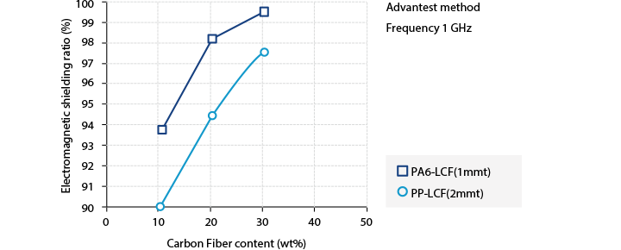

Grafiek 1 Shielding ratio

Electromagnetic wave shielding property (dB)＝ - 20 log (1 - Shielding ratio (%))[**7]**

* Bij een dikkere laag carbon fiber worden er ook meer EMF tegen gehouden **[7]**  
  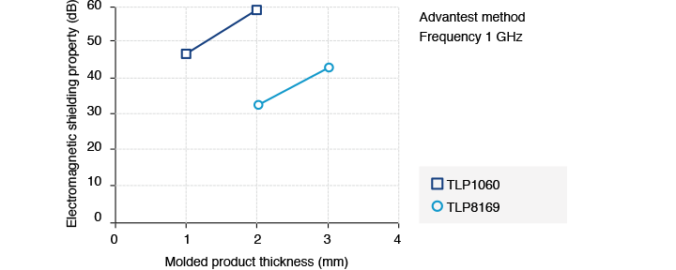

Grafiek 2 Carbon thickness ratio to shielding property

* Het EMF-afschermingsmechanisme van carbon fiber hangt af van de verzel lengte in het **[7]**  
  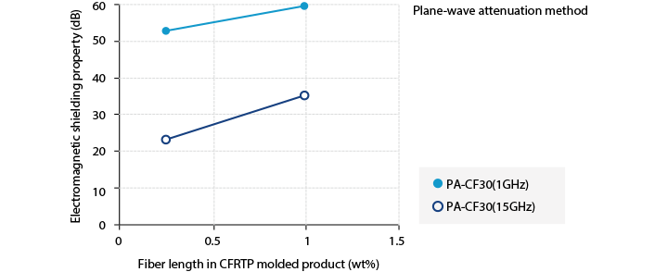

Grafiek 3 fiber length to shielding property

**Deelconclusie deelvraag 2**Er zijn verschillende methoden beschikbaar om printplaten (PCBs) te beschermen tegen EMI. De meest voorkomende technieken omvatten het gebruik van metalen afdekkingen (EMI shields), geleidende en thermisch geleidende coatings, en metalen of composietbehuizingen. Elk van deze methoden heeft zijn eigen voordelen, afhankelijk van de specifieke behoeften van het elektronische systeem. Voor de bescherming van printplaten is het belangrijk om niet alleen de afschermingsmaterialen te kiezen, maar ook de toepassing van de juiste afschermingstechnieken op verschillende niveaus in het ontwerp.

**Deelvraag 3** (Welke methodes zijn er beschikbaar voor het afschermen kabels tegen elektromagnetische interferentie?)

Er zijn twee belangrijke manieren om afscherming aan kabels toe te voegen. De kabels zijn ofwel gewikkeld in een dunne aluminiumfolie met polyesterrug of omgeven door een koperen vlechtwerk. Een variant van vlechten is het wikkelen van een spiraal van draad rond de geleiders in wat "spiraalvormige" afscherming wordt genoemd. Het kiezen van de meest geschikte techniek vereist een beoordeling van hoe hun voor- en nadelen voldoen aan de behoeften van de toepassing.

In sommige omgevingen waar de gevolgen van EMI zeer schadelijk kunnen zijn, kan het wenselijk zijn om beide soorten afscherming in een kabel te gebruiken**.[8]**

**Foil Shielding**  
Het belangrijkste voordeel van folie is dat het de data- of signaaldraden volledig omsluit. Dit biedt een hoger beschermingsniveau dan gevlochten afscherming, die nooit meer dan 70 tot 90% dekking kan bieden. Het is ook bijzonder effectief in het blokkeren van hoogfrequente EMI en RFI.  
  
Omdat de folie erg dun is, voegt deze bovendien een minimum aan gewicht toe en vermindert het de minimale buigradius slechts in geringe mate. Het is echter moeilijk om folie aan te sluiten op een stekker of een terminal, dus het wordt meestal aangevuld met een afvoerdraad. Dit is een vertinde koperdraad met een kleine diameter die over de lengte in contact komt met de folie, maar gemakkelijker kan worden beëindigd.  
  
Folieafscherming wordt vaak gebruikt in coaxiale en elektronische kabels. Het is niet geschikt voor kabels die moeten buigen, omdat de folie kan scheuren en ineffectief kan worden**.[8]**

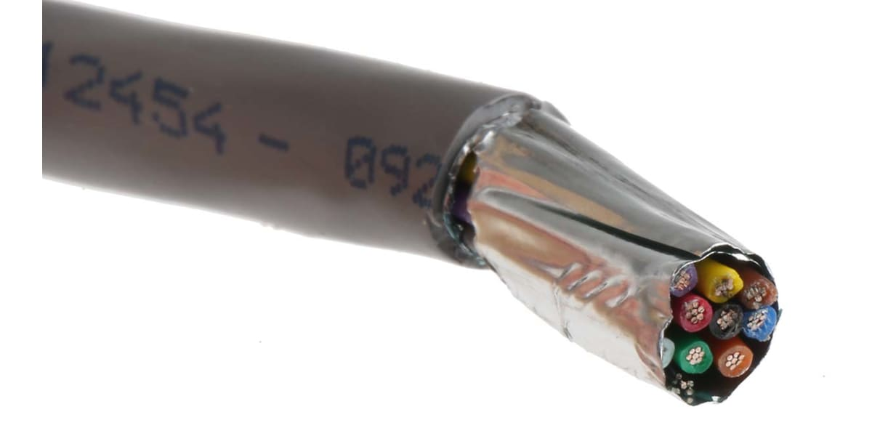

Figuur 15 Foil shielded cable [9]

**Braided Shielding**Gevlochten afscherming wordt bereikt met dunne strengen koperdraad. Deze zorgen voor een betere geleiding dan aluminiumfolie, zelfs met een afvoerdraad, en vormen zo een pad met een lagere impedantie naar de aarde. Het vlechtwerk laat echter een klein deel van de invallende EMI door naar de binnenste signaal- of datadraden.

De effectiviteit van het vlechten wordt verhoogd door een groter aantal dunnere strengen te gebruiken, dichter opeengepakt, maar is nooit meer dan 90%.

Vlechten voegt meer gewicht toe dan folie en vergroot de kabeldiameter. Het is echter gemakkelijker te beëindigen en kan worden gebruikt waar enige buiging nodig is.   
Vlechten werkt goed voor lagere frequenties en wordt vaak gebruikt in coaxiale en low-speed communicatiekabels**.[8]**

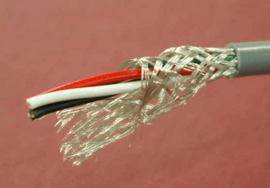

Figuur 16 Braided cable shielding [10]

**Spiral Shielding**Toepassingen met een hoge flex profiteren van spiraalvormige afscherming. Deze bestaat uit dun koperdraad dat in een spiraal om de geleiders is gewikkeld. Spiraalvormige afscherming kan als een enkele streng worden aangebracht, maar wordt vaker in lintvorm gebruikt om het opwinden te vergemakkelijken. Spiraalvormige afscherming wordt vaak gebruikt in audiotoepassingen zoals microfoons en waar de kabel moet worden ingetrokken. Robotarmen en andere bewegende apparatuur zijn andere toepassingen.

Spiraalvormige afscherming kan een betere dekking bieden dan vlechten, maar net als vlechten voegt het gewicht toe en vergroot het de diameter. Spiraalvormige afscherming kan ook moeilijk te beëindigen zijn.**[8]**

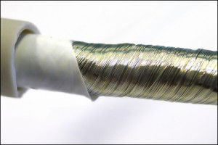

Figuur 17 Spiral cable shielding [11]

**Cable Grounding**  
Een belangrijk aspect naast het afschermen van de kabels zelf tegen elektromagnetische interferentie (EMI) is de aarding ervan. Aarding speelt een cruciale rol in het effectief afschermen van kabels en het voorkomen van ruis en ongewenste signalen. Het juiste gebruik van aarding in kabelafscherming hangt af van de toepassing en het frequentiebereik waarmee je werkt.

In situaties waarbij kabels twee apparaten met afgeschermde behuizingen verbinden, wordt de kabelafscherming vaak gezien als een verlenging van de behuizingen zelf. In dit geval moet de afscherming aan beide uiteinden van de kabel worden geaard, idealiter via een laag-inductieve verbinding zoals de connectorafscherming. Dit zorgt ervoor dat de afscherming zowel de binnenkomende als uitgaande ruis effectief blokkeert.

Grondlussen vormen echter een potentieel probleem bij lage frequenties. Wanneer de afscherming aan beide uiteinden is geaard, kan dit leiden tot een ongewenste circulatie van stromen door de afscherming, wat juist meer ruis kan veroorzaken. Om dit te vermijden, wordt bij lage frequenties vaak gekozen om de afscherming slechts aan één uiteinde te aarden​. Dit voorkomt dat de aarding zelf als bron van interferentie fungeert.

Voor hoge frequenties is het juist wenselijk om de afscherming aan beide uiteinden te aarden. Dit helpt om hoogfrequente ruis buiten te houden, omdat het risico van magnetische koppeling, dat relevant is bij lage frequenties, minder belangrijk is bij hogere frequenties​.

Het aarden van de kabels moet zorgvuldig worden afgewogen op basis van de specifieke omstandigheden. Afhankelijk van de ruisbron en het frequentiebereik kan het aarden aan één of beide uiteinden van de kabel afdoende bescherming bieden tegen EMI**.[12][13].**

**Deelconclusie deelvraag 3**Kabels kunnen op verschillende manieren worden beschermd tegen elektromagnetische interferentie (EMI), waarbij zowel afscherming als aarding een cruciale rol spelen. De meest gebruikte technieken zijn gevlochten afscherming, folie-afscherming en spiraalvormige afscherming. Elke methode biedt specifieke voordelen afhankelijk van de toepassing en het frequentiebereik. Zo biedt folie-afscherming een hogere bescherming tegen hoogfrequente ruis, terwijl gevlochten afscherming flexibeler is en beter werkt bij lagere frequenties. Voor situaties waarin EMI zeer schadelijk kan zijn, kan een combinatie van afschermingstechnieken worden toegepast om optimale bescherming te bieden.

Naast de afschermingstechniek is de aarding van kabels essentieel voor effectieve EMI-bescherming. Afhankelijk van de toepassing en frequentie, wordt de afscherming aan één of beide uiteinden van de kabel geaard. Bij lage frequenties wordt vaak gekozen voor aarding aan één kant om grondlussen te voorkomen, terwijl bij hogere frequenties aarding aan beide uiteinden de beste bescherming biedt tegen hoogfrequente ruis. Deze strategieën zorgen ervoor dat zowel lage- als hoogfrequente EMI wordt beperkt, waardoor signaalintegriteit behouden blijft en interferentie wordt geminimaliseerd.

**Eindconclusie**In dit onderzoek is aangetoond dat de bescherming van de retourstroommodule tegen EMI cruciaal is voor een betrouwbare werking van elektronische systemen. EMI kan de werking van apparatuur ernstig verstoren, vooral in omgevingen met hoge niveaus van elektromagnetische straling. Er zijn verschillende effectieve methoden beschikbaar om EMI te verminderen, zoals afscherming van printplaten, kabels en behuizingen, evenals het gebruik van geleidende materialen zoals carbon composieten. Deze technieken, gecombineerd met een juiste aarding, kunnen de impact van EMI minimaliseren en zorgen voor een stabiele en veilige werking van de retourstroommodule. Uiteindelijk biedt het combineren van deze technieken de beste bescherming tegen de complexe uitdagingen van elektromagnetische interferentie.  
**[1-13].**

**Referenties**

[1] D. D. L. Chung, “Electromagnetic interference shielding effectiveness of carbon materials”, *Carbon*, vol. 39, nr. 2, pp. 279–285, feb. 2001, doi: 10.1016/s0008-6223(00)00184-6.

[2] Ö. E. İşmal en R. Paul, “Composite textiles in high-performance apparel”, in *Elsevier eBooks*, 2017, pp. 377–420. doi: 10.1016/b978-0-08-100904-8.00019-5.

[3] Z. Peterson, “EMI shielding techniques you can use in your pcb-design software”, *Altium*, 15 september 2024. <https://resources.altium.com/p/emi-shielding-techniques>

[4] M. Nguyen, M. Nguyen, en M. Nguyen, “EMI Shielding Materials and Mechanisms”, *PROSTECH - PROSTECH With Experienced Engineer Team Is Always Willing To Provide You With The Most Effective Solutions in Many Fields. Expert in Specialty Materials & Manufacturing Solutions*, 10 juli 2024. <https://prostech.vn/emi-shielding-materials-and-mechanisms/>

[5] “PCB Shielding Cans | XGR Technologies”, *XGR Technologies*. <https://xgrtec.com/emi-rfi-shields/pcb-shielding-cans/>

[6] Ö. E. İşmal en R. Paul, “Composite textiles in high-performance apparel”, in Elsevier eBooks, 2017, pp. 377–420. doi: 10.1016/b978-0-08-100904-8.00019-5.

[7] “Electromagnetic Wave Shielding Property | TORAYCATMTechnical Information | TORAY PLASTICS | TORAY”. [https://www.plastics.toray/technical/torayca/tec_001.html#:~:text=As%20shown%20in%20Figure%202,percent%20by%20weight%20or%20more.&text=As%20shown%20in%20Figure%203,electromagnetic%20wave%20shielding%20property%20becomes](https://www.plastics.toray/technical/torayca/tec_001.html" \l ":~:text=As%20shown%20in%20Figure%202,percent%20by%20weight%20or%20more.&text=As%20shown%20in%20Figure%203,electromagnetic%20wave%20shielding%20property%20becomes).

[8] Admin, “Understanding Shielded Cables - Interconnect Solutions Company”, *Interconnect Solutions Company*, 12 januari 2022. [https://isc.co/resources/understanding-shielded-cables/#:~:text=There%20are%20two%20main%20ways,what's%20called%20%E2%80%9Cspiral%E2%80%9D%20shielding](https://isc.co/resources/understanding-shielded-cables/" \l ":~:text=There%20are%20two%20main%20ways,what's%20called%20%E2%80%9Cspiral%E2%80%9D%20shielding).

[9] RS-Online, “Alpha Wire 10 Core Screened Control Cable, 0.35 mm2, Grey PVC Sheath, 30m, 22 AWG - RS Components Vietnam”, *RS Components Vietnam*, 16 september 2024. <https://www.rs-online.vn/p/22-awg-10-core-300v-foilshield-cable-30m/>

[10] Instrumentation Tools, “Where should we Terminate the Cable Shields ?”, *Inst Tools*, 8 oktober 2017. <https://instrumentationtools.com/where-should-we-terminate-the-shield-and-why/>

[11] “Effective Shielding of Cables | Molex”. <https://www.molex.com/en-us/blog/effective-shielding-of-cables>

[12] D. W. P. Thomas, “Electromagnetic compatibility for power electronics”, in *Elsevier eBooks*, 2023, pp. 76–115. doi: 10.1016/b978-0-12-821204-2.00160-4.

[13] “The circuit designer’s companion”, *ScienceDirect*. <https://www.sciencedirect.com/book/9780080971384/the-circuit-designers-companion>

## Project planning

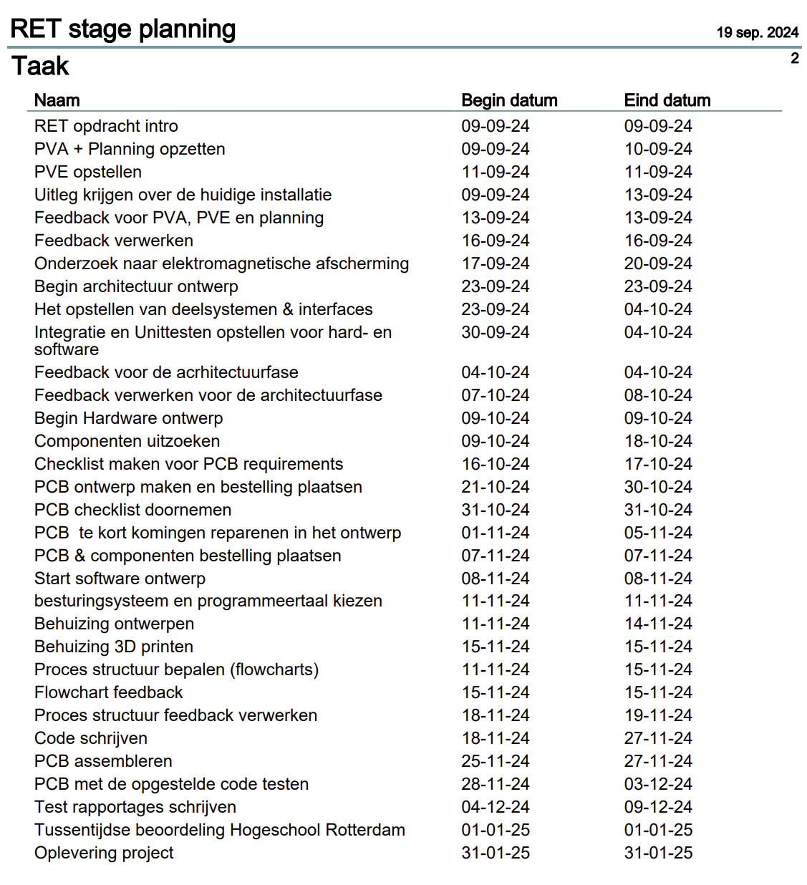

## Flowchart

